**PENGARUH MINAT DAN DISIPLIN BELAJAR TERHADAP HASIL BELAJAR PADA MATA PELAJARAN AKUNTANSI PROGRAM KEAHLIAN AKUNTANSI SMK NEGERI 4 MAKASSAR**

**SKRIPSI**



**AYU NAKHDAWATI AHMAD**

**1592042002**

**FAKULTAS EKONOMI**

**UNIVERSITAS NEGERI MAKASSAR**

**2020**

**PENGARUH MINAT DAN DISIPLIN BELAJAR TERHADAP HASIL BELAJAR PADA MATA PELAJARAN AKUNTANSI PROGRAM KEAHLIAN AKUNTANSI SMK NEGERI 4 MAKASSAR**

**SKRIPSI**

Diajukan kepada Fakultas Ekonomi Universitas Negeri Makassar untuk Memenuhi Sebagian Persyaratan Guna Memperoleh Gelar Sarjana Pendidikan

**AYU NAKHDAWATI AHMAD**

**1592042002**

**FAKULTAS EKONOMI**

**UNIVERSITAS NEGERI MAKASSAR**

**2020**

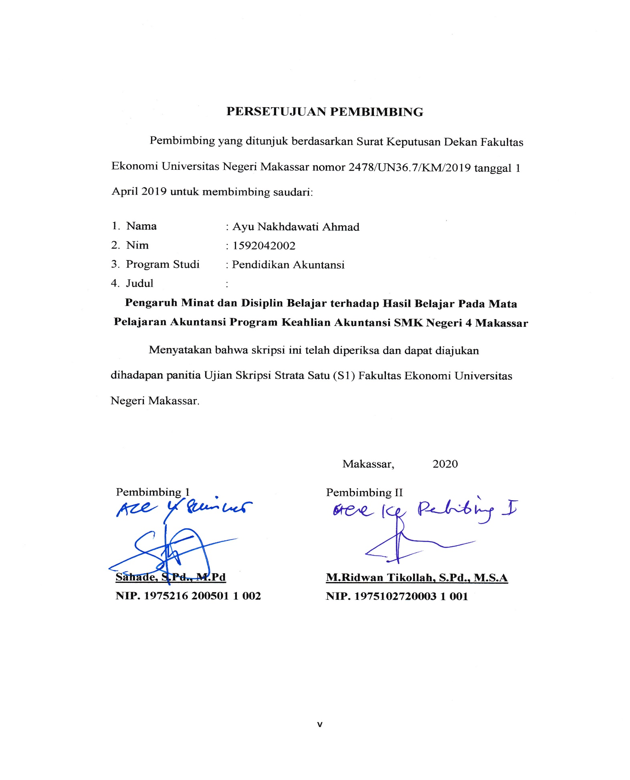

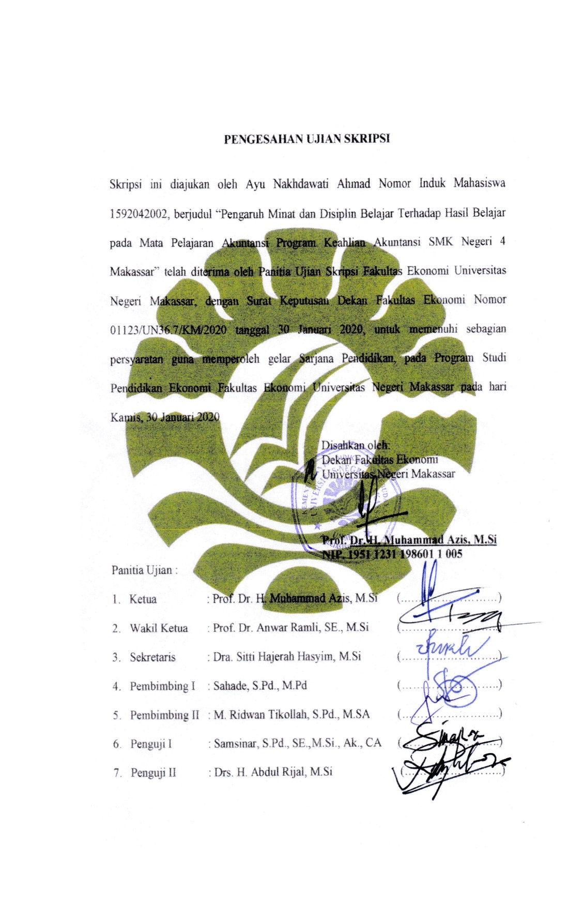

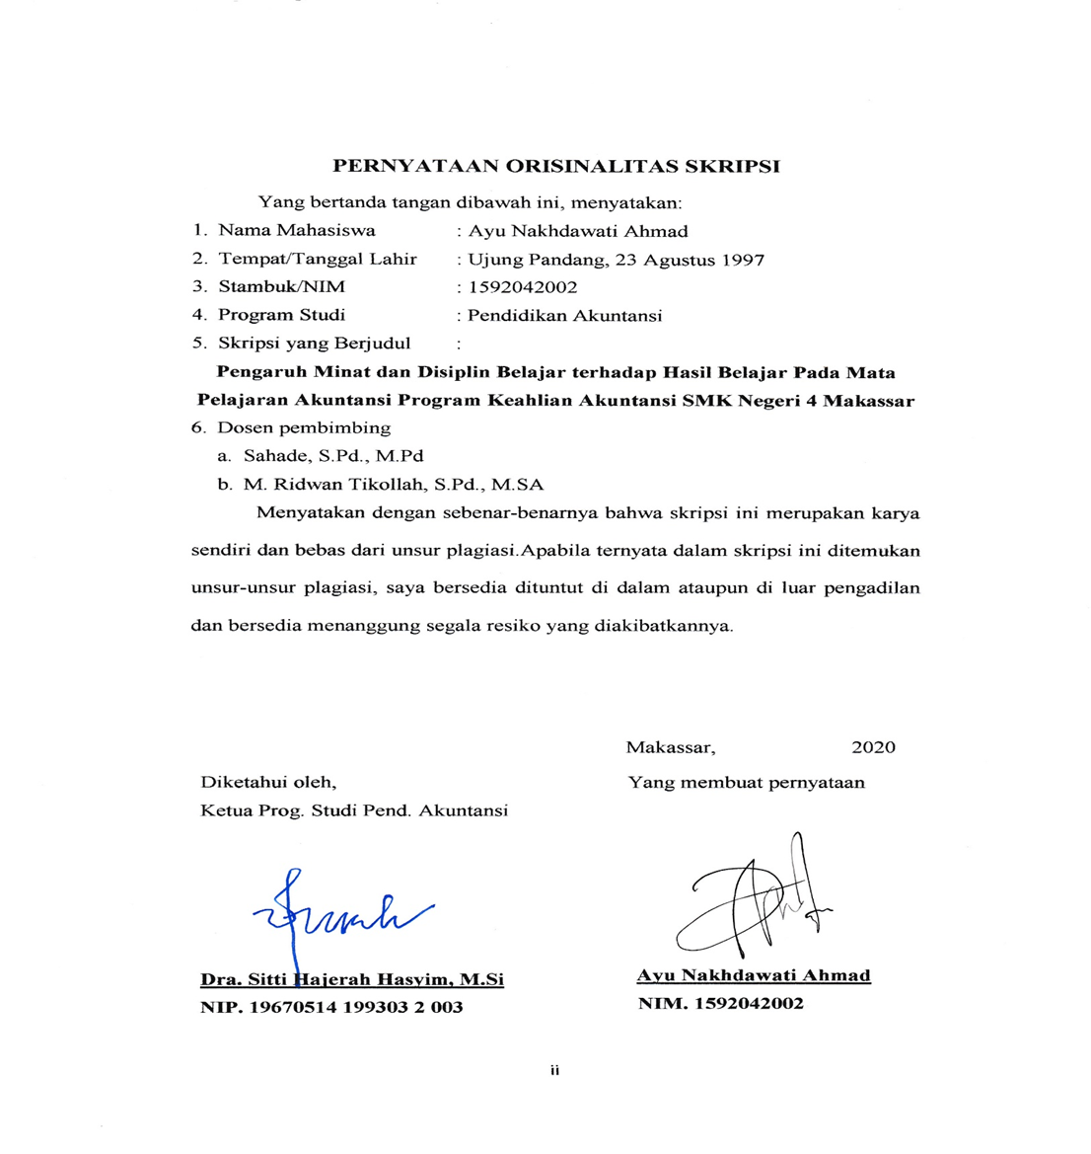

**MOTTO**

“*Orang yang faqih adalah orang yang takut kepada Allah Ta’ala meskipun ilmunya sedikit dan orang yang bodoh adalah orang yang berbuat durhaka kepada Allah Ta’ala meskipun ilmunya banyak.****[Diriwayatkan oleh Imam Mujahid bin Jabr].***

“.......Allah akan meninggikan orang-orang yang *b*eriman diantaramu dan orang-orang yang di*b*eri ilmu pengetahuan”. **(Qs.Al-Mujadalah: 11)**

***”Jangan tanyakan pada diri Anda apa yang dibutuhkan dunia.***

***Bertanyalah pada apa yang membuat anda hidup, kemudian kerjakan”.***

***~Penulis (Ayu Nakhdawati)***

**PERSEMBAHAN**

*Dengan mengucap puji syukur kehadirat Allah SWT atas segala rahmat dan hidayah serta karunia-Nya, karya sederhana ini penulis persembahkan kepada:*

1. *Ayah dan Ibu yang selalu memberikan dukungan baik moril maupun materil, nasehat, kasih sayang, serta senantiasa mendo’akan keberhasilanku demi tercapainya cita-citaku*
2. *Almamaterku*

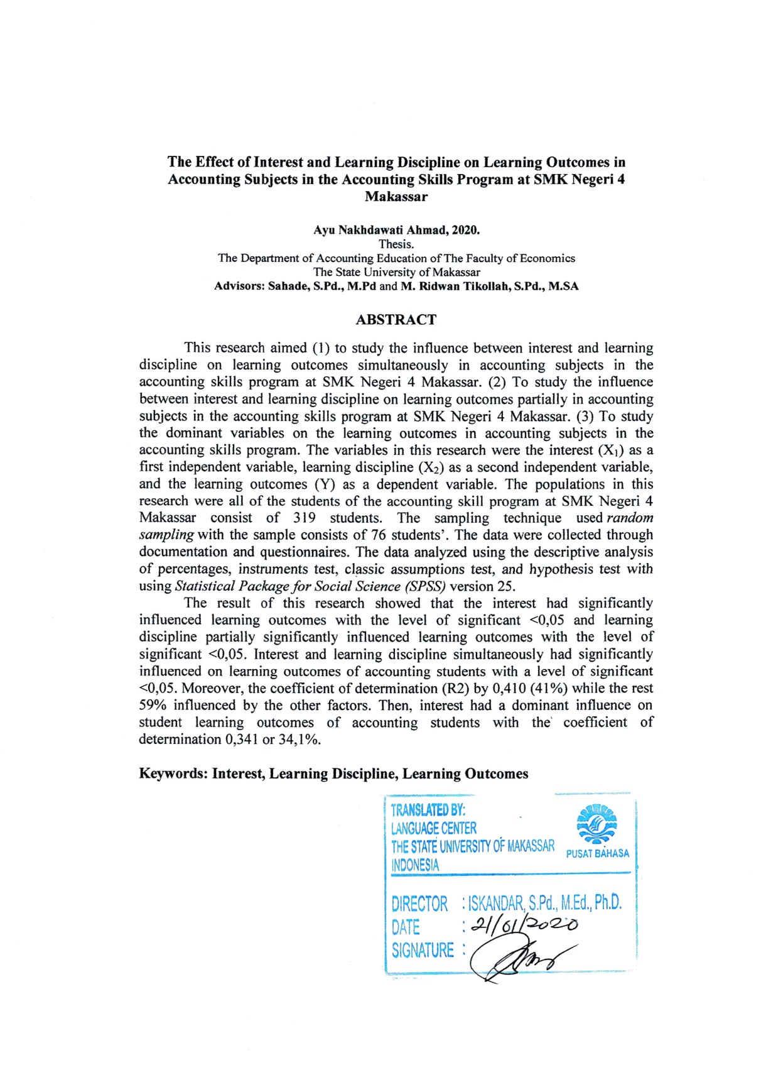

# ABSTRAK

**Ayu Nakhdawati Ahmad, 2020.** Pengaruh Minat dan Disiplin Belajar terhadap Hasil Belajar Pada Mata Pelajaran Akuntansi Program Keahlian Akuntansi SMK Negeri 4 Makassar. Skripsi. Program Studi Pendidikan Akuntansi Fakultas Ekonomi Universitas Negeri Makassar. (**Pembimbing: Sahade, S.Pd, M.Pd dan M. Ridwan Tikollah, S.Pd, M.SA).**

Penelitian ini bertujuan untuk mengetahui (1) pengaruh antara minat dan disiplin belajar terhadap hasil belajar secara simultan pada mata pelajaran akuntansi program keahlian akuntansi di SMK Negeri 4 Makassar. (2) pengaruh antara minat dan disiplin belajar terhadap hasil belajar secara parsial pada mata pelajaran akuntansi program keahlian akuntansi di SMK Negeri 4 Makassar. (3) Variabel yang pengaruhnya dominan terhadap hasil belajar pada mata pelajaran akuntansi program keahlianakuntansi SMK Negeri 4 Makassar. Variabel dalam penelitian ini adalah minat sebagai variabel bebas pertama (X1) disiplin belajar sebagai variabel bebas kedua (X2) dan hasil belajar sebagai variabel terikat (Y)*.*Populasi dalam penelitian ini adalah seluruh siswa program keahlian akuntansi di SMK Negeri 4 Makassar yang berjumlah 319 siswa, teknik pengambilan sampel *random sampling* dan jumlah sampelnya adalah 76 siswa*.*Teknik pengumpulan data yang digunakan adalah dokumentasi dan kuesioner. Teknik analisis data yang digunakan dalam penelitian ini yaitu analisis deskriptif persentase, uji instrumen, uji asumsi klasik dan uji hipotesis dengan menggunakan program bantuan *Statistical Package For Social Science (SPSS)* Versi 25.

Hasil penelitian ini menunjukkan bahwa minat berpengaruh secara parsial terhadap hasil belajar akuntasi siswa dengan tingkat signifikan <0,05 dan disiplin belajar berpengaruh secara parsial terhadap hasil belajar akuntansi siswa dengan tingkat signifikansi <0,05. Minat dan disiplin belajar siswa secara simultan berpengaruh signifikan terhadap hasil belajar akuntansi siswa dengan tingkat signifikan <0,05. Selain itu koefisien determinasi (R2) yaitu sebesar 0,410 (41%). Hal ini berarti bahwa pengaruh minat dan disiplin belajar terhadap hasil belajar akuntansi siswa adalah sebesar 41% sedangkan sisanya 59% dipengaruhi oleh faktor lain. Serta minat berpengaruh dominan terhadap hasil belajar akuntansi siswa dengan koefisien determinasi 0,341 atau 34,1%.

**Kata Kunci: Minat, Disiplin Belajar, Hasil Belajar**

**KATA PENGANTAR**



***Assalamu’alaikum Warahmatullahi Wabarakatuh.***

Alhamdulillah, dengan segala kerendahan hati, puji dan syukur penulis persembahkan kehadirat Allah SWT karena hanya dengan rahmat dan karuniaNya sehingga penulis skripsi ini sebagai syarat akademik untuk memperoleh gelar Sarjana Pendidikan pada Program Studi Pendidikan Akuntansi akhirnya dapat diselesaikan. Shalawat dan salam penulis kirimkan atas junjungan kita Nabi Muhammad SAW. Adapun judul skripsi ini adalah “**Pengaruh Minat dan Disiplin Belajar terhadap Hasil Belajar Pada Mata Pelajaran Akuntansi Program Keahlian Akuntansi SMK Negeri 4 Makassar**”.

Skripsi ini terdiri dari lima bab yang tersusun secara sistematis yaitu: Bab I Pendahuluan, Bab II Tinjauan Pustaka, Kerangka Pikir, Hipotesis, Bab III Metode Penelitian, Bab IV Hasil Penelitian dan Pembahasan, Bab V Penutup.

Dalam penyusunan skripsi ini penulis mendapat banyak bantuan, bimbingan dan dorongan dari berbagai pihak, untuk itu dalam kesempatan ini penulis menyampaikan hormat dan penghargaan serta terima kasih yang sebesar-besarnya kepada:

Bapak Sahade, S.Pd., M.Pd sebagai pembimbing 1, Bapak M. Ridwan Tikollah, S.Pd., M.SA sebagai pembimbing II, Ibu Samsinar, S.Pd., SE., M.Si., AK.,CA sebagai penanggap 1, atas kesediaan beliau meluangkan waktu, tenaga, dan pikiran dalam memberikan bimbingan, petunjuk, arahan dan saran kepada penulis selama menempuh jenjang pendidikan di Universitas Negeri Makassar.

1. Bapak Prof. Dr. H. Husain Syam, M.TP. Rektor Universitas Negeri Makassar yang telah memberikan kesempatan kepada penulis hingga mampu menyelesaikan pendidikan di Universitas Negeri Makassar.
2. Bapak-Ibu Dosen FE Universitas Negeri Makassar, khususnya pada program studi pendidikan akuntansi yang telah memberikan bimbingan dan bantuan berupa ilmu pengetahuan kepada penulis selama menempuh jenjang pendidikan di Universitas Negeri Makassar.
3. Keluarga besar SMK Negeri 4 Makassar yang telah memberikan kesempatan kepada penulis untuk mengadakan penelitian pada sekolah yang bersangkutan.
4. Ucapan terima kasih yang teristimewa untuk keluarga tercinta, khususnya Ayahanda Ahmad, ibunda Jumriah Raking, dan kakakku Ririn yang tiada henti dan senantiasa mendoakan dan memberi dukungan kepada penulis agar sukses dalam penyelesaian studi disertai keluarga besar yang tidak bisa penulis sebut namanya satu per satu.
5. Sahabatku Dina, Noca, till jannah dan Miyabi yang selama ini senantiasa memberikan motivasi, dukungan, dan membantu kesulitan yang dihadapi dalam proses penyelesaian pendidikan.
6. Teman-teman seperjuanganku Pendidikan Akuntansi 2015, teman KKA Wisma Kalla PT. BUMI SARANA BETON dan semua pihak yang telah memberikan motivasi dan dorongan kepada penulis dalam proses penyelesaian skripsi ini.

Dengan segala kerendahan hati, penulis mempersembahkan skripsi ini.Semoga bermanfaat bagi kita semua dan mendapat Ridho Allah SWT serta semoga segala bantuan yang diberikan walau sekecil apapun memperoleh pahala disisi-Nya, Aamiin.

***Wassalamu’alaikum warahmatullahi wabarakatuh.***

|  |
| --- |
| Makassar, 2020 |
| Penulis |
| **AYU NAKHDAWATI AHMAD** |

**DAFTAR ISI**

Halaman Judul i

Pernyataan Orisinalitas Skripsi ii

Persetujuan Pembimbing iii

Pengesahan Ujian Skripsi iv

Motto v

Abstract vi

Abstrak vii

Kata Pengantar viii

Daftar Isi xi

Daftar Tabel xiii

Daftar Gambar xv

Daftar Lampiran xvi

Bab I Pendahuluan 1

1. Latar belakang 6
2. Rumusan masalah 6
3. Tujuan penelitian 6
4. Manfaat penelitian 7

BAB II TINJAUAN PUSTAKA, KERANGKA KONSEPTUAL DAN HIPOTESIS 8

* 1. Tinjauan pustaka 8
     + 1. Hasil belajar 8
       2. Minat 11
       3. Disiplin belajar 13
  2. Kerangka Konseptual 18

1. Hipotesis 20

BAB III METODE PENELITIAN 21

1. Variabel dan Desain Penelitian 21
2. Variabel Penelitian 21
3. Desain Penelitian 21
4. Defenisi Operasional dan Pengukuran Variabel 23
5. Populasi dan Sampel 25
6. Populasi 25
7. Sampel 25
8. Teknik Pengumpulan Data 27
9. Kuesioner 27
10. Dokumentasi 27
11. Teknik Analisis Data 28
12. Analisis Deskriptif Persentase 28
13. Uji Instrumen 29
14. Uji Asumsi Klasik 30

BAB IV HASIL PENELITIAN DAN PEMBAHASAN 35

1. Gambaran Umum Lokasi Penelitian 35

### Sejarah Singkat SMK Negeri 4 Makassar 35

### Profil Sekolah 35

### Struktur Organisasi, Tugas dan Tanggung Jawab 36

### Visi dan Misi SMK Negeri 4 Makassar 37

### Sarana dan Prasarana Sekolah 38

### Keadaan Siswa 39

### Keadaan Pemimpin, Guru Mata Pelajaran dan Staf Tata Usaha 40

## Penyajian dan Analisis Data 42

## Pembahasan Hasil Penelitian 78

BAB V KESIMPULAN DAN SARAN 80

1. Kesimpulan 80
2. Saran 81

DAFTAR PUSTAKA 83

LAMPIRAN 85

RIWAYAT HIDUP

# DAFTAR TABEL

Tabel Halaman

1. Tingkatan Minat, Disiplin Belajar dan Hasil Belajar Jurusan

Akuntansi di SMK Negeri Makassar 4

1. Matriks/Kisi-kisi Pengembangan Instrumen Variabel Minat 23
2. Skor Alternatif Jawaban 24
3. Matriks/Kisi-kisi Pengembangan Instrumen Variabel Disiplin Belajar 24
4. Skor Alternatif Jawaban 24
5. Jumlah siswa program keahlian akuntansi SMK Negeri 4 Makassar 25
6. Sampel Penelitian 27
7. Kriteria Persentase Tanggapan Responden 28
8. Pengambilan Keputusan Ada Tidaknya Autokorelasi 31
9. Sarana dan Prasarana SMK Negeri 4 Makassar 38
10. Keadaan Siswa di SMK Negeri 4 Makassar 39
11. Keadaan Tenaga Pendidik 41
12. Distribusi Frekuensi Karakteristik Responden Siswa Program Keahlian Akuntansi SMK Negeri 4 Makassar 42
13. Cara Penetapan Interval Predikat 43
14. Distribusi Frekuensi Variabel Hasil Belajar Akuntansi 43
15. Jawaban Responden tentang motivasi atau dorongan untuk belajar 45
16. Jawaban Responden tentang Partisipasi siswa dalam kegiatan belajar

mengajar 49

1. Jawaban Responden tentang Perhatian siswa dalam kegiatan

belajar mengajar 51

1. Rekapitulasi Presentase Variabel Minat 54
2. Tanggapan Siswa tentang mengatur waktu belajar di rumah 55
3. Tanggapan Siswa tentang Rajin teratur belajar 58
4. Tanggapan Siswa tentang Perhatian di kelas 60
5. Tanggapan Siswa tentang Ketertiban di kelas 62
6. Tanggapan Siswa tentang Nilai yang dicapai siswa 63
7. Rekapitulasi Presentase Variabel Disiplin Belajar Siswa 63
8. Hasil Uji Validitas Instrumen 65
9. Hasil Uji Realiabilitas Instrumen 66
10. Hasil Uji Instrumen 67
11. Hasil Uji Multikolonieritas 69
12. Hasil Uji Autokorelasi 70
13. Hasil Uji Asumsi Klasik 72
14. Hasil Uji Analisis Regresi Linear Berganda 73
15. Hasil Uji Simultan (Uji F) 74
16. Hasil Uji Koefisien Determinasi Ganda ($R^{2}$) 75
17. Hasil Uji Parsial (Uji t) 76
18. Nilai Koefisien Determinasi $X_{1}$ terhadap Y 77
19. Nilai Koefisien Determinasi $X_{2}$ terhadap Y 77

# DAFTAR GAMBAR

Gambar Halaman

1. Desain Kerangka Konseptual 19
2. Skema Desain Penelitian 22
3. Gambar Uji Normalitas(P-Plot) 68
4. Gambar Uji Heteroskedastisitas dengan menggunakan *scatter plot* 71

# DAFTAR LAMPIRAN

Lampiran Halaman

1. Kisi-kisi Instrumen Penelitian 86
2. Kuesioner 87
3. Struktur Sekolah 92
4. Daftar Nama Guru SMK Negeri 4 Makassar 93
5. DaftarStaf TU SMK Negeri 4 Makassar 97
6. Daftar Rekapitulasi Variabel Minat 98
7. Daftar Rekapitulasi Variabel Disiplin Belajar 100
8. Daftar Nilai Hasil Belajar Akuntansi Siswa 102
9. Hasil Analisis Program SPSS v.25 for windows 104
10. Dokumentasi Penelitian 111
11. Administrasi Penelitian 114

# 

# BAB I

**PENDAHULUAN**

1. **Latar Belakang**

Pendidikan mempunyai peranan yang sangat penting dalam menjamin kelangsungan hidup negara, karena pendidikan merupakan sarana untuk meningkatkan dan mengembangkan kualitas sumber daya manusia. Dengan pendidikan kehidupan manusia menjadi terarah.

Sistem pendidikan nasional adalah suatu upaya yang dilakukan oleh pemerintah Indonesia untuk mengembangkan potensi peserta didik. Hal ini tercantum dalam Undang-Undang Sistem Pendidikan Nasional Nomor 20 tahun 2003 tentang fungsi dan tujuan pendidikan nasional yang menyatakan bahwa:

Pendidikan nasional berfungsi mengembangkan kemampuan dan membentuk watak serta peradaban bangsa, bertujuan untuk berkembangnya potensi peserta didik agar menjadi manusia yang beriman dan bertaqwa kepada Tuhan Yang Maha Esa dan berakhlak mulia, sehat, berilmu, cakap, kreatif, mandiri dan menjadi warga negara yang demokratis dan bertanggung jawab.

Tujuan pendidikan akan tercapai apabila hasil belajar siswa mengalami perkembangan dan peningkatan serta mampu membentuk tingkah laku yang sesuai dengan tujuan pendidikan. Hasil belajar dalam pembelajaran sangatlah penting karena keberhasilan pembelajaran yang dilakukan dalam kegiatan belajar mengajar dapat dilihat dari hasil belajar siswa.

1

Seperti yang diungkapkan Susanto (2013:5) ialah

Hasil belajar dapat diartikan sebagai tingkat keberhasilan siswa dalam mempelajari materi pelajaran di sekolah yang dinyatakan dalam skor yang diperoleh dari hasil tes mengenai sejumlah materi pelajaran tertentu.

Hasil belajar menjadi tolak ukur keberhasilan siswa dalam mempelajari materi yang disampaikan oleh guru selama periode tertentu. Hasil belajar dapat diketahui setelah guru melakukan evaluasi hasil belajar siswa.

Menurut Slameto (2015:140) hasil belajar siswa dapat dilihat melalui tiga hal yaitu sebagai berikut:

1. Kecakapan kognitif, berkenaan dengan hasil belajar intelektual yang terdiri dari aspek pengetahuan, pemahaman, analisis, aplikasi, dan evaluasi.
2. Kecakapan afektif, berkaitan dengan sikap yang terdiri dari aspek penerimaan, reaksi dan penilaian.
3. Kecakapan psikomotorik, berkaitan dengan keterampilan siswa yang terdiri dari aspek keterampilan gerak dasar, gerakan reflex dan ketepatan.

Pemahaman siswa dapat bergantung pada keberhasilan mengajar seorang guru dalam menyampaikan suatu materi. Namun demikian terdapat beberapa faktor-faktor yang dapat mempengaruhi hasil belajar.

Menurut Slameto (2010:54) faktor-faktor yang mempengaruhi hasil belajar ialah sebagai berikut:

faktor-faktor yang mempengaruhi hasil belajar banyak jenisnya, tetapi dapat digolongkan menjadi dua saja yaitu faktor ekstern dan faktor intern. Faktor ekstern atau disebut dengan faktor dari luar diri siswa antara lain metode mengajar, kurikulum, disiplin sekolah, metode belajar dan sebagainya. Adapun Faktor intern yang berasal dari siswa itu sendiri, antara lain, perhatian, bakat, kesiapan belajar, minat dan sebagainya.

Minat (*interest*) merupakan sumber motivasi yang mendorong orang untuk melakukan apa yang mereka inginkan apabila mereka bebas untuk memilih.

Seperti yang diungkapkan Tu’u (2008:79) bahwa

Minat adalah kecenderungan yang besar terhadap sesuatu. Perhatian adalah melihat dan mendengar dengan baik dan teliti terhadap sesuatu. Minat dan perhatian biasanya berkaitan erat. Minat dan perhatian yang tinggi pada mata pelajaran akan memberi dampak yang baik bagi hasil belajar siswa.

Minat sangat besar pengaruhnya terhadap hasil belajar, karena apabila pelajaran yang dipelajari tidak sesuai dengan minat, siswa tidak akan belajar dengan baik sebab tidak menarik baginya. Siswa akan malas belajar dan tidak mendapatkan kepuasan dari pelajaran itu.

Selain itu, faktor yang mempengaruhi hasil belajar ialah disiplin. Disiplin merupakan salah satu faktor internal yang mempengaruhi hasil belajar siswa. Disiplin juga menjadi sarana pendidikan. Dalam mendidik disiplin berperan mempengaruhi, mendorong, mengendalikan, mengubah, membina dan membentuk perilaku-perilaku tertentu sesuai dengan nilai-nilai yang ditanamkan, diajarkan dan diteladankan. Karena itu, perubahan perilaku seseorang termasuk hasil belajar dari suatu proses pendidikan dan pembelajaran yang terencana, informal atau otodidak.

Disiplin adalah suatu tata tertib yang memberikan tatanan kehidupan pribadi dan kelompok. Salah satu hal yang mendasari disiplin belajar siswa adalah timbulnya kesadaran siswa untuk mau melaksanakan dan menyelesaikan tugas-tugas belajarnya dengan baik, sesuai dengan tanggung jawabnya sebagai pelajar.

Dalam rangka meningkatkan disiplin dan rasa tanggung siswa di sekolah, seorang guru harus menyatakan peraturan dan konsekuensinya, bila siswa melanggarnya konsekuensi ini dilakukan secara bertahap, dimulai dari peringatan, teguran, memberi tanda cek, di suruh menghadap kepala sekolah, atau dilaporkan kepada orang tuanya tentang pelanggaran yang dilakukannya di sekolah.

SMK Negeri 4 Makassar merupakan sekolah yang berada di Sulawesi Selatan. Sekolah ini menerapkan kurikulum 2013. SMK Negeri 4 Makassar terdiri dari 6 jurusan diantaranya, Akuntansi, Jasa Boga, Usaha Perjalanan Wisata, Teknik Komputer Jaringan, Perkantoran.

Berikut disajikan data minat dan disiplin belajar yang diperoleh dengan menggunakan kuesioner pada 20 responden.

**Tabel 1 Tingkatan Minat, Disiplin Belajar dan Hasil BelajarJurusan Akuntansi di SMK Negeri 4 Makassar**

|  |  |  |  |  |  |  |
| --- | --- | --- | --- | --- | --- | --- |
| Responden | Minat | | Disiplin Belajar | | Hasil belajar | |
| Skor | Kategori | skor | Kategori | skor | Kategori |
| 1 | 88 | Sangat baik | 84 | Sangat baik | 85 | Sangat baik |
| 2 | 50 | Kurang baik | 49 | Kurang baik | 74 | Kurang baik |
| 3 | 52 | Kurang baik | 51 | Kurang baik | 88 | Sangat baik |
| 4 | 83 | Baik | 85 | Sangat baik | 73 | Kurang baik |

Sumber: Siswa jurusan Akuntansi SMK Negeri 4 Makassar

Berdasarkan tabel 1 diatas dapat lihat pada responden pertama yang memiliki minat dengan sangat baik dan hasil belajar sangat baik. Responden kedua memiliki minat dengan kurang baik dan hasil belajar kurang baik. Hal ini menunjukkan bahwa ketika minat sangat baik maka hasil belajar sangat baik. Sebaliknya, jika minat kurang baik maka hasil belajar kurang baik. Jadi, dapat disimpulkan bahwa minat berpengaruh positif terhadap hasil belajar. Hal ini sejalan dengan penelitian yang dilakukan oleh Megawati (2015) yang mengatakan terdapat pengaruh positif dan signifikan Minat terhadap Hasil Belajar.

Berbeda halnya dengan responden ketiga yang memiliki minat kurang baik dan hasil belajar sangat baik. Responden keempat memiliki minat baik dan hasil belajar kurang baik. Hal ini menunjukkan bahwa ketika minat kurang baik makahasil belajar sangat baik. Sebaliknya, jika minat baik maka hasil belajar kurang baik. Jadi, dapat disimpulkan bahwa minat berpengaruh negatif terhadap hasil belajar.

Tabel 1 juga menunjukkan responden pertama memiliki disiplin belajar sangat baik dan hasil belajar sangat baik. Responden kedua memiliki disiplin belajar kurang baik dan hasil belajar kurang baik. Hal ini menunjukkan bahwa ketika disiplin belajar sangat baik maka hasil belajar yang diperoleh sangat baik. Sebaliknya, jika disiplin belajar kurang baik maka hasil belajar yang diperoleh kurang baik.

Berbeda halnya dengan responden ketiga yang memiliki disiplin belajar kurang baik dan hasil belajar sangat baik. Responden keempat memiliki disiplin sangat baik dan hasil belajar kurang baik. Hal ini menunjukkan bahwa ketika disiplin belajar kurang baik maka hasil belajar sangat baik. Sebaliknya, jika disiplin belajar sangat baik maka hasil belajar kurang baik. Jadi, dapat disimpulkan bahwa disiplin belajar berpengaruh negatif terhadap hasil belajar. Hal ini tidak sejalan dengan penelitian yang dilakukan oleh Megawati (2015) yang mengatakan terdapat pengaruh positif dan signifikan disiplin belajar terhadap hasil belajar.

Berdasarkan uraian di atas, peneliti tertarik untuk mengadakan suatu penelitiandengan judul “**Pengaruh Minat dan Disiplin Belajar Terhadap Hasil Belajar Pada Mata Pelajaran Akuntansi Program Keahlian Akuntansi SMK Negeri 4 Makassar”**

1. **Rumusan Masalah**

Dari uraian latar belakang diatas, maka masalah yang dapat dirumuskan adalah sebagai berikut:

1. Bagaimana pengaruh minat dan disiplin belajar terhadap hasil belajar secara simultan pada mata pelajaran akuntansi program keahlian akuntansi di SMK Negeri 4 Makassar?
2. Bagaimana pengaruh minat dan disiplin belajar terhadap hasil belajar secara parsial pada mata pelajaran akuntansi program keahlian akuntansi di SMK Negeri 4 Makassar?
3. Variabel manakah antara minat dan disiplin belajar yang berpengaruh secara dominan terhadap hasil belajarpada mata pelajaran akuntansi program keahlian akuntansi di SMK Negeri 4 Makassar?
4. **Tujuan Penelitian**

Dari uraian rumusan masalah diatas, maka tujuan yang ingin dicapai pada penelitian ini adalah sebagai berikut:

1. Untuk mengetahui pengaruh antara minat dan disiplin belajar terhadap hasil belajar secara simultan pada mata pelajaran akuntansi program keahlian akuntansi di SMK Negeri 4 Makassar
2. Untuk mengetahui pengaruh antara minat dan disiplin belajar terhadap hasil belajar secara parsial pada mata pelajaran akuntansi program keahlian akuntansi di SMK Negeri 4 Makassar
3. Variabel yang pengaruhnya dominan terhadap hasil belajar pada mata pelajaran akuntansi program keahlian akuntansi SMK Negeri 4 Makassar
4. **Manfaat Penelitian**

Manfaat penelitian ini dibedakan menjadi dua, yaitu manfaat teoretis dan manfaat praktis. Kedua manfaat tersebut sebagai berikut:

1. Manfaat Praktis

Secara praktis penelitian ini dapat bermanfaat sebagai berikut:

1. Bagi Guru, dengan adanya penelitian ini guru dapat mengetahui faktor-faktor yang mempengaruhi hasil belajar peserta didik sehingga guru mampu menciptakan pembelajaran secara maksimal.
2. Bagi siswa, penelitian ini dapat menjadi masukan pentingnya minat dan disiplin belajar yang baik untuk meningkatkan hasil belajar.
3. Bagi sekolah, penelitian ini diharapkan dapat memberikan manfaat sebagai referensi dalam meningkatkan minat dan disiplin belajar yang diharapkan sehingga dapat meningkatkan hasil belajar.
4. Manfaat Teoretis

Bagi peneliti bermanfaat untuk menentukan seberapa besar minat dan disiplin belajar siswa dalam mengikuti pembelajaran sehingga dapat mengoptimalkan hasil belajar siswa.

**BAB II**

**TINJAUAN PUSTAKA, KERANGKA KONSEPTUAL DAN HIPOTESIS**

## Tinjauan Pustaka

1. **Hasil Belajar**
2. **Pengertian Hasil Belajar**

Menurut Sudjana (2016:3) mengemukakan bahwa “hasil belajar adalah perubahan tingkah laku pada peserta didik yang mencakup bidang kognitif, afektif, dan psikomotorik setelah memperoleh pengalaman belajarnya”.

Hasil Belajar menurut Supardi (2013:2) ialah:

Hasil belajar adalah suatu perubahan yang terjadi pada individu yang belajar, bukan saja perubahan mengenai pengetahuan, tetapi juga pengetahuan untuk membentuk kecakapan, kebiasaan sikap, pengertian, penguasaan, dan penghargaan dalam diri individu yang belajar.

Menurut Dimyati dan Mudjiono (2006:3) mengemukakan bahwa “Hasil belajar merupakan hasil dari suatu interaksi tindak belajar dan tindak mengajar. Dari sisi guru, tindak mengajar diakhiri dengan proses evaluasi hasil belajar. Dari sisi siswa, hasil belajar merupakan berakhirnya penggal dan puncak proses belajar”.

Dari definisi di atas dapat disimpulkan bahwa hasil belajar adalah kemampuan yang diperoleh anak setelah melalui kegiatan belajar. Karena belajar itu sendiri merupakan suatu proses dari seseorang yang berusaha untuk memperoleh suatu bentuk perubahan perilaku yang relatif menetap.

8

1. **Macam-macam Hasil Belajar**

Menurut Susanto (2013:6) hasil belajar dapat meliputi, pemahaman konsep (aspek kognitif), keterampilan proses (aspek psikomotor), dan sikap siswa (aspek afektif). Untuk lebih jelasnya adalah sebagai berikut:

1. Pemahaman Konsep

Arti dalam pemahaman ini adalah seberapa besar siswa mampu menerima, menyerap, dan memahami pelajaran yang diberikan oleh guru kepada siswa, atau sejauh mana siswa dapat memahami serta mengerti apa yang ia baca, yang dilihat, yang dialami, atau yang ia rasakan berupa hasil penelitian atau observasi langsung yang ia lakukan.

1. Keterampilan Proses

Keterampilan proses merupakan keseluruhan keterampilan ilmiah yang terarah (baik kognitif maupun psikomotorik) yang dapat digunakan untuk menemukan suatu konsep atau prinsip atau teori, untuk mengembangkan konsep yang telah ada sebelumnya, atau untuk melakukan penyangkalan terhadap suatu penemuan (falsifikasi).

1. Sikap

Sikap merupakan kecenderungan untuk melakukan sesuatu dengan cara, metode, pola dan teknik tertentu terhadap dunia sekitarnya baik berupa individu-individu maupun objek-objek tertentu. Sikap merujuk pada perbuatan, perilaku, atau tindakan seseorang.

Dalam hubungannya dengan hasil belajar siswa, sikap ini lebih diarahkan pada pengertian pemahaman konsep. Dalam pemahaman konsep maka domain yang sangat berperan adalah domain kognitif.

1. **Indikator Hasil Belajar**

Menurut Slameto (2015:140) hasil belajar siswa dapat dilihat melalui tiga hal yaitu sebagai berikut:

1. Kecakapan kognitif, berkenaan dengan hasil belajar intelektual yang terdiri dari aspek pengetahuan, pemahaman, analisis, aplikasi, dan evaluasi.
2. Kecakapan afektif, berkaitan dengan sikap yang terdiri dari aspek penerimaan, reaksi dan penilaian.
3. Kecakapan psikomotorik, berkaitan dengan keterampilan siswa yang terdiri dari aspek keterampilan gerak dasar, gerakan reflex dan ketepatan.

Berdasarkan uraian diatas, dapat diketahui bahwa indikator hasil belajar terdiri atas tiga yaitu kecakapan kognitif, kecakapan afektif serta kecakapan psikomotorik

1. **Faktor-Faktor Yang Mempengaruhi Hasil Belajar**

Hasil belajar setiap siswa dipengaruhi oleh belajar siswa. Berhasil atau tidak siswa dalam belajar disebabkan oleh beberapa faktor yang mempengaruhi pencapaian hasil belajar. Faktor-faktor yang menentukan pencapaian hasil belajar menurut Slameto (2010:54) ialah:

1. Faktor-faktor intern terdiri dari a) faktor jasmaniah (faktor kesehatan, cacat tubuh, faktor psikologis (intelegensi, perhatian, minat, bakat, motif, kematangan, kesiapan) dan faktor kelelahan).
2. faktor ekstern terdiri dari a) faktor keluarga terdiri dari cara orang tua mendidik, relasi antar anggota keluarga, suasana rumah, keadaan ekonomi keluarga, pengertian orang tua, latar belakang kebudayaan. b) faktor sekolah terdiri dari metode mengajar, kurikulum, relasi guru dengan siswa, relasi siswa dengan siswa, disiplin sekolah, alat pelajaran, waktu sekolah, standar pelajaran diatas ukuran, keadaan gedung, metode belajar, tugas rumah. c) faktor masyarakat terdiri dari kegiatan siswa dalam masyarakat, mass media, teman bergaul, bentuk kehidupan masyarakat.

Dengan demikian, semakin jelaslah bahwa hasil belajar siswa merupakan hasil dari suatu proses yang didalamnya terlibat sejumlah faktor yang saling memengaruhinya. Dan faktor yang disebutkan terdiri dari faktor internal yang mempengaruhi hasil belajar yaitu minat, sedangkan faktor eksternal yang mempengaruhi hasil belajar yaitu disiplin belajar. Tinggi rendahnya hasil belajar seseorang di pengaruhi oleh faktor-faktor tersebut.

1. **Minat**
2. **Pengertian Minat**

Menurut Jahja (2011: 63) “minat ialah suatu dorongan yang menyebabkan terikatnya perhatian individu pada objek tertentu seperti pekerjaan, pelajaran, benda dan orang. Minat berhubungan dengan aspek kognitif dan motorik dan merupakan sumber motivasi untuk melakukan apa yang diinginkan”

Selain itu Subini (2016:21) menjelaskan bahwa,

Minat adalah kecenderungan hati yang tinggi terhadap sesuatu. Minat timbul dalam diri seseorang untuk memerhatikan, menerima, dan melakukan sesuatu tanpa ada yang menyuruh dan sesuatu itu dinilai penting atau berguna bagi dirinya. Minat juga sangat memengaruhi hasil belajar seseorang. Minat yang tinggi dapat menuntun anak untuk belajar lebih baik lagi

Dalam kaintannya dengan belajar, Susanto (2013:58) menyebutkan bahwa

Minat belajar siswa erat hubungannya dengan kepribadian, motivasi, ekspresi dan konsep diri atau identifikasi faktor keturunan dan pengaruh eksternal atau lingungan dalam praktiknya, minat atau dorongan dalam diri siswa terkait dengan apa dan bagaimana siswa dapat mengaktualisasikan dirinya melalui belajar.

Berdasarkan pemaparan diatas, dapat disimpulkan bahwa minat belajar adalah suatu ketertarikan seseorang atau individu yang disertai dengan keinginan untuk mengetahui ataupun mempelajari hal yang diminatinya. Dengan mengembangkan minat terhadap sesuatu dapat membantu siswa melihat bagaimana hubungan antara materi yang diharapkan untuk dipelajari dengan dirinya sendiri sebagai individu, proses ini berarti menunjukkan pada siswa bagaimana pengetahuan atau kecakapan tertentu mempengaruhi dirinya, melayani tujuan-tujuannya, dan memuaskan kebutuhannya.

1. **Indikator Minat**

Minat seorang siswa dalam proses pembelajaran disekolah dapat dilihat dari sikapnya dalam menerima bahan pelajaran. Siswa dengan minat belajar akan memberikan perhatiannya tehadap proses pembelajaran yang didapatkanya. Keantusiasan siswa mengikuti proses pembelajaran memperlihatkan minat belajar dalam diri siswa. Slameto (2010: 180) berpendapat indikator minat belajar, yaitu:

* + 1. Motivasi atau dorongan untuk belajar
    2. Partisipasi siswa dalam kegiatan belajar mengajar
    3. Perhatian siswa dalam kegiatan belajar mengajar

Minat belajar memiliki peranan dalam proses belajar siswa. Kesadaran pentingnya mempelajari suatu bahan pelajaran dapat muncul melalui minat belajar yang dimiliki siswa.

1. **Keterkaitan minat dan hasil belajar**

Susanto (2013:66) “minat merupakan faktor yang sangat penting dalam kegiatan belajar siswa.Suatu kegiatan belajar yang dilakukan apabila tidak sesuai dengan minat siswa memungkinkan akan berhubungan dan berpengaruh negatif terhadap hasil belajar siswa yang bersangkutan”.

Sementara itu menurut Suyono dan Hariyanto (2015:176) bahwa “keterkaitan minat dengan pembelajaran seringkali diimplementasikan dalam bentuk perhatian. Karena pada dasarnya dengan adanya minat maka akan timbul perhatian siswa terhadap kegiatan belajar”.

1. **Disiplin Belajar**
   1. **Pengertian Disiplin Belajar**

Menurut Moenir (2010:94) “Disiplin adalah suatu bentuk ketaatan terhadap aturan, baik tertulis maupun tidak tertulis, yang telah ditetapkan”. Maksudnya di tumbuhkannya disiplin kecuali kepatuhan terhadap aturan tertulis sudah cukup jelas, karena semua aturan tertulis pada dasarnya adalah terbuka agar diketahui oleh semua orang yang berkepentingan.

Tu’u (2008:35) “disiplin belajar ialah suatu yang dapat mendorong siswa belajar secara konkret dalam praktik hidup di sekolah tentang hal-hal positif melakukan hal-hal yang lurus dan benar menjauhi hal-hal negatif”. Dalam pemerlakuan disiplin siswa belajar beradaptasi dengan lingkungan yang baik itu sehingga muncul keseimbangan diri dalam hubungan dengan orang lain.

Berdasarkan uraian diatas dapat disimpulkan bahwa disiplin belajar adalah kemampuan untuk mengendalikan diri sebagai bentuk ketaatan terhadap aturan baik tertulis maupun tidak tertulis yang telah ditetapkan. Siswa yang memiliki disiplin belajar akan membawa dirinya untuk selalu tepat waktu dan melakukan perbuatan yang taat pada aturan.

* 1. **Indikator Disiplin Belajar**

Tingkat belajar disiplin siswa harus diukur, oleh karena itu diperlukan indikator-indikator mengenai disiplin belajar. Menurut Tu’u (2008:104) merumuskan disiplin sebagai berikut:

1. Mengatur waktu belajar di rumah
2. Rajin teratur belajar
3. Perhatian di kelas
4. Ketertiban di kelas
5. Nilai yang dicapai siswa

Berdasarkan uraian diatas dapat disimpulkan bahwa untuk mendapatkan hasil belajar yang baik, siswa harus memiliki disiplin yang tinggi. Disiplin ini harus dilatih secara terus-menerus agar menjadi kebiasaan bukan suatu paksaan dan akan membawa sikap kearah sikap yang lebih baik. Siswa yang memiliki sikap yang menunjang ketaan, ketertiban akan menggunakan waktu dengan penuh tanggung jawab untuk belajar.

* 1. **Faktor-Faktor Yang Mempengaruhi Disiplin Belajar Peserta Didik**

Membina disiplin belajar pada peserta didik harus mempertimbangkan berbagai situasi, dan memahami faktor-faktor yang mempengaruhinya. Mulyasa (2014: 173) menyebutkan hal-hal yang harus dilakukan oleh guru agar dapat mengembangkan sikap disiplin belajar pada siswa sebagai berikut :

1. Memulai seluruh kegiatan dengan disiplin waktu, dan patuh atau taat aturan.
2. Mempelajari pengalaman peserta didik di sekolah melalui kartu catatan kumulatif
3. Mempelajari nama-nama peserta didik secara langsung, misalnya melalui daftar hadir di kelas.
4. Mempertimbangkan lingkungan pembelajaran dan lingkungan peserta didik
5. Memberikan tugas yang jelas, dapat dipahami, sederhana dan tidak bertele-tele
6. Menyiapkan kegiatan sehari-hari agar apa yang dilakukan dalam pembelajaran sesuai dengan yang direncanakan, tidak terjadi banyak penyimpangan.
7. Bergairah dan semangat dalam melakukan pembelajaran, agar dijadikan teladan oleh peserta didik
8. Berbuat sesuatu yang berbeda dan bervariasi, jangan menonton, sehingga membantu disiplin dan gairah belajar peserta didik.
9. Menyesuaikan argumentasi dengan kemampuan peserta didik, jangan memaksakan peserta didik sesuai dengan pemahaman guru, atau mengukur peserta didik dari kemampuan gurunya.
10. Membuat peraturan yang jelas dan tegas agar bisa dilaksanakan dengan sebaik-baiknya oleh peserta didik dan lingkungannya.

Berdasarkan uraian diatas dapat disimpulkan bahwa faktor-faktor yang mempengaruhi disiplin belajar siswa ialah dengan melakukan disiplin waktu, taat pada aturan sekolah serta lingkungan juga mempengaruhi aktifitas belajar siswa.

* 1. **Keterkaitan disiplin belajar dengan hasil belajar**

Disiplin salah satu sikap atau perilaku yang harus dimiliki oleh siswa. Siswa akan memperoleh hasil belajar yang memuaskan apabila siswa dapat mengatur waktu dan kegiatan belajarnya. Seperti yang diungkapkan Tu’u (2004:193) “pencapaian hasil belajar yang baik selain karena adanya tingkatan keerdasan yang cukup, baik dan sangat baik, juga didukung adanya disiplin belajar yang ketat dan konsisten, disiplin individu dalam belajar dan juga karena perilaku yang baik”.

* 1. **Penelitian Terdahulu**

Penelitian terdahulu yang relevan yang dilakukan oleh Megawati (2015) bertujuan untuk mengetahui apakah ada pengaruh secara simultan maupun parsial antaraminat dan disiplin belajar terhadap hasil belajar mengetik manual siswa kelas XI Kompetensi Keahlian Administrasi Perkantoran SMK Muhammadiyah 1 Prambanan-Klaten.Variabel dalam penelitian ini yaitu minat sebagai variabel bebas pertama (X1), disiplin belajar sebagai variabel bebas kedua (X2) dan hasil belajar siswa sebagai variabel terikat (Y). Populasi penelitian ini adalah siswa kelas XI Kompetensi Keahlian Administrasi Perkantoran SMK Muhammadiyah 1 Prambanan-Klaten yang berjumlah 52 siswa. Karena populasi kurangdari 100 maka semua popilasi dijadikan seagai sampel. Teknik pengumpulan data dilakukan dengan menggunakan angket dan dokumentasi. Adapun teknik analisis data yang digunakan adalah uji prasyarat analisis dengan uji normalitas, uji linieritas, dan uji multikolinieritas serta uji hipotesis yang digunakan adalah analisis regresi sederhana dan analisis regresi berganda.

Hasil penelitian menunjukkan bahwa: Terdapat pengaruh positif dan signifikan Minat dan Disiplin Belajar secara bersama-sama terhadap Hasil Belajar Mengetik Manual dengan Ry(1,2) =0,579 ; R2y(1,2) = 0,336 ; dan Fhitung =12,383 lebih besar dari Ftabel sebesar 3,186. Sumbangan relatif pengaruh Minat sebesar 47%, dan Disiplin Belajar 53% terhadap Hasil Belajar Mengetik Manual. Sumbangan efektif pengaruh Minat sebesar 16%, dan Disiplin Belajar sebesar 18%.

Adapun persamaan penelitian di atas dengan penelitian ini yaitu sama meneliti minat dan disiplin belajar sebagai variabel bebas dan hasil belajar sebagai variabel terikat. Sementara perbedaannya adalah objek penelitian di atas adalah SMK Muhammadiyah 1 Prambanan-Klaten sedangkan dalam penelitian ini adalah SMK Negeri 4 Makassar dan peredaan lainnya terdapat pada teknik analisis data.

Penelitian yang dilakukan Aditya (2017) bertujuan untuk mengetahui apakah ada pengaruh secara simultan maupun parsial antara minat belajar dan fasilitas belajar terhadap prestasi belajar siswa SMK Muhammadiyah 1 Bambanglipuro. Populasi dalam penelitian ini adalah siswa Kelas XI TKR A dan TKR B TKR SMK Muhammadiyah 1 Bambanglipuro, dengan jumlah 67 siswa, sehingga penelitian ini merupakan penelitian populasi. Pengumpulan data dilakukan dengan angket dan dokumentasi. Analisis data yang digunakan adalah teknik analisis regresi sederhana, analisis regresi ganda serta pengujian persyaratan analisis meliputi uji linieritas dan multikolinieritas.

Hasil penelitian ini adalah: (1) Terdapat pengaruh positif dan signifikan Minat Belajar terhadap Prestasi Belajar pada siswa kelas XI TKR SMK Muhammadiyah 1 Bambanglipuro, yang ditunjukkan dengan nilai thitung lebih besar dari ttabel yaitu: 2,517 > 1,998. (2) Terdapat pengaruh positif dan signifikan Fasilitas Belajar terhadap Prestasi Belajar pada siswa kelas XI TKR SMK Muhammadiyah 1 Bambanglipuro, yang ditunjukkan dengan nilai thitung lebih besar dari ttabel yaitu: 3,100 > 1,998. (3) Terdapat pengaruh positif dan signifikan Minat Belajar dan Fasilitas Belajar, secara bersama-sama terhadap Prestasi Belajar siswa kelas XI TKR SMK Muhammadiyah 1 Bambanglipuro, yang ditunjukkan dengan nilai Fhitung lebih besar dari Ftabel yaitu: Fhitung 7,095 > 3,14 pada taraf signifikansi 5% dan koefisien determinasi sebesar 0,181 yang artinya sebesar 18,1% ketiga variabel ini secara bersama-sama mempengaruhi Prestasi Belajar.

Adapun persamaan penelitian di atas dengan penelitian ini yaitu sama meneliti minat sebagai variabel bebas. Sementara perbedaannya adalah variabel terikat yang digunakan ialah prestasi belajar sedangkan dalam penelitian ini adalah hasil belajar. Peredaan lainnya ialah objek penelitian di atas adalah SMK Muhammadiyah 1 Bambanglipuro sedangkan dalam penelitian ini adalah SMK Negeri 4 Makassar serta terdapat peredaan pada teknik analisis data.

1. **Kerangka Konseptual**

Minat merupakan kecenderungan maupun keinginan yang muncul dari dalam diri siswa untuk mempelajari, mengagumi, atau memiliki sesuatu. Rasa ketertarikan untuk melakukan kegiatan belajar menunjukkan minat yang dimiliki siswa. Siswa yang memiliki Minat terhadap mata pelajaran Akuntansi, akan mempelajari dan memberikan perhatian dalam proses pembelajaran dengan rasa senang. Adanya perhatian penuh dan disertai dengan rasa senang dapat meningkatkan keberhasilan siswa dalam belajar. Tingginya minat belajar yang dimiliki siswa berpengaruh pada hasil belajar yang dicapainya.

Disiplin merupakan suatu sikap, perbuatan untuk selalu mentaati tata tertib yang berlaku di masyarakat dimana orang tersebut tinggal, dan perbuatan itu dilakukan karena kesadaran yang timbul dari dalam dirinya untuk selalu menaati tata tertib.

Disiplin belajar diperlukan siswa agar mampu mengendalikan dirinya untuk taat dalam mengikuti kegiatan belajar.

Siswa yang mempunyai minat belajar dan disiplin belajar yang tinggi memiliki keinginan untuk menghasilkan perubahan agar dirinya menjadi lebih baik, yakni mencapai hasil belajar yang sesuai dengan kriteria yang ditetapkan. Minat belajar merupakan salah satu faktor penting yang mempengaruhi siswa dalam mencapai hasil belajar. Selain itu, disiplin juga mempengaruhi siswa dalam mencapai hasil belajar mata pelajaran Akuntansi. Siswa yang memiliki disiplin belajar akan memiliki jadwal belajar yang teratur, tepat waktu dalam mengumpulkan tugas maupun masuk sekolah dan masuk kelas, serta tidak malas untuk belajar.

Minat dan disiplin belajar dapat membantu siswa dalam meningkatkan keinginan untuk belajar, sehingga siswa mampu mendapatkan hasil belajar yang baik dan memuaskan.

Variabel hasil belajar dapat di ungkapkan dengan menggunakan beberapa indikator yang dikemukakan oleh Slameto (2015:140) hasil belajar siswa dapat dilihat melalui tiga hal yaitu sebagai berikut 1) Kecakapan kognitif, 2) Kecakapan afektif, 3) Kecakapan psikomotorik.

Secara garis besar kerangka pikir dalam penelitian ini dapat dilihat pada gambar berikut:

Minat (X1):

1. Motivasi atau dorongan untuk belajar
2. Partisipasi siswa dalam kegiatan belajar mengajar
3. Perhatian siswa dalam kegiatan belajar mengajar

Slameto

Disiplin Belajar (X2):

1. Mengatur waktu belajar di rumah
2. Rajin teratur belajar
3. Perhatian di kelas
4. Ketertiban di kelas
5. Nilai yang dicapai siswa

Hasil Belajar:

1. Ranah Cipta (Kognitif)

2. Ranah rasa (afektif)

3. Ranah karsa (psikomotorik)

Gambar 1. Desain Kerangka Konseptual

Keterangan Gambar :  ***=*** Parsial

= Simultan

1. **Hipotesis**

Hipotesis yang diajukan adalah sebagai berikut:

1. Diduga bahwa minat dan disiplin belajar secara simultan berpengaruh signifikan terhadap hasil belajar pada pembelajaran akuntansi Program Keahlian akuntansi di SMK Negeri 4 Makassar
2. Diduga bahwa minat dan disiplin belajar secara parsial berpengaruh signifikan terhadap hasil belajar pada pembelajaran akuntansi Program Keahlian akuntansi di SMK Negeri 4 Makassar
3. Diduga bahwa minat secara dominan berpengaruh signifikan terhadap hasil belajar siswa pada pembelajaran akuntansi Program Keahlian akuntansi di SMK Negeri 4 Makassar.

**BAB III**

**METODE PENELITIAN**

* + - 1. **Variabel dan Desain Penelitian**
  1. **Variabel Penelitian**

Berdasarkan judul penelitian ini “Pengaruh Minat dan Disiplin Belajar terhadap Hasil Belajar Siswa Pada Mata Pelajaran Akuntansi Program Keahlian Akuntansi SMK 4 Makassar”. Maka variabel yang akan diteliti adalah:

1. Minat sebagai variabel bebas (X1)
2. Disiplin Belajar sebagai variabel bebas (X2)
3. Hasil Belajar sebagai variabel terikat (Y)
   1. **Desain Penelitian**

Penelitian ini merupakan penelitian kuantitatif karena penyajian data dilakukan dengan menggunakan rumus statistika. Variabel dalam penelitian adalah hasil belajar sebagai variabel terikat yang disimbolkan dengan (Y), minat sebagai variabel bebas pertama yang disimbolkan dengan (X1), disiplin belajar sebagai variabel bebas kedua yang disimbolkan dengan (X2). Hasil belajar siswa diukur dengan indikator kecakapan kognitif, kecakapan afektif, kecakapan psikomotorik.

Minat diukur dengan indikator motivasi atau dorongan untuk belajar, partisipasi siswa dalam kegiatan belajar mengajar, perhatian siswa dalam kegiatan belajar mengajar. Disiplin belajar diukur dengan indikator mengatur waktu belajar di rumah, rajin teratur belajar, perhatian di kelas, ketertiban di kelas, nilai yang dicapai siswa.

Objek dalam penelitian ini adalah SMK Negeri 4 Makassar. Populasi dalam penelitian ini yaitu keseluruhan siswa Akuntansi SMK Negeri 4 Makassar sebanyak 319 siswa. Teknik pengambilan sampel dalam penelitian ini yaitu *proportionate stratifiedrandom sampling*. Teknik pengumpulan data pada penelitian ini melalui angket dan dokumentasi. Rancangan analisis data yang digunakan adalah uji instrumen, uji asumsi klasik dan uji hipotesis.

Adapun desain penelitian yang disajikan dalam bentuk skema pada gambar berikut:

SMK Negeri 4 Makassar

Hasil dan Kesimpulan

Minat (X1):

1. Motivasi atau dorongan untuk belajar
2. Partisipasi siswa dalam kegiatan belajar mengajar
3. Perhatian siswa dalam kegiatan belajar mengajar

Disiplin Belajar (X2):

1. Mengatur waktu belajar di rumah
2. Rajin teratur belajar
3. Perhatian di kelas
4. Ketertiban di kelas
5. Nilai yang dicapai siswa

Hasil Belajar Siswa (Y):

1. Ranah Cipta (Kognitif)

2. Ranah rasa (afektif)

3. Ranah karsa (psikomotorik)

Teknik Analisis Data

* Uji instrumen
* Uji asumsi klasik
* Uji hipotesis

Teknik Pengumpulan Data

1. Dokumentasi
2. Kuesioner

Gambar 2. Skema Desain Penelitian

* + - 1. **Definisi Operasional dan Pengukuran Variabel**
  1. **Definisi Operasional**

Definisi secara operasional masing-masing variabel ialah sebagai berikut:

1. Hasil Belajar adalah kemampuan yang diperoleh anak setelah melalui kegiatan belajar. Karena belajar itu sendiri merupakan suatu proses dari seseorang yang berusaha untuk memperoleh suatu bentuk perubahan perilaku yang relatif menetap. Hasil belajar diukur menggunakan nilai ulangan tengah semester ganjil pada mata pelajaran akuntansi program keahlian Akuntansi SMK Negeri 4 Makassar Tahun Ajaran 2019/2020. Adapun nilai yang akan diperoleh mencakup nilai kognitif, afektif, dan psikomotoirk.
2. Minat adalah suatu ketertarikan seseorang atau individu yang disertai dengan keinginan untuk mengetahui ataupun mempelajari hal yang diminatinya

Berikut adalah tabel kisi-kisi pengembangan instrumen variabel :

**Tabel 2 Matriks/Kisi-kisi Pengembangan Instrumen Variabel Minat**

|  |  |  |
| --- | --- | --- |
| **Variabel** | **Indikator** | **No. Item** |
| Minat  (X1) | 1. Motivasi atau dorongan untuk belajar | 1,2,3,4 |
| 1. Partisipasi siswa dalam kegiatan belajar mengajar | 5,6,7,8,9 |
| 1. Perhatian siswa dalam kegiatan belajar mengajar | 10,11,12, 13,14,15 |
|  |  |
|  |  |

*Sumber: Slameto (2010:180) dan Megawati (2015)*

Pada penelitian ini, variabel Minat diukur dengan menggunakan instrumen yakni kuesioner. Skala yang digunakan yaitu *skala likert*.

**Tabel 3 Skor Alternatif Jawaban**

|  |  |
| --- | --- |
| **Alternatif Jawaban** | **Skor** |
| Sangat setuju/selalu/sangat positif diberi skor  Setuju/ sering/ positif diberi skor  Ragu-ragu/ kadang-kadang/netral diberi skor  Tidak setuju/hampir tidak pernah/negatif diberi skor  Sangat tidak setuju/tidak pernah/diberi skor | 5  4  3  2  1 |

*Sumber: Sugiyono (2017:135)*

1. Disiplin Belajar adalah kemampuan untuk mengendalikan diri sebagai bentuk ketaatan terhadap aturan baik tertulis maupun tidak tertulis yang telah ditetapkan. Siswa yang memiliki disiplin belajar akan membawa dirinya untuk selalu tepat waktu dan melakukan perbuatan yang taat pada aturan.

Berikut adalah tabel kisi-kisi pengembangan instrumen variabel.

**Tabel 4 Matriks/Kisi-kisi Pengembangan Instrumen Variabel Disiplin Belajar**

|  |  |  |
| --- | --- | --- |
| Variabel | Indikator | No. Item |
| Disiplin Belajar  (X2) | 1. Mengatur waktu belajar di rumah 2. Rajin teratur belajar 3. Perhatian di kelas 4. Ketertiban di kelas 5. Nilai yang dicapai siswa | 1,2,3,4 |
| 5,6,7,8 |
| 9,10,11,12  13,14,15 |
| 16 |

*Sumber: Tu’u, (2008: 104) dan Megawati (2015)*

Adapun beberapa kategori dalam skala *likert* menurut Sugiyono (2017:135) adalah sebagai berikut.

**Tabel 5 Skor Alternatif Jawaban**

|  |  |
| --- | --- |
| **Alternatif Jawaban** | **Skor** |
| Sangat setuju/selalu/sangat positif diberi skor  Setuju/ sering/ positif diberi skor  Ragu-ragu/ kadang-kadang/netral diberi skor  Tidak setuju/hampir tidak pernah/negatif diberi skor  Sangat tidak setuju/tidak pernah/diberi skor | 5  4  3  2  1 |

*Sumber: Sugiyono (2017:135)*

* + - 1. **Populasi dan Sampel**

Adapun populasi dan sampel dalam penelitian ini adalah:

1. **Populasi**

Menurut Sugiyono (2017:117) “populasi adalah wilayah generalisasi yang terdiri atas: obyek/subyek yang mempunyai kualitas dan karakteristik tertentu yang ditetapkan oleh peneliti untuk dipelajari dan kemudian ditarik kesimpulannya”. Adapun populasi dalam penelitian ini yaitu Siswa program kahlian akuntansi SMK Negeri 4 Makassar yang berjumlah 319 tahun ajaran 2019/2020.

**Tabel 6. Jumlah siswa program keahlian akuntansi SMK Negeri 4 Makassar**

|  |  |
| --- | --- |
| Kelas | Jumlah Siswa |
| X Akuntansi | 107 |
| XI Akuntansi | 106 |
| XII Akuntansi | 106 |
| Populasi siswa Program keahlian Akuntansi | 319 |

*Sumber: Guru Mata Pelajaran Akuntansi SMK Negeri 4 Makassar*

1. **Sampel**

Menurut Sugiyono (2017:118) “sampel adalah bagian dari jumlah dan karakteristik yang dimiliki oleh populasi tersebut”. Teknik sampling yang digunakan adalah *proportionate stratifiedrandom sampling*, sampel dari populasi yang dipilih secara acak dan proporsional.

Menurut Noor (2017:158) “untuk menentukan beberapa sampel yang dibutuhkan, maka digunakan rumus Slovin”. Adapun rumus Slovin adalah sebagai berikut:

n = $\frac{N}{1+ {Nxe}^{2}}$

Keterangan

|  |  |  |
| --- | --- | --- |
| n | = | Jumlah elemen/anggota sampel |
| N | = | Jumlah elemen/anggota populasi. |
| e | = | Persentase kelonggaran ketidaktelitian karena kesalahan pengambilan sampel yang dapat ditolerir yaitu (0,1 atau 10%). |

Jadi sampel yang diperoleh sebagai berikut :

n = $\frac{319}{1+ {319(10\%)}^{2}}$

= $\frac{319}{1+3,19}$

= 76

Dari jumlah sampel 76 responden tersebut kemudian ditentukan jumlah masing-masing sampel dari siswa program keahlian akuntansi SMK Negeri 4 Makassar sebanyak 319 siswa tahun ajaran 2019/2020.

dengan rumus:

$$ni=\frac{Ni}{N}.n$$

Keterangan:

ni = Jumlah sampel menurut stratum

n = Jumlah sampel seluruhnya

Ni = Jumlah populasi menurut stratumnya

N = Jumlah populasi seluruhnya

Berdasarkan rumus di atas, maka diperoleh jumlah sampel menurut masing masing strata sebagai berikut:

**Tabel 7 Sampel Penelitian**

|  |  |  |  |
| --- | --- | --- | --- |
| **Kelas** | **Populasi** | **Perhitungan** | **Jumlah Sampel** |
| X Akuntansi | 107 | $$\frac{107}{319}×76=26$$ | 26 |
| XI Akuntansi | 106 | $$\frac{106}{319}× 76=25$$ | 25 |
| XII Akuntansi | 106 | $$\frac{106}{319}× 76=25$$ | 25 |
| **Jumlah** | **319** |  | **76** |

*Sumber: Hasil olah tabel 6*

* + - 1. **Teknik Pengumpulan Data**

Teknik pengumpulan data yang digunakan dalam penelitian ini adalah sebagai berikut:

1. **Kuesioner (angket)**

Penelitian ini menggunakan kuesioner tertutup yaitu kuesioner yang sudah disediakan jawabannya sehingga responden tinggal memilih. Penggunaan kuesioner dalam penelitian ini bertujuan untuk memberikan informasi kepada peneliti mengenai minat dan disiplin belajar terhadap hasil belajar di SMK Negeri 4 Makassar.

1. **Dokumentasi**

Dokumentasi dalam hal ini dimaksudkan untuk memperoleh data terkait variabel terikat yaitu data hasil belajar siswa atau nilai ulangan tengah semester ganjil tahun ajaran 2019/2020 serta data tertulis mengenai sejarah singkat SMK Negeri 4 Makassar.

* + - 1. **Teknik Analisis Data**

Untuk menganalisis variabel-variabel dan menguji serta membuktikan hipotesis yang diajukan dalam penelitian ini, digunakan analisis data sebagai berikut:

1. **Analisis Deskriptif Presentase**

Untuk menganalisis jawaban responden, diukur menggunakan skala *likert* yang mempunyai lima gradasi yaitu sangat setuju (5), setuju (4), tidak pernah (3), kurang setuju (2), dan tidak setuju (1). Selanjutnya untuk mendapatkan peringkat dalam setiap variabel penelitian dapat dilihat dari perbandingan antara skor aktual dengan skor ideal dengan rumus yang dicantumkan dalam Narimawati (2008:84) adalah sebagai berikut:

|  |  |
| --- | --- |
| % Skor aktual = | Skor aktual x 100% |
| Skor ideal |

Dimana :

1. Skor aktual adalah skor jawaban yang diperoleh dari seluruh responden atas kuesioner yang telah diajukan.
2. Skor ideal adalah skor maksimum atau skor tertinggi yang mungkin diperoleh jika semua responden memilih jawaban dengan skor tertinggi.

Adapun kriteria interpretasi skor menurut Narimawati (2008:85) dapat dilihat pada tabel berikut:

|  |  |  |
| --- | --- | --- |
| **Tabel 8 Kriteria Persentase Tanggapan Responden** | | |
| **No** | **% Jumlah Skor** | **Kriteria** |
|  | 20,00 % - 36,00 %  36,01 % - 52,00 %  52,01 % - 68,00%  68,01 % - 84,00 %  84,01 % - 100 % | Tidak Baik  Kurang Baik  Cukup Baik  Baik  Sangat Baik |

*Sumber : Narimawati (2008:85)*

1. **Uji Instrumen**
2. **Uji Validitas**

Pengujian validitas tiap butir digunakan analisis item, yaitu mengkorelasikan skor tiap butir dengan skor total yang merupakan jumlah tiap skor butir. Rumus yang digunakan adalah korelasi *product moment* Sugiyono (2017:255) merumuskan sebagai berikut :

$r_{xy}$ = $\frac{n∑x_{i}y_{i}-\left(∑x_{i}\right)\left(∑y_{i}\right)}{\sqrt{\{n∑{x_{i}}^{2}- (∑x_{i})^{2}\} \{n∑{y_{i}}^{2}-(∑y_{i})^{2}\} }}$

Keterangan:

|  |  |  |
| --- | --- | --- |
| Rxy | = | Koefisien korelasi antara x dan y |
| N | = | Jumlah responden uji coba |
| ΣxiYi | = | Jumlah hasil perkalian antara skor x dan skor y |
| Σ Xi | = | Jumlah skor tiap-tiap item |
| Σyi | = | Jumlah skor total |
| ΣX2 | = | Jumlah kuadrat seluruh skor x |
| ΣY2 | = | Jumlah kuadrat seluruh skor y |

Kriteria pengujian :

1. Jika r hitung > r tabel = Maka instrumen dikatakan valid.
2. Jika r hitung < r tabel = Maka instrumen dikatakan tidak valid
3. **Uji Realibilitas**

Menurut Sugiyono (2017:183) “Uji reliabilitas instrumen menunjukkan sejauh mana suatu hasil pengukuran relatif konsisten apabila pengukuran dilakukan terhadap aspek yang sama”. Uji reliabilitas dimaksudkan untuk melihat konsistensi dari instrumen dalam mengungkapkan fenomena dari sekelompok individu meskipun dilakukan dalam waktu yang berbeda. Uji realibilitas instrument dapat dilakukan dengan teknik belah dua dari Sperman Brown (split half) seperti berikut:

$$r_{i}=\frac{{2r}_{b}}{{1+r}_{b}}$$

Dimana :

rᵢ = reliabilitas internal seluruh instrument

rb = korelasi product moment antara belahan pertama dan kedua

Pengujian reliabilitas menggunakan metode cronbach alpha maka r hitung diwakili nilai alpha jika. Jika nilai cronbach alpha > 0,60 maka kuesioner yang diuji coba terbukti reliabel.

1. **Uji Asumsi Klasik**
   * + - 1. **Uji Normalitas**

Santosa & Ashari (2005:231) “uji normalitas adalah pengujian tentang kenormalan distribusi data”. Untuk menguji apakah data berdistribusi normal atau tidak dilakukan uji grafik P-Plot dengan melihat sebaran data (titik) pada sumbu diagonalnya, yakni dengan pengambilan keputusan uji normalitas sebagai berikut:

1. Data dikatakan berdistribusi normal, apabila titik-titik mendekati atau rapat pada garis diagonalnya.
2. Sebaliknya data dikatakan tidak berdistribusi normal, apabila titik-titik menyebar jauh pada garis diagonalnya.
3. **Uji Heteroskedastisitas**

Menurut Santosa & Ashari (2005:242) “uji heteroskedastisitas adalah asumsi dalam regresi di mana varians dari residual tidak sama untuk satu pengamatan ke pengamatan yang lain, tidak memiliki pola tertentu”. Untuk mengetahui gejala heteroskedastisitas dilakukan dengan mengamati grafik *scatter plot*. Model yang bebas dari heteroskedastisitas memiliki grafik *scatter plot* dengan pola titik-titik yang menyebar diatas dan dibawah angka 0 pada sumbu Y.

1. **Uji Multikolonieritas**

Menurut Santosa & Ashari (2005:238) “uji multikolinieritas menyatakan bahwa variabel independen harus terbebas dari korelasi yang signifikan antarvariabel independen”. Untuk menguji multikolinieritas dengan cara melihat nilai VIF masing-masing variabel independen, jika nilai VIF < 10, maka dapat disimpulkan data bebas dari gejala multikolinieritas.

1. **Uji Autokorelasi**

Menurut Santosa & Ashari (2005:240) “uji autokorelasi merupakan pengujian asumsi dalam regresi di mana variabel dependen tidak berkorelasi dengan dirinya sendiri”. Maksud korelasi dengan dirinya sendiri adalah bahwa nilai dari variabel dependen tidak berhubungan dengan niali variabel itu sendiri, baik nilai periode sebelumnya atau nilai periode sesudahnya. Jika terjadi korelasi maka dinamakan ada masalah autokorelasi. Untuk mendeteksi gejala autokorelasi kita menggunakan uji Durbin-Watson (DW). Uji ini menghasilkan nilai DW hitung (d) dan nilai Dw table (dL&du). Aturan pengujiannya adalah:

**Tabel 9 Pengambilan Keputusan Ada Tidaknya Autokorelasi**

|  |  |
| --- | --- |
| Jika | Keputusan |
| d<dL | Terjadi masalah autokorelasi positif yang perlu perbaikan |
| dL<d<du | Ada masalah autokorelasi positif tetapi lemah, di mana perbaikan akan lebih baik |
| du<d<4-du | Tidak ada masalah autokorelasi |
| 4-du<d<4-dL | Masalah autkorelasi lemah, di mana dengan perbaiakan akan lebih baik |
| 4-dL<d | Masalah autokorelasi serius |

*Sumber: Santosa & Ashari (2005:241)*

1. **Uji Hipotesis**

Untuk menguji hipotesis yang telah digunakan sebelumnya, digunakan beberapa analisi sebagai berikut :

* 1. **Regresi Linier Berganda**

Menurut Siregar (2015:406) “regresi linier berganda adalah untuk mengetahui pengaruh satu atau lebih variabel bebas (*independent*) terhadap satu variabel terikat (*dependent*)”. Rumus regresi linier berganda yaitu:

Y = a+ $b_{1}X_{1}$ + $b_{2}X_{2}$

Dimana:

Y = Hasil belajar (variabel terikat)

${ X}_{1}$ = Minat (varibel bebas pertama)

$X_{2}$ = Disiplin Belajar (variabel bebas kedua)

a dan $b_{1}$ serta $b_{2}$ = konstanta

* 1. **Uji Parsial (Uji-t)**

Uji-t digunakan untuk mengetahui signifikan/keberartian koefisien regresi sekaligus menguji hipotesis yang diajukan. Agar hasil yang diperoleh regresi dapat dijelaskan hubungannya, maka hasil yang diperoleh regresi tersebut diuji dengan menggunakan uji-t dengan derajat kepercayaan 0,005. Adapun rumus Uji-t yang dikemukakan oleh Sugiyono (2017:257) adalah sebagai berikut:

t = $\frac{r\sqrt{n-2}}{\sqrt{1-r^{2}}}$

Keterangan:

|  |  |  |
| --- | --- | --- |
| t | = | thitung |
| n | = | Jumlah sampel |
| r | = | Nilai koefisien korelasi |
| $$r^{2}$$ | = | Koefisien determinasi |

Uji ini memiliki kriteria yaitu:

* + 1. Apabila nilai thitung> ttabel atau nilai signifikansi < dari α (0,05) maka hipotesis diterima.
    2. Apabila nilai thitung< ttabel atau nilai signifikansi >α (0,05) maka hipotesis ditolak.

1. **Koefisien Determinasi Parsial ( r2 )**

Untuk mengetahui besarnya kontribusi yang diberikan oleh masing-masing variabel. Maka perlu dicari koefisien determinasi parsial. Apabila $r^{2}$ mendekati 1 (satu) maka dapat dikatakan semakin kuat model tersebut dalam menerangkan variasi variabel bebas terhadap variabel terikat secara parsial dan sebaliknya $r^{2}$ mendekati 0 (nol) maka semakin lemah variasi variabel bebas dalam menerangkan variabel terikat secara parsial.

Kd= r2 X 100%

Dimana:

Kd: Koefisien Determinasi

r2 = Koefisien Korelasi

1. **Uji Simultan (Uji F)**

Uji F digunakan untuk mengetahui seberapa besar pengaruh variabel independen secara bersama-sama terhadap variabel dependen. Menurut Sugiyono (2017:266), untuk menguji uji $F_{hitung}$ digunakan rumus:

Fh = $\frac{\frac{R^{2}}{k}}{{\left(1-R^{2}\right)}^{n-k-1}}$

Dimana :

R = koefesien determinasi

k = jumlah variabel independen

n = jumlah anggota sampel

Uji ini memiliki kriteria yaitu :

1. Apabila nilai signifikasi > $α$ (0,005) maka $H_{1}$ ditolak
2. Apabila nilai signifikasi < $α$ (0,005) maka $H_{1}$ diterima
3. **Koefisen Determinasi Ganda (R2)**

Koefisien determin ganda (R2) untuk mengukur seberapa jauh kemampuan model dalam menerangkan variasi terikat secara bersama-sama atau simultan. Nilai yang menerangkan nilai determinasi adalah nilai yang berkisar antara 0 (nol) sampai 1 (satu). Jika nilai determinasi kecil maka artinya variabel-variabel bebas menjelaskan variasi variabel dependennya sangat terbatas dan cuma sedikit informasi.Begitu pula sebaliknya, apabila nilai determinasinya mendekati angka 1 (satu) maka informasi yang diberikan variabel bebas lebih banyak menjelaskan variasi variabel dependen atau terikatnya.

Dapat disimpulkan bahwa semua teknik analisis data yang digunakan pada penelitian ini menggunakan bantuan *software SPSS v.25.00 for windows*.

# BAB IV

# HASIL DAN PEMBAHASAN

## Gambaran Umum Lokasi Penelitian

### Sejarah Singkat SMK Negeri 4 Makassar

SMK Negeri 4 Makassar yang dahulu bernama SMEA Negeri 2 UjungPandang dibuka dan didirikan pada tanggal 1 Agustus 1964 dengan SK Menteri Pendidikan dan Kebudayaan (P & K) tanggal 12 Agustus 1964 No.398/B.3/Kedja.64 yang ditandatangani oleh Kepala Direktorat Pendidikan Kejuruan NJ. K. WASITO. Dan pada tahun 1997 nama SMEA Negeri 2 Ujung Pandang diubah menjadi SMK Negeri 4 Makassar yang saat ini berlokasi di Jl.Bandang No. 140 Kelurahan Parang Layang Kecamatan Bontoala. SMK Negeri 4Makassar telah mengalami beberapa kali pergantian pimpinan yaitu :

1. Drs. Alferos Tarupay (1964-1985)
2. Andi Saleh Tahir, Ba (1985-1995)
3. Drs. Djamaluddin Bahsen (1995-1997)
4. Drs. Anwar (1997-2006)
5. Drs. Muhammad Rais R. (2006-2008)
6. Dra. Asnah Baharuddin, M.Pd (2008-2016)
7. Drs. H. Muhammad Jufri, M.Pd. (2016-2017)
8. Drs. Rusli, M. Pd (2017-Sekarang)

### Profil Sekolah

1. Identitas Sekolah
2. NamaSekolah : SMK Negeri 04 Makassar
3. NPSN : 40311968
4. Akreditasi : A
5. Status : Negeri
6. Waktu Penyelenggaraan : Pagi
7. Alamat sekolah : Jl. Bandang No 140 Makassar
8. Kode Pos : 90156
9. Kecamatan : Bontoala
10. Kota : Makassar
11. Provinsi : Sulawesi Selatan
12. Kontak Sekolah
13. Nomor Telepon : (0411) 3624396
14. Email : smk4makassar@gmail.com
15. Luas Sekolah
16. Luas Tanah : 10.796 M2
17. Luas Lapangan : 960 M2
18. Luas Bangunan : 4.037 M2
19. **Struktur Organisasi, Tugas dan Tanggung Jawab**

Pada struktur organisasi, SMK Negeri 4 Makassar dipimpin oleh Kepala Sekolah yang dibantu oleh auditor mutu internal; manajemen representatif; *document control center;* wakil kepala sekolah (WK. pembelajaran, PTK, keuangan dan akuntansi; WK. sarana dan prasarana, unit produksi dan kewirausahaan, BKK dan K3LK, WK. humas, manajemen mutu dan kerjasama luar negeri); kepala tata usaha; ketua kompetensi kejuruan yang masing-masing kompetensi kejuruan mempunyai ketua laboratorium (ketua kompetensi kejuruan akuntansi dan keuangan lembaga, ketua kompetensi kejuruan otomatisasi dan tata kelola perkantoran, ketua kompetensi kejuruan bisnis daring dan pemasaran, ketua kompetensi kejuruan usaha perjalanan wisata, ketua kompetensi kejuruan jasa boga, serta ketua kompetensi kejuruan teknik komputer dan jaringan); kordinator (kordinator BK, kordinator K3LK, kordinator unit produksi, kordinator perpustakaan dan khusus kordinator MGMP dibantu oleh ketua laboratorium bahasa, KKPI dan MIPA) dan guru. Adapun struktur organisasi, tugas dan tanggun jawab kepengurusan dapat dilihat pada lampiran 3.

### Visi dan Misi SMK Negeri 4 Makassar

Visi SMK Negeri 4 Makassar adalah menjadi lembaga pendidikan dan pelatihan kejuruan yang unggul dan berstandar internasional (*become international vocational education and training centre of excellence*) untuk itu dalam setiap kegiatan sesuai lingkup bisnisnya, SMK Negeri 4 Makassar senantiasa mengadopsi, menganalisis dan mengembangkan sistem manajemen sesuai dengan persyaratan standar internasional seperti ISO dan atau QMS lainnya yang relevan.

Misi SMK Negeri 4 Makassar adalah sebagai berikut:

1. Menyiapkan tamatan yang siap kerja dan produkif yang dilandasi iman dan taqwa serta menguasai ilmu pengetahuan dan teknologi.
2. Melaksanakan pendidikan dan pelatihan kejuruan yang adaptif, fleksibel, dan berwawasan global.
3. Mengembangkan potensi sekolah yang bernuansa industri dan mampu bersaing di tingkat nasional dan internasional.
4. Mengembangkan fungsi sekolah sebagai pusat pendidikan dan pelatihan kejuruan terpadu (PPKT) yang memberikan layanan prima kepada masyarakat.

### Sarana dan Prasarana Sekolah

Adapun sarana dan prasarana yang dimiliki SMK Negeri 4 Makassar cukup memadai disajikan dalam tabel berikut ini:

**Tabel 10. Sarana dan Prasarana SMK Negeri 4 Makassar**

|  |  |  |  |
| --- | --- | --- | --- |
| **No.** | **Jenis Ruangan, Gedung, dan Lainnya** | **Jumlah** | **Keterangan** |
| 1. | Perpustakaan | 1 Unit | Baik |
| 2. | Laboratorium Bahasa | I Unit | Baik |
| 3. | Laboratorium Keahlian Jurusan | 6 Unit | Baik |
| 4. | Ruangan BK | 1 Unit | Baik |
| 5. | Ruangan UKS | 1 Unit | Baik |
| 6. | Ruangan Rapat | 1 Unit | Baik |
| 7. | Mushollah | 1 Unit | Baik |
| 8. | WC/Kamar Mandi | 10 Unit | Baik |
| 9. | Aula | 1 Unit | Baik |
| 10. | Ruangan PMR | 1 Unit | Baik |
| 11. | Ruangan OSIS | 1 Unit | Baik |
| 12. | Ruangan Pramuka | 1 Unit | Baik |
| 13. | Ruangan Olahraga | 1 Unit | Baik |
| 14. | Ruangan Kelas | 50 Unit | Baik |

*Sumber: SMK Negeri 4 Makassar*

Sarana dan prasarana merupakan salah satu bagian dari manajemen yangada di lembaga pendidikan yang mempunyai peran sangat penting dalam suatuorganisasi, institusi ataupun lembaga pendidikan. Tanpa adanya sarana danprasarana yang mendukung maka proses pendidikan tidak berjalan sebagaimana mestinya.

Berdasarkan tabel 10 di atas dapat diketahui pihak sekolah telah melengkapi sarana dan prasarana yang dibutuhkan dan telah memadai. Selain dari itu pihak sekolah juga terus-menerus melakukan peningkatan kuantitas dan kualitas sarana dan prasarana seiring semakin banyaknya minat siswa untuk mendaftar dan berharap masuk di SMK Negeri 4 Makassar.

### Keadaan Siswa

Siswa-siswi SMK Negeri 4 Makassar tersebar dalam 44 kelas. Berikut data rincian kelas di SMK Negeri 4 Makassar:

**Tabel 11. Keadaan Siswa di SMK Negeri 4 Makassar**

|  |  |  |  |  |
| --- | --- | --- | --- | --- |
| **Nama Kelas** | **Siswa** | |  | **Jumlah Kelas** |
| **L** | **P** | **Jumlah** |
| X Akuntansi | 15 | 90 | 105 | 3 |
| X Bisnis dan Pemasaran | 27 | 43 | 70 | 2 |
| X Organisasi Teknik Perkantoran | 10 | 95 | 105 | 3 |
| X Usaha Perjalanan Wisata | 13 | 57 | 70 | 2 |
| X Tata Boga | 7 | 28 | 35 | 2 |
| XI Teknik Komputer Jaringan | 24 | 11 | 35 | 1 |
| XI Akuntansi | 18 | 89 | 107 | 3 |
| XI Bisnis dan Pemasaran | 35 | 66 | 101 | 3 |
| XI Organisasi Teknik Perkantoran | 15 | 91 | 106 | 3 |
| XI Usaha Perjalanan Wisata | 9 | 58 | 67 | 2 |
| XI Tata Boga | 9 | 55 | 64 | 2 |
| XI Teknik Komputer Jaringan | 49 | 22 | 71 | 2 |
| XII Akuntansi | 23 | 77 | 100 | 3 |
| XII Bisnis dan Pemasaran | 26 | 64 | 90 | 3 |
| XII Organisasi Teknik Perkantoran | 12 | 96 | 108 | 3 |
| XII Usaha Perjalanan Wisata | 37 | 56 | 93 | 3 |
| XII Tata Boga | 12 | 50 | 62 | 2 |
| XII Teknik Komputer Jaringan | 47 | 21 | 68 | 2 |
|  | **388** | **1069** | **1457** | **44** |

*Sumber: SMK Negeri 4 Makassar*

Berdasarkan tabel 11 di atas, diketahui bahwa jumlah keseluruhan siswa di SMK Negeri 4 Makassar adalah 1.457 siswa, yang terdiri atas 388 siswa laki-laki dan 1.069 siswa perempuan. Siswa perempuan lebih dominan daripada siswa laki-laki karena pada jurusan yang ada di SMK 4 Makassar lebih banyak diminati oleh perempuan yakni seperti jurusan akuntansi, tata boga, dan sebagainya. Namun ada salah satu jurusan yang lebih banyak diminati laki-laki yaitu jurusan teknik komputer.

1. Keadaan Pimpinan, guru mata pelajarn, dan staf tata usaha

Berikut ini uraian secara rinci dari pimpinan, wali kelas, dan staf tata usaha di SMK Negeri 4 Makassar

1. Pimpinan, terdiri dari:
2. Kepala Sekolah
3. Wakil Kepala Sekolah (5 orang)
4. Ketua Jurusan/Program Keahlian (5 orang)
5. Koordinator BP/BK
6. Kepala Perpustakaan
7. Kepala Laboratorium
8. Kepala Unit Produksi
9. Guru Mata Pelajaran, terdiri dari:
10. Guru Mata Pelajaran Penjas 4 orang
11. Guru Adm. Perkantoran 8 orang
12. Guru Akuntansi 8 orang
13. Guru Mata Pelajaran Pemasaran 6 orang
14. Guru Mata Pelajaran Kewirausahaan 2 orang
15. Guru Mata Pelajaran Bhs. Inggris 5 orang
16. Guru Mata Pelajaran Bhs. Indonesia 6 orang
17. Guru Mata Pelajaran Agama 5 orang
18. Guru Mata Pelajaran Bhs. Perancis 1 orang
19. Guru Mata Pelajaran Jasa Boga 12 orang
20. Guru Mata Pelajaran T.K.Jaringan 4 orang
21. Guru Mata Pelajaran Matematika 6 orang
22. Guru Mata Pelajaran B.Konseling 2 orang
23. Guru Mata Pelajaran Sejarah 3 orang
24. Guru Mata Pelajaran PPKn 3 orang
25. Guru Mata Pelajaran Fisika 1 orang
26. Guru Mata Pelajaran Olahraga 1 orang
27. Guru Mata Pelajaran Seni Budaya 3 orang
28. Guru Mata Pelajaran Biologi 2 orang
29. Guru Mata Pelajaran Olahraga 1 orang
30. Staf Tata Usaha 4 orang, terdiri dari:
31. Kepala TU
32. Pegawai TU 9 orang

### Keadaan Tenaga Pendidik

Tenaga pendidik di SMK Negeri 4 Makassar terdiri atas guru tetap dan guru tidak tetap (honor). Adapun keadaan tenaga pendidik di SMK Negeri 4 Makassar baik guru tetap maupun guru honor dapat dilihat pada Tabel 12 berikut:

|  |  |  |  |  |  |  |  |
| --- | --- | --- | --- | --- | --- | --- | --- |
| **Tabel 12 Keadaan Tenaga Pendidik SMK Negeri 4 Makassar** | | | | | | | |
| **No** | **Jabatan** | **Guru Tetap** | | | **Guru Honor** | | |
| **L** | **P** | **Jumlah** | **L** | **P** | **Jumlah** |
| 1 | Guru Tetap (PNS) | 35 | 28 | 63 | - | - | - |
| 2 | Guru Honor | - | - | - | 9 | 12 | 21 |
|  | **Jumlah** | **35** | **28** | **63** | **9** | **12** | **21** |
| *Sumber: Tata Usaha SMK Negeri 4 Makassar* | | | | | | | |

Berdasarkan Tabel 12 diketahui bahwa jumlah guru tetap (PNS) adalah 63 yang terdiri atas 35 guru laki-laki dan 28 guru perempuan, dengan tingkat pendidikan rata-rata strata dua. Sementara jumlah Guru Honor (honorer) 21 orang terdiri atas 9 guru laki-laki dan 12 guru perempuan, dengan tingkat pendidikan keseluruhan adalah strata satu. Berdasarkan jumlah keseluruhan guru tetap (PNS) sebanyak 63 orang dan guru honor (Honorer) sebanyak 21 orang.

## Penyajian dan Analisis Data

## Karakteristik Responden

## Responden pada penelitian ini adalah siswa-siswi program keahlian akuntansi SMK Negeri 4 Makassar sebanyak 319 orang yang terdiri dari tiga kelas. karakteristik responden meliputi jenis kelamin. Penyajian karakteristik responden dapat dilihat pada tabel distribusi frekuensi.

**Tabel 13. Distribusi Frekuensi Karakteristik Responden Siswa Program Keahlian Akuntansi SMK Negeri 4 Makassar**

|  |  |  |
| --- | --- | --- |
| **Karakteristik** | **Frekuensi** | **Presentase (%)** |
| 1. Jenis Kelamin   Laki-laki  Perempuan | 15  61 | 19,73  80,27 |
| Total | 76 | 100 |

Sumber: Hasil Olah Data Kuesioner

Berdasarkan tabel 13, menunjukkan bahwa responden dengan jenis kelamin laki-laki sebanyak 15 orang (19,73%) dan responden perempuan sebanyak 61 orang (80,27%). Hal ini menunjukkan bahwa mayoritas yang menjadi responden berjenis kelamin perempuan.

Proses pengumpulan data dilakukan dengan cara membagikan kuesioner ke 76 siswa dan dikumpulkan dengan lengkap sehingga seluruh kuesioner ini memenuhi syarat untuk diteliti.

1. **Analisis Deskriptif Presentase**

Deskripsi dari masing-masing variabel berdasarkan hasil penyebaran kuesioner tersebut hasilnya dijelaskan sebagaimana berikut ini:

1. Deskripsi Variabel Hasil Belajar Akuntansi Siswa

Data variabel hasil belajar akuntansi siswa diperoleh dari nilai ulangan tengah semester ganjil siswa program keahlian akuntansi di SMK Negeri 4 Makassar Tahun Ajaran 2019/2020. Data hasil belajar akuntansi dikelompokkan berdasarkan nilai KKM dan penetapan predikatnya.

**Tabel 14. Cara Penetapan Interval Predikat**

|  |  |
| --- | --- |
| **Interval** | **Predikat** |
| 92 – 100  83 – 91  75 – 82  < 75 | A  B  C  D |

Sumber: Data yang telah diolah

Keterangan:

A = Sangat Baik

B = Baik

C = Cukup

D = Kurang

Berdasarkan Interval Predikat KKM tersebut maka dapat disajikan distribusi frekuensi variabel Hasil Belajar Akuntansi pada tabel berikut:

**Tabel 15.Distribusi Frekuensi Variabel Hasil Belajar Akuntansi**

|  |  |  |  |
| --- | --- | --- | --- |
| **Interval** | **Frekuensi** | **%** | **Keterangan** |
| 92 – 100 | 16 | 21,052 | Sangat Baik |
| 83 – 91 | 39 | 51,315 | Baik |
| 75 – 82 | 21 | 27,631 | Cukup |
| < 75 | 0 | 0 | Kurang |

Sumber: Data Primer yang telah diolah

Berdasarkan data hasil belajar akuntansi, maka dapat diketahui pengkategorian perolehan nilai yang dicapai oleh siswa. Pengkategorian ini menggunakan nilai kriteria ketuntasan minimal yang ditetapkan guru mata pelajaran akuntansiSMK Negeri 4 Makassar yaitu ≥75 maka siswa dapat dikatakan tuntas dalam belajarnya, sedangkan < 75 maka siswa dapat dikatakan tidak tuntas dalam belajarnya.

Hasil analisis deskriptif hasil belajar siswa diketahui bahwa nilai rata-rata *(mean)* sebesar 83,86 yang berada pada interval 83-91. Berdasarkan uraian di atas maka dapat disimpulkan bahwa variabel hasil belajar akuntansi siswa SMK Negeri 4 Makassar termasuk pada kategori baik yang bermakna tuntas. Meskipun demikian masih ada siswa yang memiliki hasil belajar dibawah rata-rata sebanyak 21 orang.

1. Deskripsi Variabel Minat

Deskripsi data variabel minat berdasarkan data yang diperoleh dari penyebaran kuesioner pada sembilan kelas program keahlian akuntansi dengan jumlah sampel sebanyak 76 responden dengan tiga indikator yaitu 1) Motivasi atau dorongan untuk belajar, 2) Partisipasi siswa dalam kegiatan belajar mengajar, 3) Perhatian siswa dalam kegiatan belajar mengajar. Berikut data yang diperoleh:

1. Motivasi atau dorongan untuk belajar

Indikator motivasi atau dorongan untuk belajarterdiri atas empat item pernyataan yaitu (1) Saya biasa mempelajari materi akuntansi sebelum diajarkan oleh guru, (2) Saya melengkapi referensi akuntansi dengan membeli atau meminjam buku di perpustakaan, (3) Saya mampu menyelesaikan setiap tugas mengenai materi akuntansi yang di berikan tanpa bantuan dari teman, (4) Saya selalu optimis dalam menghadapi materi akuntansi yang sulit karena saya mampu. Tanggapan responden terkait motivasi atau dorongan untuk belajardapat dilihat pada tabel 16.

**Tabel 16. Jawaban Responden tentang motivasi atau dorongan untuk belajar**

|  |  |  |  |  |  |  |  |  |  |
| --- | --- | --- | --- | --- | --- | --- | --- | --- | --- |
| **No** | **Item** | **Skor** | | | | | **Skor Aktual** | **Skor Ideal** | **% Skor Aktual** |
| **5** | **4** | **3** | **2** | **1** |
| 1  2  3  4 | Saya biasa mempelajari materi akuntansi  sebelum diajarkan oleh guru  Saya melengkapi referensi akuntansi dengan membeli atau meminjam buku di perpustakaan  Saya mampu menyelesaikan setiap tugas mengenai materi akuntansi yang di berikan tanpa bantuan dari teman  Saya selalu optimis dalam menghadapi materi akuntansi yang sulit karena saya mampu | 8  9  14  17 | 34  42  36  35 | 30  25  23  18 | 4  0  3  3 | 0  0  0  3 | 274  288  289  288 | 380  380  380  380 | 72,10  75,78  76,05  75,78 |
|  | **Jumlah48 147 96 10 3 1139 1520** | | | | | | | | **74,92%** |
| **Persentase% 15,80 48,35 15,80 3,30 1** | | | | | | | |

Sumber: Hasil Olah Data Kuesioner

Berdasarkan tabel 16, menunjukkan bahwa untuk item “Saya biasa mempelajari materi akuntansi sebelum diajarkan oleh guru” ada 30 siswa yang menjawab tidak pernah dan 4 siswa yang menjawab kurang setuju, hal ini disebabkan karena siswa enggan menggunakan waktunya untuk mempelajari materi akuntansi dan lebih mementingkan hal-hal yang lain. Pada item “Saya melengkapi referensi akuntansi dengan membeli atau meminjam buku di perpustakaan” ada 25 siswa yang menjawab tidak pernah, hal ini disebabkan karena keendrungan siswa sekarang yang lebih bergantung pada internet saat menari informasi atau pembelajaran. Pada item “Saya mampu menyelesaikan setiap tugas mengenai materi akuntansi yang di berikan tanpa bantuan dari teman” ada 30 siswa yang menjawab tidak pernah dan 3 siswa yang menjawab kurang setuju, hal ini disebabkan karena siswa malu utuk bertanya ataupun meminta bantuan pada temannya. Sedangkan pada item “Saya selalu optimis dalam menghadapi materi akuntansi yang sulit karena saya mampu” ada 8 siswa yang menjawa tidak pernah 3 kurang setuju dan 3 tidak setuju, hal ini disebabkan karena siswa tidak mampu menghentikan fikiran-fikiran negatif yang bisa melemahkan semangat dan tidak optimis pada pembelajaran. Berdasarkan interpretasi secara keseluruhan maka diperoleh presentase skor aktual rata-rata sebesar 74,92 persen yang tergolong kategori baik. Meskipun demikian, item dengan presentase skor aktual rata-rata dibawah rata-rata aktual adalah item pertanyaan “Saya biasa mempelajari materi akuntansi sebelum diajarkan oleh guru, disebabkan karena siswa enggan menggunakan waktunya untuk mempelajari materi akuntansi dan lebih mementingkan hal-hal yang lain” dengan skor presentase 72,10 persen.

1. Partisipasi siswa dalam kegiatan belajar mengajar

Indikator partisipasi siswa dalam kegiatan belajar mengajar terdiri dari lima item pernyataan yaitu (1) Saya berpartisipasi mengikuti pelajaran akuntansi karena tertarik pada setiap materi yang diajarkan, (2) Saya selalu memperhatikan dan mencatat penjelasan dari guru, (3) Saya berpartisipasi dalam pembelajaran akuntansi karena saya ingin memperoleh nilai akuntansi yang baik, (4) Saya selalu menyiapkan beberapa pertanyaan yang berhubungan dengan materi akuntansi untuk ditanyakan kepada guru, (5) Saya selalu aktif dalam menanggapi pertanyaan dari guru mengenai materi akuntansi. Tanggapan responden terkait partisipasi siswa dalam kegiatan belajar mengajar dapat dilihat pada tabel 17 halaman berikut.

Berdasarkan table 17. Menunjukkan bahwa untuk item “Saya berpartisipasi mengikuti pelajaran akuntansi karena tertarik pada setiap materi yang diajarkan” ada 37 siswa menjawab tidak pernah 1 siswa yang menjawab kurang setuju dan 2 siswa yang menjawab tidak setuju, hal ini disebabkan karena kecendrungan siswa memiliki aktivitas lain di dalam kelas. Pada item “Saya selalu memperhatikan dan mencatat penjelasan dari guru” ada 34 siswa yang menjawab tidak pernah dan 2 siswa yang menjawab tidak setuju, hal ini disebabkan karena siswa bercerita saat guru menjelaskan. Pada item “Saya berpartisipasi dalam pembelajaran akuntansi karena saya ingin memperoleh nilai akuntansi yang baik” ada 20 siswa yang menjawab tidak pernah dan 3 siswa yang menjawab kurang setuju, hal ini disebabkan karena siswa mearasa bosan di dalam kelas. Pada item “Saya selalu menyiapkan beberapa pertanyaan yang berhubungan dengan materi akuntansi untuk ditanyakan kepada guru” ada 30 siswa yang menjawab tidak pernah 3 siswa yang menjawab kurang setuju dan 2 siswa yang menjawab tidak setuju, hal ini disebabkan karena siswa tidak peduli dengan materi yang diberikan guru. Sedangkan pada item “Saya selalu aktif dalam menanggapi pertanyaan dari guru mengenai materi akuntansi” ada 20 siswa yang menjawab tidak pernah dan 5 siswa yang menjawab kurang setuju, hal ini disebabkan karena siswa kurang percaya diri terhadap jawaban dari pertanyaan guru. Berdasarkan interpretasi secara keseluruhan maka diperoleh presentase skor aktual rata-rata sebesar 73,25 persen yang tergolong kategori baik. Meskipun demikian, item dengan presentase skor aktual dibawah rata-rata adalah item pertanyaan “Saya berpartisipasi mengikuti pelajaran akuntansi karena tertarik pada setiap materi yang diajarkan, hal ini disebabkan karena kecendrungan siswa memiliki aktivitas lain di dalam kelas” dengan skor presentase 69,47 persen. Item dengan presentase skor aktual dibawah rata-rata “Saya selalu memperhatikan dan mencatat penjelasan dari guru hal ini disebabkan karena siswa bercerita saat guru menjelaskan.” Dengan skor presentase 72,36 persen. Dan item dengan presentase skor aktual dibawah rata-rata “Saya selalu menyiapkan beberapa pertanyaan yang berhubungan dengan materi akuntansi untuk ditanyakan kepada guru, hal ini disebabkan karena siswa tidak peduli dengan materi yang diberikan guru”. Dengan skor presentase 71,05 persen.

**Tabel 17. Jawaban Responden tentang Partisipasi siswa dalam kegiatan belajar mengajar**

|  |  |  |  |  |  |  |  |  |  |  |  |  |  |  |  |  |  |  |
| --- | --- | --- | --- | --- | --- | --- | --- | --- | --- | --- | --- | --- | --- | --- | --- | --- | --- | --- |
| **No** | **Item** | **Skor** | | | | | | | | | | | **Skor Aktual** | | **Skor Ideal** | | **% Skor Aktual** | |
| **5** | | **4** | | **3** | | **2** | | **1** | | |
| 1  2  3  4  5 | Saya berpartisipasi mengikuti pelajaran akuntansi karena tertarik pada setiap materi yang diajarkan  Saya selalu memperhatikan dan mencatat penjelasan dari guru  Saya berpartisipasi dalam pembelajaran akuntansi karena saya ingin memperoleh nilai akuntansi yang baik  Saya selalu menyiapkan beberapa pertanyaan yang berhubungan dengan materi akuntansi untuk  Saya selalu aktif dalam menanggapi pertanyaan dari guru mengenai materi akuntansi | 5  9  16  8  15 |  | | 31  31  37  33  36 | | 37  34  20  30  20 | | 1  2  3  3  5 | | 2  0  0  2  0 |  | | 264  275  294  270  289 | | 380  380  380  380  380 | | 69,47  72,36  77,36  71,05  76,05 |
|  | **Jumlah 53 168 141 14 4 1103 1900** | | | | | | | | | | | | | | | | **73,25%** | |
| **Persentase% 15,52 44,21 36,84 3,68 1,05** | | | | | | | | | | | | | | | |

Sumber: Hasil Olah Data Kuesioner

1. Perhatian siswa dalam kegiatan belajar mengajar

Indikator perhatian siswa dalam kegiatan belajar mengajar terdiri dari enam item pernyataan yaitu: (1) Saya lebih senang bertanya langsung pada guru jika materi akuntansi belum saya pahami, (2) Saya mempelajari kembali materi akuntansi yang sudah diajarkan dengan mengerjakan latihan-latihan soal, (3) Saya tidak pernah terlambat dalam mengumpulkan tugas akuntansi, (4) Saya bisa langsung memahami materi akuntansi yang telah disampaikan oleh guru, (5) Dalam kelas, saya benar-benar memperhatikan penjelasan dari guru karena saya takut tidak memahami materi yang disampaikan, (6) Bagi saya pembelajaran akuntansi penting untuk dipelajari. Tanggapan responden terkait perhatian siswa dalam kegiatan belajar mengajar dapat dilihat pada tabel 18.

**Tabel 18. Jawaban Responden tentang Perhatian siswa dalam kegiatan belajar mengajar**

|  |  |  |  |  |  |  |  |  |  |
| --- | --- | --- | --- | --- | --- | --- | --- | --- | --- |
| **No** | **Item** | **Skor** | | | | | **Skor Aktual** | **Skor Ideal** | **% Skor Aktual** |
| **5** | **4** | **3** | **2** | **1** |
| 1  2  3  4  5  6 | Saya lebih senang bertanya langsung pada guru jika materi akuntansi belum saya pahami  Saya mempelajari kembali materi akuntansi yang sudah diajarkan dengan mengerjakan latihan-latihan soal  Saya tidak pernah terlambat dalam mengumpulkan tugas akuntansi  Saya bisa langsung memahami materi akuntansi yang telah disampaikan oleh guru  Dalam kelas, saya benar-benar memperhatikan penjelasan dari guru karena saya takut tidak memahami materi yang disampaikan  Bagi saya pembelajaran akuntansi penting untuk dipelajari | 9  1  9  11  26  24 | 39  40  32  32  29  39 | 25  32  29  30  18  10 | 2  1  5  3  3  3 | 1  2  1  0  0  0 | 281  265  271  279  306  312 | 380  380  380  380  380  380 | 73,95  69,73  71,31  73,42  80,52  82,10 |
|  | **Jumlah 70 201 144 17 4 1714 2280** | | | | | | | | **75,17%** |
| **Persentase% 16 46, 10 33 3,9 1** | | | | | | | |

Sumber: Hasil Olah Data Kuesieoner

Berdasarkan tabel 18. Pada item “Saya lebih senang bertanya langsung pada guru jika materi akuntansi belum saya pahami” ada 25 siswa yang menjawab tidak pernah 2 siswa yang menjawab kurang setuju dan 1 siswa yang menjawab tidak pernah, hal ini disebabkan karena siswa kurang peraya diri untuk bertanya. Untuk item “Saya mempelajari kembali materi akuntansi yang sudah diajarkan dengan mengerjakan latihan-latihan soal” ada 32 siswa yang menjawab tidak pernah 1 siswa yang menjawab kurang setuju dan 2 siswa yang menjawab tidak setuju, hal ini disebabkan karena siswa bosan dan kurang tertarik untuk mengerjakan latihan soal. Untuk item “Saya tidak pernah terlambat dalam mengumpulkan tugas akuntansi” ada 29 siswa yang menjawab tidak pernah 5 siswa yang menjawab kurang setuju dan 1 siswa yang menjawab tidak setuju, hal ini disebabkan karena siswa kurang memperhatikan tugas sekolah. Pada item “Saya bisa langsung memahami materi akuntansi yang telah disampaikan oleh guru” ada 30 siswa yang menjawab tidak pernah 3 siswa yang menjawab kurang setuju, hal ini disebabkan karena siswa lebih banyak bermain saat guru menjelaskan. Untuk item “Dalam kelas, saya benar-benar memperhatikan penjelasan dari guru karena saya takut tidak memahami materi yang disampaikan” ada 18 siswa yang menjawa tidak pernah dan 3 siswa yang menjawa kurang setuju, hal ini disebabkan karena siswa tidak peduli dengan materi yang diberikan guru. Sedangkan item “Bagi saya pembelajaran akuntansi penting untuk dipelajari” ada 10 siswa yang menjawab tidak pernah dan 3 siswa yang menjawab kurang setuju, hal ini disebabkan karena siswa selalu menganggap remeh pembelajaran. Berdasarkan interpretasi secara keseluruhan maka diperoleh presentase skor aktual rata-rata sebesar 75,17 persen yang tergolong kategori sangat baik. Meskipun demikian, item dengan presentase skor aktual dibawah rata-rata adalah item pertanyaan “Saya lebih senang bertanya langsung pada guru jika materi akuntansi belum saya pahami, hal ini disebabkan karena siswa kurang peraya diri untuk bertanya”. dengan skor presentase 73,95 persen. Item dengan presentase skor aktual dibawah rata-rata “Saya mempelajari kembali materi akuntansi yang sudah diajarkan dengan mengerjakan latihan-latihan soal, hal ini disebabkan karena siswa bosan dan kurang tertarik untuk mengerjakan latihan soal.” Dengan skor presentase 69,73 persen. Item dengan presentase skor aktual dibawah rata-rata “Saya tidak pernah terlambat dalam mengumpulkan tugas akuntansi, hal ini disebabkan karena siswa kurang memperhatikan tugas sekolah.” Dengan skor presentase 71,31 persen. Dan item dengan presentase skor aktual dibawah rata-rata “Saya bisa langsung memahami materi akuntansi yang telah disampaikan oleh guru, hal ini disebabkan karena siswa lebih banyak bermain saat guru menjelaskan.” dengan skor presentase 73,42 persen.

Hasil penelitian terhadap minat digambarkan presentase jumlah skor seluruh jawaban responden yang diperoleh dari 3 indikator yaitu motivasi atau dorongan untuk belajar, partisipasi siswa dalam kegiatan belajar mengajar, perhatian siswa dalam kegiatan belajar mengajar. Hal tersebut dapat dilihat pada tabel 19 berikut:

**Tabel 19. Rekapitulasi Presentase Variabel Minat**

|  |  |  |  |  |  |
| --- | --- | --- | --- | --- | --- |
| **No** | **Indikator** | **Skor Aktual** | **Skor Ideal** | **Presentase Skor Aktual (%)** | **Keterangan** |
| 1.  2.  3. | Motivasi atau dorongan untuk belajar  Partisipasi siswa dalam kegiatan belajar mengajar  Perhatian siswa dalam kegiatan belajar mengajar | 1139  1103  1714 | 1520  1900  2280 | 74,92%  73,25%  75,17% | Baik  Baik  Baik |
|  | **Jumlah** | **3.956** | **5.700** | **74,44%** | **Baik** |

Sumber: Hasil Olah Data Kuesioner

Berdasarkan tabel 19, menunjukkan data presentase variabel minat dengan hasil presentase skor aktual secara keseluruhan sebesar 74,44 persen yang tergolong kategori baik. Dan pada indikator Perhatian siswa dalam kegiatan belajar mengajar merupakan indikator yang tertinggi dengan skor aktual 75,11 persen, hal ini di sebabkan karena siswa benar-benar memperhatikan penjelasan dari guru dan aktif saat proses pembelajaran dimulai. Meskipun demikian masih terdapat komponen yang berada dibawah skor aktual yaitu partisipasi siswa dalam kegiatan belajar mengajar. Dengan skor aktual 73,25 persen, hal ini disebabkan karena siswa kurang berinisisatif untuk bertanya ketika mengalami kesulitan dalam memahami materi akuntansi.

1. Deskripsi Variabel Disiplin Belajar

Deskripsi data variabel disiplin belajar berdasarkan data yang diperoleh dari penyebaran kuesioner pada siswa program keahlian akuntansi dengan jumlah sampel sebanyak 76 responden dengan lima indikator yaitu 1) Mengatur waktu belajar di rumah, 2) Rajin teratur belajar, 3) Perhatian di kelas, 4) Ketertiban di kelas, 5) Nilai yang dicapai siswa. Berikut data yang diperoleh:

1. Mengatur waktu belajar di rumah

Indikator mengaturwaktubelajar di rumah terdiri atas empatpernyataan yaitu (1) Saya selalu belajar secara rutin tiap hari di rumah, (2) Orang tua saya selalu mengingatkan saya untuk belajar, (3) Saya selalu mengerjakan PR setelah pulang sekolah, (4) PR yang diberikan oleh guru membuat saya semakin bersemangat dalam belajar. Tanggapan siswa tentang mengatu rdapat dilihat pada tabel 20 berikut.

**Tabel 20. Tanggapan Siswa tentang mengatur waktu belajar di rumah**

|  |  |  |  |  |  |  |  |  |  |
| --- | --- | --- | --- | --- | --- | --- | --- | --- | --- |
| **No** | **Item** | **Skor** | | | | | **Skor Aktual** | **Skor Ideal** | **% Skor Aktual** |
| **5** | **4** | **3** | **2** | **1** |
| 1  2  3  4 | Saya selalu belajar secara rutin tiap hari di rumah  Orang tua saya selalu mengingatkan saya untuk belajar  Saya selalu mengerjakan PR setelah pulang sekolah  PR yang diberikan oleh guru membuat saya semakin bersemangat dalam belajar | 20  28  29  25 | 50  36  33  38 | 6  12  13  12 | 0  0  1  1 | 0  0  0  0 | 258  320  318  315 | 380  380  380  380 | 67,89  82,21  83,68  82,89 |
|  | **Jumlah 102 157 43 2 1714 1520** | | | | | | | | **79,16%** |
| **Persentase% 33,55 51,64 14,1 40,65** | | | | | | | |

Sumber: Hasil Olah Data Kuesioner

Tabel 20. Menunjukkan bahwa item “Saya selalu belajar secara rutin tiap hari di rumah”ada 50 siswa yang menjawab tidak pernah dan 3 siswa yang menjawa kurang setuju, hal ini disebabkan karena siswa menggunakan waktu untuk istrahat ketika di rumah. Pada item “Orang tua saya selalu mengingatkan saya untuk belajar” ada 12 siswa yang menjawab tidak pernah, hal ini disebabkan karena orang tua sibuk dengan urusan pribadi. Untuk item “Saya selalu mengerjakan PR setelah pulang sekolah” ada 13 siswa yang menjawab tidak pernah dan 1 siswa yang menjawab kurang setuju, hal ini disebabkan karena siswa selalu menunda-nunda waktu untuk mengerjakan PR. Sedangkan item “PR yang diberikan oleh guru membuat saya semakin bersemangat dalam belajar” ada 12 siswa yang menjawab tidak pernah dan 1 siswa yang menjawab kurang setuju, hal ini disebabkan karena siswa merasa terbebani oleh tugas sekolah yang diberikan guru. Berdasarkan interpretasi secara keseluruhan maka diperoleh presentase skor aktual rata-rata sebesar 79,16 persen yang tergolong kategori sangat baik. Meskipun demikian, item dengan presentase skor aktual dibawah rata-rata adalah item pertanyaan “Saya selalu belajar secara rutin tiap hari di rumah, hal ini disebabkan karena siswa menggunakan waktu untuk istrahat ketika di rumah.” dengan skor presentase 67,89 persen.

1. Rajin teratur belajar

Indikator rajin teratur belajar memiliki empat item pernyataan yaitu (1) Saya rajin membaca buku-buku akuntansi, (2) Saya lebih banyak menghabiskan waktu untuk membaca pelajaran akuntansi, (3) Saya mempelajari kembali materi akuntansi setelah pulang sekolah, (4) Saya menggunakan waktu luang untuk belajar dan mengerjakan soal-soal akuntansi untuk menambah pemahaman saya. Tanggapan siswa tentang rajinteratur belajar dapat dilihat pada tabel 21.

Tabel 21. Menunjukkan bahwa pada item “Saya rajin membaca buku-buku akuntansi” ada 15 siswa yang menjawab tidak pernah dan 1 siswa yang menjawab kurang setuju, hal ini disebabkan karena siswa merasa bosan untuk membaca buku. Untuk item “Saya lebih banyak menghabiskan waktu untuk membaca pelajaran akuntansi” ada 10 siswa yang menjawab tidak pernah dan 1 siswa yang menjawab kurang setuju, hal ini disebabkan karena siswa lebih banyak menghabiskan waktu dengan gadget-gadget canggih daripada membaca. Pada item “Saya mempelajari kembali materi akuntansi setelah pulang sekolah” ada 13 siswa yang menjawab tidak pernah, hal ini disebabkan karena siswa terlalu lelah ketika sampai di rumah. Sedangkan item “Saya menggunakan waktu luang untuk belajar dan mengerjakan soal-soal akuntansi untuk menambah pemahaman saya.” Ada 9 siswa yang menjawab tidak pernah, hal ini disebabkan karena siswa bermalas-malasan dengan tidur berleihan ketika memiliki waktu luang. Berdasarkan interpretasi secara keseluruhan maka diperoleh presentase skor aktual rata-rata sebesar 83,15 persen yang tergolong kategori sangat baik. Meskipun demikian, item dengan presentase skor aktual dibawah rata-rata adalah item pertanyaan “Saya rajin membaca buku-buku akuntansi, hal ini disebabkan karena siswa merasa bosan untuk membaca buku” dengan skor presentase 81,05 persen.

**Tabel 21. Tanggapan Siswa tentang Rajin teratur belajar**

|  |  |  |  |  |  |  |  |  |  |
| --- | --- | --- | --- | --- | --- | --- | --- | --- | --- |
| **No** | **Item** | **Skor** | | | | | **Skor Aktual** | **Skor Ideal** | **% Skor Aktual** |
| **5** | **4** | **3** | **2** | **1** |
| 1  2  3  4 | Saya rajin membaca buku-buku akuntansi  Saya lebih banyak menghabiskan waktu untuk membaca pelajaran akuntansi  Saya mempelajari kembali materi akuntansi setelah pulang sekolah  Saya menggunakan waktu luang untuk belajar dan mengerjakan soal-soal akuntansi untuk menambah pemahaman saya | 21  24  27  27 | 39  41  36  40 | 15  10  13  9 | 1  1  0  0 | 0  0  0  0 | 308  316  318  322 | 380  380  380  380 | 81,05  83, 15  83,68  84,73 |
|  | **Jumlah 99 156 47 2 1264 1520** | | | | | | | | **83, 15%** |
| **Persentase% 32,56 81,31 15,46 0,65** | | | | | | | |

Sumber: Hasil Olah Data Kuesioner

1. Perhatian di kelas

Indikator perhatian di kelas memiliki empat item pernyataan yaitu (1) Saya selalu mengikuti jam pelajaran akuntansi di kelas, (2) Saya selalu mempersiapkan buku-buku dan peralatan tulis yang dibutuhkan sebelum pelajaran akuntansi dimulai, (3) Saya selalu tepat waktu dalam mengumpulkan tugas yang diberikan oleh guru, (4) Saya merasa puas ketika tugas yang diberikan guru berhasil saya kerjakan sendiri.Tanggapan tentang perhatian siswa dapat dilihat pada tabel 22.

Tabel 22. Menunjukkan bahwa pada item “Saya selalu mengikuti jam pelajaran akuntansi di kelas” ada 10 siswa yang menjawab tidak pernah, hal ini disebabkan karena terkadang siswa sakit pada saat proses pembelajaran. Untuk item “Saya selalu mempersiapkan buku-buku dan peralatan tulis yang dibutuhkan sebelum pelajaran akuntansi dimulai” ada 11 siswa yang menjawab tidak pernah dan, hal ini disebabkan karena kecendrungan siswa kehilangan peralatan tulis ketika pembelajaran akan dimulai. Pada item “Saya selalu tepat waktu dalam mengumpulkan tugas yang diberikan oleh guru” ada 13 siswa yang menjawab tidak pernah dan 2 siswa yang menjawab kurang setuju, hal ini disebabkan karena siswa tidak memperhatikan tugasnya. Sedangkan item “Saya merasa puas ketika tugas yang diberikan guru berhasil saya kerjakan sendiri.” Ada 10 siswa yang menjawab tidak pernah, hal ini disebabkan karena terkadang siswa menyontek tugas temannya. Berdasarkan interpretasi secara keseluruhan maka diperoleh presentase skor aktual rata-rata sebesar 84 persen yang tergolong kategori sangat baik. Meskipun demikian, item dengan presentase skor aktual dibawah rata-rata adalah item pertanyaan “Saya selalu mengikuti jam pelajaran akuntansi di kelas, hal ini disebabkan karena terkadang siswa sakit pada saat proses pembelajaran” dengan skor presentase 83,94 persen. item dengan presentase skor aktual dibawah rata-rata adalah item pertanyaan “Saya selalu mempersiapkan buku-buku dan peralatan tulis yang dibutuhkan sebelum pelajaran akuntansi dimulai, hal ini disebabkan karena kecendrungan siswa kehilangan peralatan tulis ketika pembelajaran akan dimulai” dengan skor presentase 83,42 persen. Dan item dengan presentase skor aktual dibawah rata-rata adalah item pertanyaan “Saya selalu tepat waktu dalam mengumpulkan tugas yang diberikan oleh guru, hal ini disebabkan karena siswa tidak memperhatikan tugasnya” skor presentase 82,89 persen

**Tabel 22. Tanggapan Siswa tentang Perhatian di kelas**

|  |  |  |  |  |  |  |  |  |  |
| --- | --- | --- | --- | --- | --- | --- | --- | --- | --- |
| **No** | **Item** | **Skor** | | | | | **Skor Aktual** | **Skor Ideal** | **% Skor Aktual** |
| **5** | **4** | **3** | **2** | **1** |
| 1  2  3  4 | Saya selalu mengikuti jam pelajaran akuntansi di kelas  Saya selalu mempersiapkan buku-buku dan peralatan tulis yang dibutuhkan sebelum pelajaran akuntansi dimulai  Saya selalu tepat waktu dalam mengumpulkan tugas yang diberikan oleh guru  Saya merasa puas ketika tugas yang diberikan guru berhasil saya kerjakan sendiri | 25  24  28  32 | 41  41  33  34 | 10  11  13  10 | 0  0  2  0 | 0  0  0  0 | 319  316  315  326 | 380  380  380  380 | 83, 94  83, 42  82, 89  85, 78 |
|  | **Jumlah 109 149 44 2 1276 1520** | | | | | | | | **84%** |
| **Persentase% 35, 85 49, 01 14, 47 0,65** | | | | | | | |

Sumber: Hasil Olah Data Kuiesioner

1. Ketertiban di kelas

Indikator ketertiban di kelas memiliki tiga item pernyataan yaitu (1) Saya tidak pernah terlambat masuk sekolah karena selalu berangkat lebih awal, (2) Saya tidak pernah membolos sekolah, (3) Setiap kali mendengar suara bel saya langsung masuk kelas meskipun teman-teman yang lain masih di kantin.Tanggapan siswa tentang ketertiban di kelas dapat dilihat pada tabel 23.

Berdasarkan tabel 23. Menunjukkan bahwa pada item “Saya tidak pernah terlambat masuk sekolah karena selalu berangkat lebih awal” ada 9 siswa yang menjawab tidak pernah, hal ini disebabkan karena siswa mengalami kesulitan dalam akses menuju ke sekolah. Untuk item “Saya tidak pernah membolos sekolah” ada 6 siswa yang menjawab tidak pernah dan, hal ini disebabkan karena siswa tidak mau mengikuti pelajaran yang tidak disukainya. Sedangkan item “Setiap kali mendengar suara bel saya langsung masuk kelas meskipun teman-teman yang lain masih di kantin” ada 7 siswa yang menjawab tidak pernah, hal ini disebabkan karena siswa masih menghabiskan makanannya di kantin. Berdasarkan interpretasi secara keseluruhan maka diperoleh presentase skor aktual rata-rata sebesar 86,31 persen yang tergolong kategori sangat baik. Meskipun demikian, item dengan presentase skor aktual dibawah rata-rata adalah item pertanyaan “Saya tidak pernah terlambat masuk sekolah karena selalu berangkat lebih awal, hal ini disebabkan karena siswa mengalami kesulitan dalam akses menuju ke sekolah.” dengan skor presentase 83,68 persen. Dan item dengan presentase skor aktual dibawah rata-rata adalah item pertanyaan “Setiap kali mendengar suara bel saya langsung masuk kelas meskipun teman-teman yang lain masih di kantin, hal ini disebabkan karena siswa masih menghabiskan makanannya di kantin”dengan skor presentase 86,05 persen.

**Tabel 23. Tanggapan Siswa tentang Ketertiban di kelas**

|  |  |  |  |  |  |  |  |  |  |
| --- | --- | --- | --- | --- | --- | --- | --- | --- | --- |
| **No** | **Item** | **Skor** | | | | | **Skor Aktual** | **Skor Ideal** | **% Skor Aktual** |
| **5** | **4** | **3** | **2** | **1** |
| 1  2  3 | Saya tidak pernah terlambat masuk sekolah karena selalu berangkat lebih awal  Saya tidak pernah membolos sekolah  Setiap kali mendengar suara bel saya langsung masuk kelas meskipun teman-teman yang lain masih di kantin | 23  41  30 | 44  29  39 | 9  6  7 | 0  0  0 | 0  0  0 | 318  339  327 | 380  380  380 | 83,68  89,21  86,05 |
|  | **Jumlah 94 112 22 0 0 984 1140** | | | | | | | | **86, 31** |
| **Persentase% 41, 22 49, 12 9,6** | | | | | | | |

Sumber: Hasil Olah Data Kuesioner

1. Nilai yang dicapai siswa

Indikator nilai yang dicapaisiswa memiliki satu item pernyataan yaitu (1) Saya selalu mendapatkan nilai yang tinggi di kelas. Tanggapan siswa tentang perhatian siswa dapat dilihat pada tabel 24.

**Tabel 24. Tanggapan Siswa tentang Nilai yang dicapai siswa**

|  |  |  |  |  |  |  |  |  |
| --- | --- | --- | --- | --- | --- | --- | --- | --- |
| **Item** | **Skor** | | | | | **Skor Aktual** | **Skor Ideal** | **% Skor Aktual** |
| **5** | **4** | **3** | **2** | **1** |
| Saya selalu mendapatkan nilai yang tinggi di kelas | 37 | 30 | 8 | 1 | 0 | 331 | 380 | 87,10 |
| **Jumlah**  **Presentase %** | **37** | **30** | **8** | **1** | **0** | **331** | **380** | **87,10** |
| **48,68** | **39,47** | **10,52** | **0,7** | **1,31** |  |  |

Sumber: Hasil Olah Data Kuesioner

Berdasarkan tabel 24. Menunjukkan bahwa pada item “Saya selalu mendapatkan nilai yang tinggi di kelas” ada 8 siswa yang menjawab tidak pernah dan 1 kurang setuju, hal ini disebabkan karena kebiasaan belajar siswa yang tidak efektif. Berdasarkan interpretasi secara keseluruhan maka diperoleh presentase skor aktual rata-rata sebesar 87,10persen yang tergolong kategori sangat baik.

**Tabel 25. Rekapitulasi Presentase Variabel Disiplin Belajar Siswa**

|  |  |  |  |  |  |
| --- | --- | --- | --- | --- | --- |
| **No** | **Indikator** | **Skor aktual** | **Skor ideal** | **Presentase skor aktual (%)** | **Keterangan** |
| 1  2  3  4  5 | Mengatur waktu belajar di rumah  Rajin teratur belajar  Perhatian di kelas  Ketertiban di kelas  Nilai yang dicapai siswa | 1714  1264  1276  984  331 | 1520  1520  1520  1140  380 | 79,16%  83, 15%  84%  86, 31%  87,10% | Baik  Baik  Baik  Sangat baik  Sangat baik |
|  | **Jumlah** | **5.569** | **6.080** | **83,94%** | **Baik** |

Sumber: Hasil Olah Data Kuesioner.

Berdasarkan tabel 25, menunjukkan data presentase variabel disiplin belajar dengan hasil presentase skor aktual secara keseluruhan sebesar 83,94 persen yang tergolong kategori baik. Dan adapun indikator tertinggi dengan skor actual 87,10 persen yaitu nilai yang dicapai siswa hal ini disebabkan karena siswa selalu mendapatkan nilai tugas yang tinggi. Meskipun demikian masih terdapat komponen yang berada dibawah skor aktual yaitu mengatur waktu belajar di rumah. Dengan skor actual 79,16 persen, hal ini disebabkan karena siswa lebih banyak meggunakan waktu untuk bersantai ketika di rumah. Dan indikator yang berada dibawah skor aktual yaitu rajin teratur belajar dengan skor aktual 83,15 persen, hal ini disebabkan karena siswa lebih mementingkan organisasi atau urusan pribadi.

1. **Uji Instrumen**
2. **Uji Validitas**

Suatu instrumen dinyatakan valid apabila koefisien korelasi r tabel pada taraf signifikansi 1% atau 5%. Uji validitas instrumen dengan melihat angka koefisien korelasi ($r_{xy}$) yang menyatakan hubungan antar skor instrumen pernyataan dengan skor total (*item-total correlation).* Menurut Ghozali (2018:153) “untuk mengetahui validitas pertanyaan, maka r hitung dibandingkan dengan r tabel pada α 0,05 dengan derajat bebas/ *degree of freedom* (df) = N-2”. N = 76 responden, jadi df adalah 76-2 = 74, r (0,05;74) r tabel = 0,250. Jika r hitung > r tabel maka pernyataan tersebut valid. Hasil uji validitas dapat dilihat pada tabel 26.

**Tabel 26. Hasil Uji Validitas Instrumen**

|  |  |  |  |  |
| --- | --- | --- | --- | --- |
| **Instrumen** | **Item Pertanyaan** | **r hitung** | **r table** | **Keterangan** |
| Minat (X1) | Item_1  Item_2  Item_3  Item_4  Item_5  Item_6  Item_7  Item_8  Item_9  Item_10  Item_11  Item_12  Item_13  Item_14  Item_15 | 0,415  0,389  0,410  0,466  0,310  0,340  0,460  0,334  0,413  0,350  0,281  0,390  0,335  0,444  0,520 | 0,250  0,250  0,250  0,250  0,250  0,250  0,250  0,250  0,250  0,250  0,250  0,250  0,250  0,250  0,250 | Valid  Valid  Valid  Valid  Valid  Valid  Valid  Valid  Valid  Valid  Valid  Valid  Valid  Valid  Valid |
| Disiplin Belajar (X2) | Item_1  Item_2  Item_3  Item_4  Item_5  Item_6  Item_7  Item_8  Item_9  Item_10  Item_11  Item_12  Item_13  Item_14  Item_15  Item_16 | 0,259  0,417  0,533  0,404  0,359  0,319  0,512  0,361  0,273  0,337  0,412  0,346  0,267  0,426  0,304  0,520 | 0,250  0,250  0,250  0,250  0,250  0,250  0,250  0,250  0,250  0,250  0,250  0,250  0,250  0,250  0,250  0,250 | Valid  Valid  Valid  Valid  Valid  Valid  Valid  Valid  Valid  Valid  Valid  Valid  Valid  Valid  Valid  Valid |

Sumber: Hasil Olah SPSS 25, 2019

Berdasarkan hasil yang diperoleh pada tabel 26, dari pengujian validitas instrumen penelitian, menunjukkan bahwa seluruh item pernyataan X1 memiliki nilai r hitung 0,281-0,520 dan dalam kuesioner mempunyai *item total correlation* atau r table*>*0,250. Berdasarkan hasil tersebut, maka dapat disimpulkan bahwa seluruh item pertanyaan X1 dalam kuesioner adalah valid.

Sedangkan dari seluruh item pernyataan X2 memiliki nilai r hitung 0,259-0,533 dan dalam kuesioner mempunyai *item total correlation* atau r table*>*0,250. Berdasarkan hasil tersebut, maka dapat disimpulkan bahwa seluruh item pertanyaan X2 dalam kuesioner adalah valid.

1. **Uji Realiabilitas**

Suatu instrumen penelitian dinyatakan reliabel apabila nilai *Cronbach’s Alpha >0,60.* Pengujian realiabilitas dalam penelitian dilakukan dengan teknik *Cronbach’s Alpha,* dengan jumlah sampel variabel X dan Y yaitu 76 responden. Perhitungan nilai koefisien realiabilitas untuk instrumen penelitian yang menggunakan *SPSS 25,00 for Windows* diperoleh hasil sebagai berikut:

**Tabel 27. Hasil Uji Realiabilitas Instrumen**

|  |  |  |  |
| --- | --- | --- | --- |
| Variabel | *Cronbach’s Alpha* | Nilai Rujukan | Keterangan |
| Minat  Disiplin Belajar | 0,605  0,609 | 0,60  0,60 | Reliabel  Reliabel |

*Sumber: Hasil Olah SPSS 25, 2019*

Berdasarkan tabel 27 diperoleh hasil dari pengujian reliabilitas instrumen penelitian, menunjukkan *cronbach’s alpha >*0,60, dari hasil penelitan X1, menunjukkan *cronbach’s alpha* 0,605 maka dapat disimpulkan bahwa instrument tersebut dinyatakan reliabel.

Sedangkan dari hasil penelitan X2, menunjukkan *cronbach’s alpha* 0,609 maka dapat disimpulkan bahwa instrument tersebut dinyatakan reliabel.

Berdasarkan uji instrumen yang digunakan meliputi uji validitas dan uji reliabilitas dapat disimpulkan pada tabel 28 berikut:

**Tabel 28. Hasil Uji Instrumen**

|  |  |  |  |
| --- | --- | --- | --- |
| Uji Instrumen | Kriteria Pengujian | Hasil Uji Instrumen | Kesimpulan |
| Uji Validitas  Uji Realiabilitas | r hitung > r tabel dengan taraf  signifikansi 5%  *cronbach’s alpha>0,60* | seluruh total *item X1 correlation >0,*250  seluruh total *item X2 correlation >*0,250  X1 = 0,605>0,60  X2 = 0,609>0,60 | Seluruh item data valid  Seluruh variabel reliabel |

*Sumber: Hasil Olah SPSS 25, 2019*

Berdasarkan tabel 28 dapat disimpulkan bahwa uji instrumen yang meliputi uji validitas dan uji realiabilitas bahwa seluruh item dalam penelitian ini valid dan seluruh variabel penelitian ini dinyatakan reliabel.

1. **Uji Asumsi Klasik**

Sebelum dilakukan pengujian regresi linear berganda terhadap hipotesis penelitian, maka terlebih dahulu perlu dilakukan pengujian asumsi klasik atau persyaratan statistik atas data yang harus dipenuhi pada analisis regresi linear berganda. Uji asumsi klasik yang digunakan meliputi uji normalitas, uji heteroskedastisitas, uji multikolineritas, dan uji autokorelasi menggunakan *SPSS v.25.00 for windows.*

1. **Uji Normalitas**

Uji normalitas menggunakan uji grafik P-Plot dengan melihat sebaran data (titik)pada sumbu diagonalnya, yakni data dikatakan berdistribusi normal, apabila titik-titik mendekati atau rapat pada garis diagonalnya. Hasil uji normalitas dengan uji grafik P-Plot dapat dilihat pada gambar berikut:

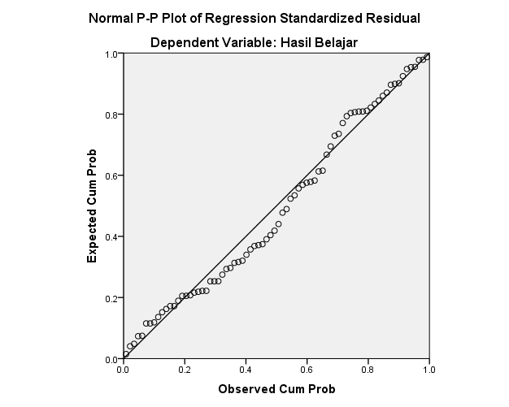

**Gambar 3 Uji Normalitas(P-Plot)**

Berdasarkan Gambar hasil uji normalitas dengan menggunakan uji grafik P-Plot menunjukkan bahwa titik-titik mendekati bahwa data yang dianalisis tedistribusi normal.

1. **Uji Multikolonieritas**

Uji multikolonieritas bertujuan untuk mengetahui apakah dalam model regresi ditemukan adanya korelasi antar variabel bebas (independen). Model regresi yang baik seharusnya tidak terjadi korelasi diantara variabel independen. Untuk mendeteksi adanya multikolonieritas adalah dengan menggunakan nilai *Variance Inflation Factor (VIF).* Menurut Santosa & Ashari (2005:238) “jika nilai VIF < 10, maka dapat disimpulkan data bebas dari gejala multikolinieritas”. Hasil uji multikolonieritas dapat dilihat pada tabel berikut.

**Tabel 29. Hasil Uji Multikolonieritas**

|  |  |  |  |
| --- | --- | --- | --- |
| **Coefficientsa** | | | |
| Model | | Collinearity Statistics | |
| Tolerance | VIF |
| 1 | (Constant) |  |  |
| Minat | ,607 | 1,646 |
| Disiplin Belajar | ,607 | 1,646 |
| a. Dependent Variable: HASIL BELAJAR | | | |

Sumber: Hasil Olah SPSS 25, 2019

Berdasarkan tabel 29, menunjukkan nilai *Variance Inflation Factor (VIF)* untuk variabel minat 1,646 dan disiplin belajar sebesar 1,646. Kedua variabel ini lebih kecil dari 10, maka artinya tidak terjadi multikolonieritas terhadap data yang diuji. Untuk nilai *tolerance* untuk variable minat sebesar 0,607 dan variabel disiplin belajar siswa sebesar 0,607. Karena nilai *tolerance* kedua variabel tersebut lebih besar dari 0,10 maka artinya tidak terjadi multikolonieritas terhadap data yang diuji.

1. **Uji Autokorelasi**

Uji autokorelasi bertujuan menguji apakah dalam model regresi linier ada korelasi antara kesalahan pengganggu pada periode t dengan kesalahan pengganggu pada periode t-1 (sebelumnya). Jika terjadi korelasi, maka dinamakan ada problem autokorelasi. Pada uji autokorelasi terdapat beberapa metode yang biasa digunakan. Dalam penelitian ini, untuk menguji ada tidaknya gejala autokorelasi menggunakan uji *Durbin-Watson test.* Hasil uji autokorelasi dapat dilihat pada tabel berikut:

**Tabel 30. Hasil Uji Autokorelasi**

|  |  |  |  |  |  |
| --- | --- | --- | --- | --- | --- |
| **Model Summaryb** | | | | | |
| Model | R | R Square | Adjusted R Square | Std. Error of the Estimate | Durbin-Watson |
| 1 | ,640a | ,410 | ,394 | 4,634 | 1,690 |
| a. Predictors: (Constant), Minat, Disiplin Belajar | | | | | |
| b. Dependent Variable: Hasil Belajar | | | | | |

Sumber: Hasil Olah Data SPSS 25, 2019

Berdasarkan tabel 30, menunjukkan nilai statistika *Durbin-Watson* (d) sebesar 1,690. Nilai batas bawah (dl) dan nilai batas atas (du) dengan α=5% pada n=76 dan k=2 maka diperoleh nilai du 1,6819. Nilai Durbin Watson 1,690 lebih dari batas (du) yakni, 1,6819 dan kurang dari 4 (du) 4-1,6819 = 2,3181. Nilai Durbin Watson hitung terletak di daerah antara nilai du<d<4-du yang artinya tidak terdapat autokorelasi, positif atau negatif. Dengan demikian, dalam model regresi ini tidak terjadi autokorelasi.

1. **Uji Heteroskedastisitas**

Salah satu cara untuk melihat heteroskedastisitas itu dengan melihat grafik *plot*, adapun untuk menguji ada tidaknya heteroskedastisitas dengan cara melihat grafik, jika ada pola tertentu, seperti titik-titik yang ada membentuk pola tertentu yang teratur (bergelombang, melebar kemudian menyempit), maka telah terjadi gejala heteroskedastisitas, dan jika ada pola jelas, serta titik-titik menyebar di atas dan dibawah angka 0 pada sumbu Y, maka tidak terjadi heteroskedastisitas. Hasil uji heteroskedastisitas dapat dilihat pada gambar berikut.

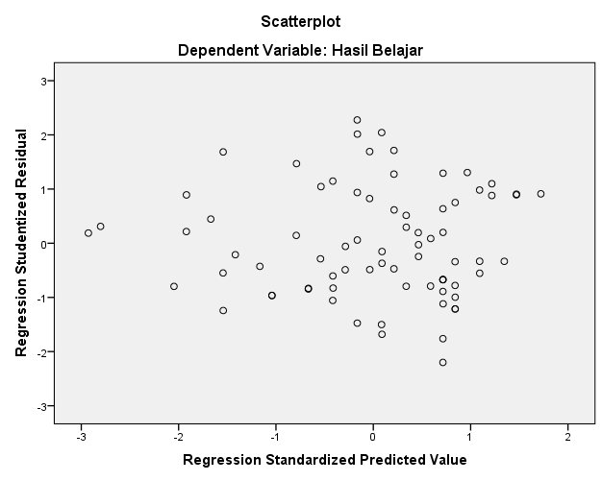

Gambar 4. Uji Heteroskedastisitas dengan menggunakan *scatter plot*

Berdasarkan hasil yang diperoleh dari gambar 4, menunjukkan bahwa tidak terdapat pola tertentu serta titik-titik menyebar diatas dan dibawah angka 0 pada sumbu Y, sehingga dapat disimpulkan bahwa tidak terjadi heteroskedastisitas.

Dari hasil uji asumsi klasik yang digunakan meliputi uji normalitas data, uji multikolonieritas, uji autokorelasi, dan uji heteroskedastisitas dapat disimpulkan pada table 31 berikut:

|  |  |  |
| --- | --- | --- |
| **Tabel 31. Hasil Uji Asumsi Klasik** |  |  |

|  |  |  |  |
| --- | --- | --- | --- |
| **Uji Asumsi Klasik** | **Kriteria Pengujian** | **Hasil Uji Instrumen** | **Kesimpulan** |
| Uji Normalitas Data | Grafik P-Plot dengan melihat titik-titik mendekati atau rapat pada garis diagonalnya | Uji grafik P-Plot menunjukkan bahwa titik-titik mendekati | Data terdistribusi normal |
| Uji Multikolonieritas | Nilai *Variance Inflation Factor (VIF) <*10 | X1 = 1,646< 10  X2 = 1,646< 10 | Seluruh variabel tidak terjadi multikolonieritas |
| Uji Autokorelasi | Nilai du<d<4-du | 1,6819 <1,690<2,3181 | Tidak terjadi autokorelasi |
| Uji Heteroskedastisitas | Jika ada pola tertentu, maka telah terjadi heteroskedastisitas | Tidak ada pola tertentu | Tidak terjadi heteroskedastsitas |

1. **Uji Hipotesis**
2. **Analisis Regresi Linear Berganda**

Analisis ini digunakan untuk mengetahui seberapa besar pengaruh variabel bebas (*independen)* terhadap variabel terikat (*dependen)* baik secara bersama-sama maupun (simultan) maupun secara parsial. Dalam penelitian ini, untuk mengetahui seberapa besar pengaruh antara minat (X1) dan disiplin belajar siswa (X2) terhadap hasil belajar (Y). Ringkasan hasil analisis regresi linear berganda dapat dilihat pada tabel berikut.

**Tabel 32. Hasil Uji Analisis Regresi Linear Berganda**

|  |  |  |  |  |  |  |
| --- | --- | --- | --- | --- | --- | --- |
| **Coefficientsa** | | | | | | |
| Model | | Unstandardized Coefficients | | Standardized Coefficients | T | Sig. |
| B | Std. Error | Beta |
| 1 | (Constant) | 27.378 | 8.735 |  | 3.134 | .002 |
| Minat | .480 | .148 | .374 | 3.242 | .002 |
| Disiplin Belajar | .477 | .164 | .336 | 2.911 | .005 |

a.Dependent Variable: Hasil Belajar

Sumber: Hasil Olah Data SPSS 25, 2019

Berdasarkan tabel 32, dua variabel independen yaitu minat dan disiplin belajar memiliki profitabilitas signifikan masing-masing 0,02 dan 0,05. Oleh karena itu dapat disimpulkan bahwa variabel hasil belajar dipengaruhi oleh minat dan disiplin belajar siswa. Berikut persamaan regresi berganda.

Y = a + $b_{1}X_{1}$ + $b_{2}X_{2}$

Y = 27,378 + 0,480 $X_{1}$ + 0,477 $X_{2}$

Penjelasan persamaan regresi tersebut:

1. Konstanta 27,378 ini menunjukkan bahwa jika variabel minat dan disiplin belajar dianggap sama dengan 0, maka variabel hasil belajar sebesar 27,378.
2. Koefisien Minat ( $b_{1}X_{1})$ = 0,480 pada penelitian ini dapat diartikan bahwa variabel minat ($X_{1})$ berpengaruh positif terhadap hasil belajar (Y). Hal ini menunjukkan bahwa jika variabel minat mengalami kenaikan satu satuan, sementara variabel disiplin belajar siswa dianggap tetap maka akan menyebabkan kenaikan hasil belajar sebesar 0,480.
3. Koefisien Disiplin Belajar ( $b_{2}X_{2})$ = 0,477 pada penelitian ini dapat diartikan bahwa variabel disiplin belajar siswa ( $X_{2})$ berpengaruh positif terhadap hasil belajar (Y). Hal ini menunjukkan bahwa ketika variabel disiplin belajar mengalami kenaikan satu satuan dan variabel minat dianggap tetap maka akan menyebabkan kenaikan hasil belajar sebesar 0,477.
4. **Uji Simultan (Uji F)**

Uji F dilakukan untuk mengetahui pengaruh minat dan disiplin belajar terhadap hasil belajar secara bersama-sama atau simultan. Pengolahan data dilakukan menggunakan alat bantu *SPSS v.25 for windows* dapat dilihat pada tabel berikut.

**Tabel 33. Hasil Uji Simultan (Uji F)**

|  |  |  |  |  |  |  |
| --- | --- | --- | --- | --- | --- | --- |
| **ANOVAa** | | | | | | |
| Model | | Sum of Squares | df | Mean Square | F | Sig. |
| 1 | Regression | 1089.516 | 2 | 544.758 | 25.364 | .000b |
| Residual | 1567.892 | 73 | 21.478 |  |  |
| Total | 2657.408 | 75 |  |  |  |

* 1. Dependent Variable: Hasil Belajar
  2. Predictors: (Constant), Disiplin Belajar, Minat

Sumber: Hasil Olah Data SPSS 25, 2019

Berdasarkan tabel 33, diketahui bahwa taraf signifikan pengujian hipotesis yaitu, nilai taraf signifikansi 0,00 < 0,05. Maka dapat disimpulkan bahwa hipotesis diterima atau dengan kata lain minat dan disiplin belajar berpengaruh secara simultan terhadap hasil belajar akuntansi siswa program keahlian akuntansi di SMK Negeri 4 Makassar.

1. **Koefisien Determinasi Ganda ($R^{2}$)**

Koefisien determinasi ini digunakan untuk mengetahui besarnya pengaruh minat dan disiplin belajar terhadap hasil belajar. Berikut perhitungan koefisien determinasi dapat dilihat pada tabel 34.

**Tabel 34. Hasil Uji Koefisien Determinasi Ganda ($r^{2}$)**

|  |  |  |  |  |
| --- | --- | --- | --- | --- |
| Model | R | R Square | Adjusted R Square | Std. Error of the Estimate |
| 1 | .640a | .410 | .394 | 4.634 |

a. Predictors: (Constant), Disiplin Belajar, Minat

b.Dependent Variable: Hasil Belajar

Sumber: Hasil Olah Data SPSS 25, 2019

Dari hasil perhitungan tabel 34, diperoleh koefisien determinasi ($R^{2}$) yaitu sebesar 0,410. Hal ini berarti bahwa pengaruh minat dan disiplin belajar adalah 41% dan sisanya 59% dipengaruhi oleh faktor lain yang ikut mempengaruhi dalam penentuan naik atau turunnya hasil belajar siswa karena selain dari minat dan disiplin belajar masih banyak faktor-faktor lain yang tidak diteliti.

*Adjusted R square* merupakan koefisien determinasi yang sudah dikorelasi dengan jumlah variabel dan sampel sehingga dapat mengurangi unsur bias jika terjadi penambahan variabel. Nilai *Adjusted* R *square* sebesar 0,394 berarti bahwa variasi variabel hasil belajar siswa dapat dijelaskan oleh variabel minat dan disiplin belajar sebesar 39,4%, atau variabel minat dan disiplin belajar mempengaruhi hasil belajar siswa sebesar 39,4%.

1. **Uji Parsial (Uji t)**

Untuk mengetahui seberapa besar signifikansi pengaruh minat dan disiplin belajar terhadap hasil belajar siswa, maka dilakukan uji-t yang diolah melalui *SPSS v.25 for windows*. Adapun taraf signifikansi pengujian hipotesis yaitu nilai taraf signifikansi < 0,05 maka terdapat pengaruh yang signifikan antara variabel bebas dengan variabel terikat dan nilai taraf signifikan >0,05 maka tidak terdapat pengaruh yang signifikan atara variabel bebas dengan variabel terikat. Hasil uji t dapat dilihat pada tabel berikut.

**Tabel 35. Hasil Uji Parsial (Uji t)**

|  |  |  |  |  |  |  |
| --- | --- | --- | --- | --- | --- | --- |
| **Coefficientsa** | | | | | | |
| Model | | Unstandardized Coefficients | | Standardized Coefficients | T | Sig. |
| B | Std. Error | Beta |
| 1 | (Constant) | 27.378 | 8.735 |  | 3.134 | .002 |
| Minat | .480 | .148 | .374 | 3.242 | .002 |
| Disiplin Belajar | .477 | .164 | .336 | 2.911 | .005 |

a. Dependent Variable: Hasil Belajar

*Sumber: Hasil Olah Data SPSS 25, 2019*

Berdasarkan tabel 35, dapat dilihat bahwa pada variabel minat 3,242 dengan nilai signifikan 0,002. Sedangkan pada variabel disiplin belajar diperoleh nilai t sebesar 2,911 dengan nilai signifikan 0,005. Karena kedua variabel memiliki nilai signifikan yang lebih kecil dari *alpha* yaitu 0,05 maka hipotesis yang menyatakan minat dan disiplin belajar berpengaruh secara parsial terhadap hasil belajar akuntansi siswa program keahlian akuntansi SMK Negeri 4 Makassar, diterima.

1. **Koefisien Determinasi Parsial ($r^{2}$)**

Koefisien determinasi ini digunakan untuk mengetahui:

1. Besarnya pengaruh minat terhadap hasil belajar siswa
2. Besarnya pengaruh disiplin belajar terhadap hasil belajar siswa

Berikut perhitungan koefisien determinasi menggunakan program *SPSS v. 25 for windows.*

**Tabel 36. Nilai Koefisien Determinasi $X_{1}$ terhadap Y**

|  |  |  |  |  |
| --- | --- | --- | --- | --- |
| **Model Summaryb** | | | | |
| Model | R | R Square | Adjusted R Square | Std. Error of the Estimate |
| 1 | .584a | .341 | .333 | 4.863 |
| a.Predictors: (Constant), Minat  b. Dependent Variable: Hasil Belajar  *Sumber: Hasil Olah Data SPSS 25, 2019* | | | | |

**Tabel 37. Nilai Koefisien Determinasi $X_{2}$ terhadap Y**

|  |  |  |  |  |
| --- | --- | --- | --- | --- |
| **Model Summaryb** | | | | |
| Model | R | R Square | Adjusted R Square | Std. Error of the Estimate |
| 1 | .570a | .325 | .316 | 4.923 |
| a.Predictors: (Constant), Disiplin Belajar  b. Dependent Variable: Hasil Belajar  *Sumber: Hasil Olah Data SPSS 25, 2019* | | | | |

Dari hasil perhitungan tabel 36 dan 37, diperoleh koefisien determinasi parsial ($r^{2}$) tersebut adalah

1. Koefisien minat ($r^{2}$) = 0,341 atau 34,1% hal ini berarti bahwa pengaruh minat terhadap hasil belajar siswa adalah sebesar 34,1% sedangkan 65,9% dipengaruhi oleh faktor lain.
2. Koefisien disiplin belajar ($r^{2}$) = 0,325 atau 32,5% hal ini berarti bahwa pengaruh disiplin belajar terhadap hasil belajar siswa adalah sebesar 32,5% sedangkan 67,5% dipengaruhi oleh faktor lain.

## Pembahasan Hasil Penelitian

1. **Pengaruh Minat ($X_{1}$) dan Disipln Belajar ($X_{2}$) secara Simultan terhadap Hasil Belajar Siswa (Y)**

Berdasarkan hasil penelitian yang telah dilakukan maka diperoleh hasil bahwa minat ($X_{1}$) dan disiplin belajar ($X_{2}$) secara simultan berpengaruh signifikan terhadap hasil belajar akuntansi siswa program keahlian akuntansi di SMK Negeri 4 Makassar tingkat signifikan 0,000 < 0,005. Hasil penelitian ini sejalan dengan penelitian yang dilakukan oleh Megawati (2015) yang menyatakan bahwa minatdan disiplin belajar berpengaruh terhadap hasil belajar siswa.

Artinya minat dan disiplin belajar berperan penting dalam peningkatan hasil belajar siswa. Apabila minat dan disiplin belajar tinggi maka hasil belajar siswa akan membaik sehingga tujuan yang diinginkan juga dapat tercapai yaitu dapat meningkatkan mutu pendidikan.

1. **Pengaruh Minat ($X_{1}$) terhadap Hasil Belajar (Y)**

Berdasarkan hasil penelitian yang yang telah dilakukan maka diperoleh hasil bahwa tingkat signifikansi 0,002<0,005, berarti hipotesis diterima, berarti minat secara parsial berpengaruh positif dan signifikan terhadap hasil belajar akuntansi siswa program keahlian akuntansi di SMK Negeri 4 Makassar. Hal ini sejalan dengan penelitian yang dilakukan oleh Megawati (2015) yang menyatakan bahwa minat secara parsial berpengaruh positif dan signifikan terhadap hasil belajar siswa. Jika minat meningkat maka hasil belajar siswa juga akan semakin membaik.

1. **Pengaruh Disiplin Belajar Siswa ($X_{2}$**) **secara Parsial terhadap Hasil Belajar (Y)**

Berdasarkan hasil penelitian yang telah dilakukan maka diperoleh bahwa tingkat signifikansi 0,005<0,005, maka hipotesis diterima, berarti disiplin belajar secara parsial berpengaruh positif dan signifikan terhadap hasil belajar akuntansi siswa Program di SMK Negeri 4 Makassar. Hal ini sejalan dengan penelitian Megawati (2015) yang menyatakan bahwa disiplin belajar secara parsial berpengaruh positif dan signifikan terhadap prestasi belajar siswa. Jika disiplin belajar meningkat maka hasil belajar diperoleh siswa juga membaik.

1. **Variabel yang Dominan Mempengaruhi Hasil Belajar Siswa (Y)**

Berdasarkan analisis data dengan menggunakan bantuan program *SPSS v.25 for windows* diperoleh hasil koefisien minat $(r^{2}$) = 0,341 atau 34,1% dan hasil koefisien disiplin belajar $(r^{2}$) = 0,325 atau 32,5%. Berdasarkan hasil analisis dapat diketahui bahwa Minat mempunyai pengaruh lebih besar terhadap hasil belajarsebesar 0,341 atau 34,1%, dibanding dengan disiplin belajar sebesar 0,325 atau 32,5%. Dengan demikian minat lebih dominan mempengaruhi hasil belajar siswa dibanding dengan disiplin belajar.

# BAB V

# PENUTUP

## Kesimpulan

Berdasarkan hasil analisis data dan pembahasan yang diuraikan pada bab sebelumnya mengenai pengaruh minat dan disiplin belajar terhadap hasil belajar akuntansi siswa program keahlian akuntansi di SMK Negeri 4 Makassar, maka dapat diperoleh kesimpulan bahwa:

* 1. Berdasarkan hasil analisis deskriptif minat siswa pada mata pelajaran akuntansi program keahlian akuntansi di SMK Negeri 4 Makassar dalam kategori baik. Meskipun demikian masih terdapat indikator yang rendah yaitu partisipasi siswa dalam kegiatan belajar mengajar.
  2. Berdasarkan hasil analisis deskriptif disiplin belajar siswa pada mata pelajaran akuntansi program keahlian akuntansi di SMK Negeri 4 Makassar dalam kategori baik. Meskipun demikian masih terdapat indikator yang rendah yaitu mengatur waktu belajar di rumah.
  3. Hasil belajar siswa SMK Negeri 4 Makassar termasuk dalam kategori baik atau diatas nilai rata-rata yang bermakna tuntas. Namun masih ada 21 orang siswa yang memiliki hasil belajar dibawah rata-rata.
  4. Minat dan disiplin belajar berpengaruh secara simultan terhadap hasil belajar akuntansi siswa program keahlian akuntansi di SMK Negeri 4 Makassar.
  5. Minat dan disiplin belajar secara parsial berpengaruh positif dan signifikan terhadap hasil belajar akuntansi siswa program keahlian akuntansi di SMK Negeri 4 Makassar.
  6. Minat lebih dominan berpengaruh terhadap hasil belajar akuntansi siswa program keahlian akuntansi di SMK Negeri 4 Makassar.

## Saran

Berdasarkan hasil penelitian yang dilakukan oleh peneliti, maka terdapat beberapa saran yang perlu di ajukan untuk perbaikan sebagai berikut :

1. Bagi guru
   1. Guru harus mampu memberikan penjelasan mengenai pentingnya siswa dalam berpartisipasi saat proses pembelajaran dimulai.
   2. Guru hendaknya memberikan perkerjaan rumah kepada siswa dan memberikan semacam penghargaan kepada siswa yang mengerjakan tugas dan memiliki jawaban yang benar.
2. Bagi pihak sekolah

Agar mengupayakan untuk membangkitkan minat siswa terhadap pembelajaran mata pelajaran akuntansi yang sebenarnya sudah ada dalam diri siswa, seperti dengan memerikan motivasi kepada siswa.

Untuk meningkatkan disiplin belajar siswa, pihak sekolah hendaknya memberikan suatu pemahaman dan pembinaan kepada siswa agar rutin untuk belajar di rumah.

1. Bagi siswa
2. Siswa diharapkan lebih berpartisipasi saat proses pembelajaran sehingga dapat meningkatkan daya tarik pada setiap materi yang di ajarkan.
3. Siswa hendaknya dapat mengatur waktu belajarna di rumah, sehingga ia dapat rutin untuk belajar.
4. Bagi peneliti selanjutnya agar melakukan penelitian lebih lanjut yang berhubungan dengan penelitian ini, terutama penelitian lebih lanjut tentang faktor-faktor lain yang mempengaruhi hasil belajar siswa seperti, intelegensi, dan kesiapan belajar dsb.

# 

# DAFTAR PUSTAKA

Dimyati & Mudjiono.(2006). *Belajar dan Pembelajaran*. Jakarta: Rineka Cipta.

Ghozali, Imam. (2011). *Aplikasi Analisis Multivariate Dengan Program Ibm Spss Update Pls Regresi Edisi 7.*Semarang: Universitas Diponegoro.

Jahja, Yudrik. (2011). *Psikologi Perkembangan*. Jakarta: Kencana

Moenir, H.A.S. (2010). *Manajemen Pelayanan Umum di Indonesia*. Jakarta: Bumi Aksara

Mulyasa, H.E. (2014). *Manajemen Pendidikan Karakte*. Jakarta: Bumi Aksara

Narimawati. (2008). *Metodologi Penelitian Kualitatif dan Kuantitatif, Teori dan Aplikasi.* Bandung: Agung Media.

Noor, Juliansyah. (2017). *Metodologi Penelitian.* Jakarta: Kencana.

Santosa, P. B. dan Ashari.2005. *Analisis Statistik dengan Microsoft Excel & SPSS*. Yogyakarta: Penerbit Andi.

Siregar, Sofian. (2015). *Metode Penelitian Kuantitatif Dengan Perhitungan Manual Dan Spss.*Jakarta: Kencana

Slameto.(2010). *Belajar & faktor-faktor yang mempengaruhi*. Jakarta: Rineka Cipta

Slameto.(2015). *Belajar dan Faktor-faktor yang Mempengaruhi.* Jakarta: Rineka Cipta.

Subini, Nini. (2016). *Mengatasi Kesulitan Belajar Pada Anak*. Jogjakarta: : Javalitera

Sudjana, Nana. (2016). *Penilaian Hasil Proses Belajar Mengajar*. Bandung: Remaja Rosdakarya.

Sugiyono. (2017). *Metode Penelitian Pendidikan Pendekatan Kuantitatif, Kualitatif, dan R&D*. Bandung: Alfabet

Sumanto.(2014). *Psikologi Umum*. Yogyakarta: Caps

Supardi. (2013). *Penilaian Autentik*. Jakarta: Raja Grafindo Persada

Susanto, Ahmad. (2013). *Teori Belajar dan Pembelajaran di Sekolah Dasar*. Jakarta: Kencana Prenadamedia Group.

Suyono & Hariyanto.(2015). *Implementasi Belajar dan Pembelajaran.*Bandung: PT. Remaja Rosdakarya Offset

Tu’u, Tulus, S.Th. (2004). *Peran Disiplin Pada Perilaku Dan Prestasi Siswa*. Jakarta: PT. Gramedia Widiasarana Indonesia

Tu’u, Tulus, S.Th. (2008).*Peran Disiplin Pada Perilaku Dan Prestasi Siswa*. Jakarta: Grasindo

**Sumber lain:**

Aditya, Edwin Imam. (2017). *Pengaruh Minat Belajar dan Fasilitas Belajar terhadap Prestasi Belajar Memelihara/Service Sistem Bahan Bakar Bensin Pada Siswa Kelas XI TKR A dan B Kompetensi Keahlian Teknik Kendaraan Ringan di SMK Muhammadiyah 1 Bambanglipuro Bantul Tahun Ajaran 2016/2017.*Universitas Negeri Yogyakarta.

Megawati, Ayuni Dewi. (2015). *Pengaruh Minat dan Disiplin Belajar terhadap Hasil Belajar Mengetik Manual Siswa Kelas XI Kompetensi Keahlian Administrasi Perkantoran SMK Muhammadiyah 1 Prambanan-Klaten*.Universitas Negeri Yogyakarta.

Undang-undang Nomor 20 Tahun 2003 tentang Sistem Pendidikan Nasional.

L

A

M

P

I

R

A

N

**Lampiran 1. Kisi-kisi Instrumen Penelitian**

KISI-KISI INSTRUMEN UJI COBA

Pengaruh Minat dan Disiplin Belajar Terhadap Hasil Belajar pada Mata Pelajaran Akuntansi Kelas XI Program Keahlian Akuntansi SMK 4 Makassar

|  |  |  |  |  |
| --- | --- | --- | --- | --- |
| **No** | **Variabel** | **Indikator** | **Jumlah**  **Item** | **No.**  **Butir** |
| 1  2.  3. | **Minat (X1)** | Motivasi atau dorongan untuk belajar  Partisipasi siswa dalam kegiatan belajar mengajar  Perhatian siswa dalam kegiatan belajar mengajar | 1,2,3,4  5,6,7,8,9  10,11,12,13,14,15 | 4  5  6 |
|  | **Disiplin Belajar (X2)** | Mengatur waktu belajar di rumah  Rajin teratur belajar  Perhatian di kelas  Ketertiban di kelas  Nilai yang dicapai siswa | 1,2,3,4  5,6,7,8  9,10,11,12  13,14,15  16 | 4  4  4  3  1 |
|  | **Hasil belajar (Y)** | Nilai ulangan tengah semester ganjil tahun ajaran 2019/2020 |  |  |

**Lampiran 2. Kuesioner**

**KUESIONER PENELITIAN**

**PENGARUHMINAT DAN DISIPLINBELAJAR TERHADAP HASILBELAJAR PADA MATA PELAJARAN AKUNTANSI PROGRAM KEAHLIAN AKUNTANSI SMK NEGERI 4 MAKASSAR**

Angket ini dimaksudkan untuk memperoleh data dalam rangka penyusunan skripsi sebagai salah satu persyaratan untuk menyelesaikan studi pada Program Studi Pendidikan Akuntansi Fakultas Ekonomi Universitas Negeri Makassar, dengan judul:

**“**Pengaruh Minat Dan Disiplin Belajar Terhadap Hasil Belajar pada Mata Pelajaran Akuntansi Program Keahlian Akuntansi Smk Negeri 4 Makassar**”**

Keberadaan angket ini semata-mata bertujuan untuk memperoleh data yang akan dianalisis untuk menjawab permasalahan sehubungan dengan masalah yang diteliti. Oleh karena itu saya harapkan siswa (i) menjawab pertanyaan-pertanyaan dalam angket ini sesuai dengan kenyataan yang sebenarnya.

Demikian penyampaian dan harapan peneliti atas bantuan dan kesediaan serta kerjasama siswa (i) dalam mengisi angket ini. Saya ucapkan banyak terima kasih.

Makassar, November 2019

AYU NAKHDAWATI AHMAD

ANGKET INSTRUMEN UJI COBA

Kuesioner Responden Mengenai Minat (X1) dan Disiplin Belajar (X2)

Identitas Responden

Nama :

Kelas :

Jenis Kelamin :

Petunjuk Pengisian :

Sebelum melakukan pengisian angket ini terlebih dahulu pahamilah petunjuk pengisian angket ini dengan baik. Berikut petunjuk pengisian angket:

1. Kuesioner ini khusus untuk mengetahui Minat dan disiplin belajar pada mata pelajaran akuntansi
2. Isilah sesuai dengan yang anda alami sebenarnya.
3. Pilihlah alternative jawaban sesuai dengan yang Anda alami dengan cara memberi tanda *checklist* (√) dengan kriteria jawaban dibawah ini, dimana:

a. Sangat Setuju (SS)

b. Setuju (S)

c. Tidak Pernah (TP)

d. Kurang Setuju (KS)

e. Tidak Setuju (TS)

Pernyataan Variabel Minat (X1)

|  |  |  |  |  |  |  |
| --- | --- | --- | --- | --- | --- | --- |
| NO | PERTANYAAN | Pilihan Jawaban | | | | |
| SS | S | TP | KS | TS |
|  | Saya biasa mempelajari materi akuntansi sebelum diajarkan oleh guru |  |  |  |  |  |
|  | Saya melengkapi referensi akuntansi dengan membeli atau meminjam buku di perpustakaan |  |  |  |  |  |
|  | Saya mampu menyelesaikan setiap tugas mengenai materi akuntansi yang di berikan tanpa bantuan dari teman |  |  |  |  |  |
|  | Saya selalu optimis dalam menghadapi materi akuntansi yang sulit karena saya mampu |  |  |  |  |  |
|  | Saya berpartisipasi mengikuti pelajaran akuntansi karena tertarik pada setiap materi yang diajarkan |  |  |  |  |  |
|  | Saya selalu memperhatikan dan mencatat penjelasan dari guru |  |  |  |  |  |
|  | Saya berpartisipasi dalam pembelajaran akuntansi karena saya ingin memperoleh nilai akuntansi yang baik |  |  |  |  |  |
|  | Saya selalu menyiapkan beberapa pertanyaan yang berhuungan dengan materi akuntansi untuk ditanyakan kepada guru |  |  |  |  |  |
|  | Saya selalu aktif dalam menanggapi pertanyaan dari guru mengenai materi akuntansi |  |  |  |  |  |
|  | Saya lebih senang bertanya langsung pada guru jika materi akuntansi belum saya pahami |  |  |  |  |  |
|  | Saya mempelajari kembali materi akuntansi yang sudah diajarkan dengan mengerjakan latihan-latihan soal |  |  |  |  |  |
|  | Saya tidak pernah terlambat dalam mengumpulkan tugas akuntansi |  |  |  |  |  |
|  | Saya bisa langsung memahami materi akuntansi yang telah disampaikan oleh guru |  |  |  |  |  |
|  | Dalam kelas, saya benar-benar memperhatikan penjelasan dari guru karena saya takut tidak memahami materi yang disampaikan |  |  |  |  |  |
|  | Bagi saya pembelajaran akuntansi penting untuk dipelajari |  |  |  |  |  |

Pernyataan Variabel Disiplin Belajar (X2)

|  |  |  |  |  |  |  |
| --- | --- | --- | --- | --- | --- | --- |
| NO | PERNYATAAN | Pilihan Jawaban | | | | |
| SS | S | TP | KS | TS |
|  | Saya selalu belajar secara rutin tiap hari di rumah |  |  |  |  |  |
|  | Orang tua saya selalu mengingatkan saya untuk belajar |  |  |  |  |  |
|  | Saya selalu mengerjakan PR setelah pulang sekolah |  |  |  |  |  |
|  | PR yang diberikan oleh guru membuat saya semakin bersemangat dalam belajar |  |  |  |  |  |
|  | Saya rajin membaca buku-buku akuntansi |  |  |  |  |  |
|  | Saya lebih banyak menghabiskan waktu untuk membaca pelajaran akuntansi |  |  |  |  |  |
|  | Saya mempelajari kembali materi akuntansi setelah pulang sekolah |  |  |  |  |  |
|  | Saya menggunakan waktu luang untuk belajar dan mengerjakan soal-soal akuntansi untuk menambah pemahaman saya |  |  |  |  |  |
|  | Saya selalu mengikuti jam pelajaran akuntansi di kelas |  |  |  |  |  |
|  | Saya selalu mempersiapkan buku-buku dan peralatan tulis yang dibutuhkan sebelum pelajaran akuntansi dimulai |  |  |  |  |  |
|  | Saya selalu tepat waktu dalam mengumpulkan tugas yang diberikan oleh guru |  |  |  |  |  |
|  | Saya merasa puas ketika tugas yang diberikan guru berhasil saya kerjakan sendiri |  |  |  |  |  |
|  | Saya tidak pernah terlambat masuk sekolah karena selalu berangkat lebih awal |  |  |  |  |  |
|  | Saya tidak pernah membolos sekolah |  |  |  |  |  |
|  | Setiap kali mendengar suara bel saya langsung masuk kelas meskipun teman-teman yang lain masih di kantin  Saya selalu mendapatkan nilai yang tinggi di kelas |  |  |  |  |  |

**Lampiran 3. Struktur Sekolah**

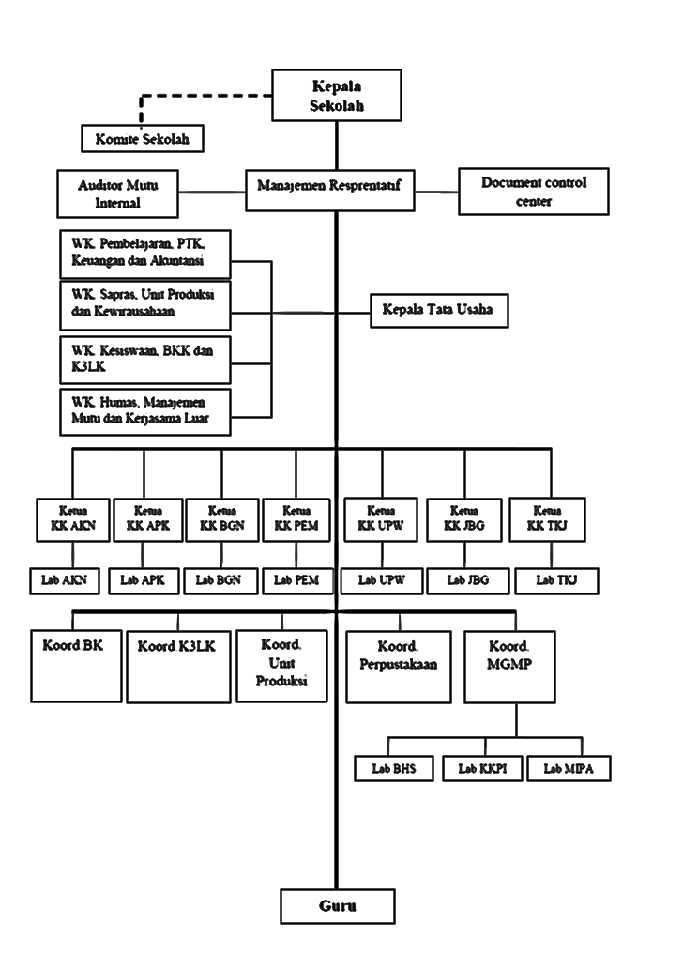

**Lampiran 4. Daftar Nama Guru SMK Negeri 4 Makassar**

|  |  |  |  |
| --- | --- | --- | --- |
| **NO.** | **NAMA / NIP** | **PANGKAT / GOL. RUANG** | **JABATAN** |
| 1 | Drs. Rusli, M.Pd  19650305 198903 1 012 | Pembina Tk. I  IV / b | Guru Madya |
| 2 | Drs. Anwar  19600401 198602 1 001 | Pembina Tk. I  IV / b | Guru Madya |
| 3 | Mustafa, S.ST, Par., M.Ed  19730327 199503 1 004 | Pembina Tk. I  IV / b | Guru Madya |
| 4 | Drs. Hamzah Ruddin  19601231 198703 1 216 | Pembina Tk.I  IV / b | Guru Madya |
| 5 | Drs. Ruslan Abd. Rahman, M.Pd  19621231 198703 1 230 | Pembina Tk. I  IV / b | Guru Madya |
| 6 | Drs. H. Muh. Nur, M.Pd  19621231 198703 1 227 | Pembina Tk. I  IV / b | Guru Madya |
| 7 | Drs. Syarifuddin  19630820 198903 1 011 | Pembina Tk. I  IV / b | Guru Madya |
| 8 | Jemmain, S.Pd., M.M.Pd  19661231 199103 1 088 | Pembina Tk. I  IV / b | Guru Madya |
| 9 | Dra. Radiyah Mustafa  19640421 198803 2 007 | Pembina Tk. I  IV / b | Guru Madya |
| 10 | Drs. Muh. Arsyad Rahim, M.Pd  19660421 199203 1 011 | Pembina Tk. I  IV / b | Guru Madya |
| 11 | Dra. Hj. Sitti Hasnah  19610714 198803 2 004 | Pembina Tk. I  IV / b | Guru Madya |
| 12 | Dra. Raja Sangngang  19651013 198903 2 010 | Pembina TK. I  IV / b | Guru Madya |
| 13 | Drs. Muh. Hasik, M.Pd  19621125 198703 1 009 | Pembina Tk. I  IV / b | Guru Madya |
| 14 | Drs. Erman Nywitadi  19601208 199002 1 001 | Pembina Tk. I  IV / b | Guru Madya |
| 15 | Dra. St. Mujahidah, M.Pd. I  19600722 199203 2 002 | Pembina Tk. I  IV / b | Guru Madya |
| 16 | Drs. Abd. Azis Olly, M.Pd  19680711 199412 1 001 | Pembina Tk. I  IV / b | Guru Madya |
| 17 | Drs. Mahmud BP, M.M.Pd  19601231 198602 1 062 | Pembina  IV / b | Guru Madya |
| 18 | Dra. Andi Atifah  19591231 198603 2 097 | Pembina  IV / b | Guru Madya |
| 19 | Dra. Levina Teko  19601212 198703 2 018 | Pembina Tk. I  IV / b | Guru Madya |
| 20 | Dra. Hj. Rahma Wilo  19610815 198703 2 010 | Pembina Tk. I  IV / b | Guru Madya |
| 21 | Dra. Salmiah, M.Pd. I  19600401 198703 2 006 | Pembina Tk. I  IV / b | Guru Madya |
| 22 | Dra. Hj. Rosdayah  19620730 198803 2 008 | Pembina Tk. I  IV / b | Guru Madya |
| 23 | Dra. Nikmawaty  19641210 198803 2 012 | Pembina Tk. I  IV / b | Guru Madya |
| 24 | Drs. R. Ipung Purnomo  19630509 198803 2 012 | Pembina  IV / b | Guru Madya |
| 25 | Dra. St. Rasdiana Malik  19630410 198903 2 010 | Pembina Tk. I  IV / b | Guru Madya |
| 26 | Andi Anna Rifai, S.Pd., M.Pd  19690614 199503 2 002 | Pembina Tk. I  IV / b | Guru Madya |
| 27 | Drs. Zainuddin  19650709 199702 1 002 | Pembina Tk. I  IV / b | Guru Madya |
| 28 | Drs. Muslimin  19601231 198603 1 268 | Pembina Tk. I  IV / b | Guru Madya |
| 29 | Dra. Hj. Ismawati Arifin  19611103 198703 2 008 | Pembina Tk. I  IV / b | Guru Madya |
| 30 | Dra. Damaris Lisa  19620203 198703 2 013 | Pembina Tk. I  IV / b | Guru Madya |
| 31 | Dra. Hj. Andi Nurnaningsih  19640212 199002 2 001 | Pembina Tk. I  IV / b | Guru Madya |
| 32 | Drs. H. Abd. Hamid  19641231 199403 1 086 | Pembina Tk. I  IV / b | Guru Madya |
| 33 | Rahmat Wijaya, S.Pd., M.Pd  19681211 199512 1 002 | Pembina Tk. I  IV / b | Guru Madya |
| 34 | Maryam Yakob, S.Pd., M.Pd  19730305 199503 2 005 | Pembina Tk. I  IV / b | Guru Madya |
| 35 | Muttalib, S.Sos., M.M.Pd  19730314 199601 1 001 | Pembina Tk. I  IV / b | Guru Madya |
| 36 | Rudi, S.Sos., M.M.Pd  19730912 199603 1 002 | Pembina Tk. I  IV / b | Guru Madya |
| 37 | Dasriah M. Yahya, S.Sos., M.Pd  19731231 199602 2 001 | Pembina Tk. I  IV / b | Guru Madya |
| 38 | Dra. Hj. Gusnawati  19640417 199303 2 004 | Pembina Tk. I  IV / b | Guru Madya |
| 39 | Dra. Sumiati Tahir, M.Pd  19660402 199303 2 005 | Pembina Tk. I  IV / b | Guru Madya |
| 40 | Muhammad Satir, S.Pd  19680606 199412 1 003 | Pembina Tk. I  IV / b | Guru Madya |
| 41 | Sato, S.Pd., M.M. Pd  19681231 199603 1 021 | Pembina Tk. I  IV / b | Guru Madya |
| 42 | Drs. H. Irwan  19680414 199403 1 007 | Pembina Tk. I  IV / b | Guru Madya |
| 43 | Disye Verra, S.Pak  19671201 200003 2 001 | Pembina Tk. I  IV / b | Guru Madya |
| 44 | Andi Ahmad, S.Pd  19670821 199412 1 004 | Pembina  IV / a | Guru Madya |
| 45 | Hj. Ankhaerati, S.Pd  19751025 200012 2 006 | Pembina  IV / a | Guru Madya |
| 46 | St. Nur Rakhmi Arfahn, S.Pd  19820116 200502 2 003 | Pembina  IV / a | Guru Madya |
| 47 | Ir. Khaeril Anwar, S.Pd., M.Pd  1960629 200604 1 003 | Pembina  IV / a | Guru Madya |
| 48 | Dra. Hinayah, Sufrie, M.Pd  19680923 200701 2 012 | Pembina  IV / a | Guru Muda |
| 49 | Nasri, S.Ag  19710823 200604 1 012 | Penata Tk. I  III / d | Guru Muda |
| 50 | Nirwana, S.Pd  19701015 199802 2 007 | Penata Tk. I  III / d | Guru Muda |
| 51 | Rostina T, S.Ag., M.Pd  19701231 200604 2 071 | Penata Tk. I  III / d | Guru Muda |
| 52 | Andi Arianti Saputri, S.Pd., M.Pd  19790927 200903 2 002 | Penata Tk. I  III / d | Guru Muda |
| 53 | Mardiah Suddin, S.Pd  19770222 200604 2 022 | Penata  III / c | Guru Muda |
| 54 | Ismail S. Ali, S.Pd., M.Pd., M.Kes  19760217 200212 1 005 | Penata  III / c | Guru Muda |
| 55 | Muh. Ilham, S.Pd  19701025 200902 1 001 | Penata  III / c | Guru Muda |
| 56 | Ismail, S.Pd., M. Pd  19780624 200902 1 003 | Penata  III / c | Guru Pertama |
| 57 | Catharina L. Pasapan, S.Pd  19791115 201001 2 002 | Penata  III / c | Guru Pertama |
| 58 | Muh. Syahrul Sudirman, S.Pd., M.Pd  19870503 201001 1 010 | Penata  III / c | Guru Pertama |
| 59 | Isratini, S.Pd  19750801 201401 2 015 | Penata Muda Tk. I  III / b | Guru Pertama |
| 60 | Hasrar, SE., Ak  19721212 201410 1 001 | Penata Muda  III / a | Guru Pertama |
| 61 | Drs. H. Alimuddin Sunusi | - | GTT |
| 62 | Zahrul, S.Pd | - | GTT |
| 63 | Dwi Wahyunengsih, S.Pd | - | GTT |
| 54 | Ermi Damayanti, S.Pd | - | GTT |
| 65 | Suhartini Ahmad S.S.,S.Pd | - | GTT |
| 66 | Darmawati, S.Pd | - | GTT |
| 67 | Untung Suriadi, S.Kom | - | GTT |
| 68 | Salmiah MM, S.Pd | - | GTT |
| 69 | Abd. Kadir Jaelani, S.Pd | - | GTT |
| 70 | Nur Hikmah, S.Pd., M.Pd | - | GTT |
| 71 | Nurhaebah, S.Ag., M.Pd.I | - | GTT |
| 72 | Irawati, S.Pd | - | GTT |
| 73 | Nurul Faramitha Faried, S.Pd | - | GTT |
| 74 | Muhajir Basri, S.Pd.I | - | GTT |
| 75 | Putri Nur Ihsani, S.Kom | - | GTT |
| 76 | 1. R. Fachrizal Jufri, S.Pd | - | GTT |
| 77 | Ria Anriani, S.Pd | - | GTT |
| 78 | Mahding, S.Pd.I | - | GTT |
| 79 | Abd. Muttalib Kamaruddin | - | GTT |

**Lampiran 5. Daftar Staf TU SMK Negeri 4 Makassar**

|  |  |  |  |
| --- | --- | --- | --- |
| **No.** | **NAMA / NIP** | **PANGKAT / GOL. RUANG** | **JABATAN** |
| 1 | Dra. Andi Roslina Tola  19650608 198603 2 021 | Penata Tk. I  III / d | Kepala Tata Usaha |
| 2 | Hj. Isabangriani, SE  19691108 199203 2 004 | Penata Tk. I  III / d | Staf Tata Usaha |
| 3 | Seniwati, S.AP  19710531 199203 2 005 | Penata Muda Tk. I  III / b | Staf Tata Usaha |
| 4 | Rismawati, ST  19830303 201101 2 014 | Penata Muda Tk. I  III / b | Staf Tata Usaha |
| 5 | Ramliah  19650804 199303 2 008 | Penata Muda  III / a | Staf Tata Usaha |
| 6 | Bahar Tompo  19650702 198602 1 004 | Pengatur Tk. I  II / d | Staf Tata Usaha |
| 7 | Mohammad Rais  19660515 199001 1 004 | Juru Tk. I  I / d | Staf Tata Usaha |
| 8 | St. Rahmawati, SE | - | Staf Tata Usaha |
| 9 | Rita Astriana, SE | - | Staf Tata Usaha |
| 10 | Asriani, SE | - | Staf Tata Usaha |

**Lampiran 6. Daftar Rekapitulasi Variabel Minat**





**Lampiran 7.Daftar Rekapitulasi Variabel Disiplin Belajar**





**Lampiran 8. Daftar Nilai Hasil Belajar Akuntansi Siswa**

|  |  |  |  |  |
| --- | --- | --- | --- | --- |
| **NO** | **NAMA SISWA** | **KELAS** | **JENIS KELAMIN** | **NILAI MID SEMESTER GANJIL** |
| 1 | AYA | X AK I | P | 90 |
| 2 | |  | | --- | | NR | | X AK I | P | 80 |
| 3 | RN | X AK I | P | 88 |
| 4 | RS | X AK I | P | 84 |
| 5 | MZY | X AK I | L | 80 |
| 6 | ASO | X AK I | P | 89 |
| 7 | SAFR | X AK I | P | 96 |
| 8 | TAS | X AK I | P | 89 |
| 9 | AT | X AK II | L | 90 |
| 10 | LS | X AK II | P | 86 |
| 11 | AN | X AK II | P | 79 |
| 12 | NB | X AK II | P | 90 |
| 13 | ZH | X AK II | P | 84 |
| 14 | FRL | X AK II | P | 83 |
| 15 | NAS | X AK II | P | 89 |
| 16 | SS | X AK II | P | 84 |
| 17 | MI | X AK II | P | 88 |
| 18 | NA | X AK III | P | 83 |
| 19 | ACS | X AK III | L | 96 |
| 20 | ASN | X AK III | L | 90 |
| 21 | SIS | X AK III | P | 86 |
| 22 | IM | X AK III | P | 75 |
| 23 | NI | X AK III | P | 86 |
| 24 | MDJI | X AK III | L | 81 |
| 25 | SK | X AK III | P | 85 |
| 26 | WR | X AK III | P | 90 |
| 27 | IM | XI AK I | L | 95 |
| 28 | ML | XI AK I | P | 88 |
| 29 | RTA | XI AK I | P | 84 |
| 30 | AP | XI AK I | P | 96 |
| 31 | AFAK | XI AK I | P | 95 |
| 32 | NE | XI AK I | P | 86 |
| 33 | NRAA | XI AK I | P | 77 |
| 34 | APS | XI AK I | P | 93 |
| 35 | NA | XI AK II | L | 80 |
| 36 | NAJ | XI AK II | P | 88 |
| 37 | AP | XI AK II | P | 97 |
| 38 | DN | XI AK II | P | 95 |
| 39 | EP | XI AK II | P | 86 |
| 40 | MI | XI AK II | L | 76 |
| 41 | SRA | XI AK II | P | 84 |
| 42 | SW | XI AK II | P | 90 |
| 43 | ALPH | XI AK III | P | |  | | --- | | 78 | |
| 44 | ND | XI AK III | P | 96 |
| 45 | NS | XI AK III | P | 96 |
| 46 | NA | XI AK III | P | 94 |
| 47 | KD | XI AK III | P | 85 |
| 48 | MTH | XI AK III | L | 87 |
| 49 | SRB | XI AK III | P | 96 |
| 50 | ARAR | XI AK III | P | 95 |
| 51 | NUR | XI AK III | P | 86 |
| 52 | KW | XII AK I | P | 92 |
| 53 | MS | XII AK I | L | 82 |
| 54 | MA | XII AK I | L | 83 |
| 55 | AS | XII AK I | P | 89 |
| 56 | ANA | XII AK I | P | 79 |
| 57 | RA | XII AK I | P | 84 |
| 58 | SL | XII AK I | P | 75 |
| 59 | SNA | XII AK I | P | 85 |
| 60 | RH | XII AK I | P | 81 |
| 61 | PR | XII AK I | P | 85 |
| 62 | YA | XII AK I | L | 80 |
| 63 | KT | XII AK I | P | 78 |
| 64 | LU | XII AK II | P | 89 |
| 65 | MR | XII AK II | L | 85 |
| 66 | MAPY | XII AK II | P | 80 |
| 67 | MFH | XII AK II | L | 82 |
| 68 | SN | XII AK II | P | 90 |
| 69 | SAHK | XII AK II | P | 79 |
| 70 | TS | XII AK II | P | 80 |
| 71 | |  | | --- | | NS | | XII AK II | P | 93 |
| 72 | MI | XII AK II | L | 85 |
| 73 | SNZ | XII AK II | P | 90 |
| 74 | DWR | XII AK II | P | 78 |
| 75 | EA | XII AK II | P | 80 |
| 76 | NHI | XII AK II | P | 95 |

**Lampiran 9. Hasil Analisis Program SPSS v.25 for windows**

1. **Uji Validitas Instrumen**

**Minat**

|  |  |  |  |
| --- | --- | --- | --- |
| **Correlations** | | | |
|  | | skor_total |
| X1_1 | Pearson Correlation | ,415** |
| Sig. (2-tailed) | ,000 |
| N | 76 |
| X1_2 | Pearson Correlation | ,389** |
| Sig. (2-tailed) | ,001 |
| N | 76 |
| X1_3 | Pearson Correlation | ,410** |
| Sig. (2-tailed) | ,000 |
| N | 76 |
| X1_4 | Pearson Correlation | ,466** |
| Sig. (2-tailed) | ,000 |
| N | 76 |
| X1_5 | Pearson Correlation | ,310** |
| Sig. (2-tailed) | ,006 |
| N | 76 |
| X1_6 | Pearson Correlation | ,340** |
| Sig. (2-tailed) | ,003 |
| N | 76 |
| X1_7 | Pearson Correlation | ,460** |
| Sig. (2-tailed) | ,000 |
| N | 76 |
| X1_8 | Pearson Correlation | ,334** |
| Sig. (2-tailed) | ,003 |
| N | 76 |
| X1_9 | Pearson Correlation | ,413** |
| Sig. (2-tailed) | ,000 |
| N | 76 |
| X1_10 | Pearson Correlation | ,350** |
| Sig. (2-tailed) | ,002 |
| N | 76 |
| X1_11 | Pearson Correlation | ,281* |
| Sig. (2-tailed) | ,014 |
| N | 76 |
| X1_12 | Pearson Correlation | ,390** |
| Sig. (2-tailed) | ,000 |
| N | 76 |
| X1_13 | Pearson Correlation | ,335** |
| Sig. (2-tailed) | ,003 |
| N | 76 |
| X1_14 | Pearson Correlation | ,444** |
| Sig. (2-tailed) | ,000 |
| N | 76 |
| X1_15 | Pearson Correlation | ,520** |
| Sig. (2-tailed) | ,000 |
| N | 76 |
| skor_total | Pearson Correlation | 1 |
| Sig. (2-tailed) |  |
| N | 76 |
| **. Correlation is significant at the 0.01 level (2-tailed). | | | |
| *. Correlation is significant at the 0.05 level (2-tailed). | | | |

**Disiplin Belajar**

|  |  |  |  |
| --- | --- | --- | --- |
| **Correlations** | | | |
|  | | SKOR_TOTAL |
| X2_1 | Pearson Correlation | ,259* |
| Sig. (2-tailed) | ,024 |
| N | 76 |
| X2_2 | Pearson Correlation | ,417** |
| Sig. (2-tailed) | ,000 |
| N | 76 |
| X2_3 | Pearson Correlation | ,533** |
| Sig. (2-tailed) | ,000 |
| N | 76 |
| X2_4 | Pearson Correlation | ,404** |
| Sig. (2-tailed) | ,000 |
| N | 76 |
| X2_5 | Pearson Correlation | ,359** |
| Sig. (2-tailed) | ,001 |
| N | 76 |
| X2_6 | Pearson Correlation | ,319** |
| Sig. (2-tailed) | ,005 |
| N | 76 |
| X2_7 | Pearson Correlation | ,512** |
| Sig. (2-tailed) | ,000 |
| N | 76 |
| X2_8 | Pearson Correlation | ,361** |
| Sig. (2-tailed) | ,001 |
| N | 76 |
| X2_9 | Pearson Correlation | ,273* |
| Sig. (2-tailed) | ,017 |
| N | 76 |
| X2_10 | Pearson Correlation | ,337** |
| Sig. (2-tailed) | ,003 |
| N | 76 |
| X2_11 | Pearson Correlation | ,412** |
| Sig. (2-tailed) | ,000 |
| N | 76 |
| X2_12 | Pearson Correlation | ,346** |
| Sig. (2-tailed) | ,002 |
| N | 76 |
| X2_13 | Pearson Correlation | ,267* |
| Sig. (2-tailed) | ,020 |
| N | 76 |
| X2_14 | Pearson Correlation | ,426** |
| Sig. (2-tailed) | ,000 |
| N | 76 |
| X2_15 | Pearson Correlation | ,304** |
| Sig. (2-tailed) | ,008 |
| N | 76 |
| X2_16 | Pearson Correlation | ,520** |
| Sig. (2-tailed) | ,000 |
| N | 76 |
| SKOR_TOTAL | Pearson Correlation | 1 |
| Sig. (2-tailed) |  |
| N | 76 |
| *. Correlation is significant at the 0.05 level (2-tailed). | | | |
| **. Correlation is significant at the 0.01 level (2-tailed). | | | |

1. **Uji Realibilitas Instrumen**

**Minat**

|  |  |
| --- | --- |
| **Reliability Statistics** | |
| Cronbach's Alpha | N of Items |
| ,605 | 15 |

**Disiplin Belajar**

|  |  |
| --- | --- |
| **Reliability Statistics** | |
| Cronbach's Alpha | N of Items |
| ,609 | 16 |

1. **Uji Normalitas**



1. **Uji Multikolonieritas**

|  |  |  |  |
| --- | --- | --- | --- |
| **Coefficientsa** | | | |
| Model | | Collinearity Statistics | |
| Tolerance | VIF |
| 1 | (Constant) |  |  |
| Disiplin Belajar | ,607 | 1,646 |
| Minat | ,607 | 1,646 |
| a. Dependent Variable: HASIL BELAJAR | | | |

1. **Uji Autokorelasi**

|  |  |  |  |  |  |
| --- | --- | --- | --- | --- | --- |
| **Model Summaryb** | | | | | |
| Model | R | R Square | Adjusted R Square | Std. Error of the Estimate | Durbin-Watson |
| 1 | ,640a | ,410 | ,394 | 4,634 | 1,690 |
| a. Predictors: (Constant), Minat, Disiplin Belajar | | | | | |
| b. Dependent Variable: Hasil Belajar | | | | | |

1. **Uji Heteroskedastisitas**



1. **Uji Regresi Linear Berganda**

|  |  |  |  |  |  |  |
| --- | --- | --- | --- | --- | --- | --- |
| **Coefficientsa** | | | | | | |
| Model | | Unstandardized Coefficients | | Standardized Coefficients | t | Sig. |
| B | Std. Error | Beta |
| 1 | (Constant) | 27.378 | 8.735 |  | 3.134 | .002 |
| Minat | .480 | .148 | .374 | 3.242 | .002 |
| Disiplin Belajar | .477 | .164 | .336 | 2.911 | .005 |

1. **Uji Simultan**

|  |  |  |  |  |  |  |
| --- | --- | --- | --- | --- | --- | --- |
| **ANOVAa** | | | | | | |
| Model | | Sum of Squares | df | Mean Square | F | Sig. |
| 1 | Regression | 1089.516 | 2 | 544.758 | 25.364 | .000b |
| Residual | 1567.892 | 73 | 21.478 |  |  |
| Total | 2657.408 | 75 |  |  |  |

1. Dependent Variable: Hasil Belajar
2. Predictors: (Constant), Disiplin Belajar, Minat
3. **Uji Parsial**

|  |  |  |  |  |  |  |
| --- | --- | --- | --- | --- | --- | --- |
| **Coefficientsa** | | | | | | |
| Model | | Unstandardized Coefficients | | Standardized Coefficients | t | Sig. |
| B | Std. Error | Beta |
| 1 | (Constant) | 27.378 | 8.735 |  | 3.134 | .002 |
| Minat | .480 | .148 | .374 | 3.242 | .002 |
| Disiplin Belajar | .477 | .164 | .336 | 2.911 | .005 |

* 1. Dependent Variable: Hasil Belajar

1. **Koefisien Determinasi Ganda**

|  |  |  |  |  |
| --- | --- | --- | --- | --- |
| Model | R | R Square | Adjusted R Square | Std. Error of the Estimate |
| 1 | .640a | .410 | .394 | 4.634 |

a. Predictors: (Constant), Disiplin Belajar, Minat

b.Dependent Variable: Hasil Belajar

1. **Koefisien determinasi parsial**

**Nilai Koefisien Determinasi 𝑿𝟏terhadap Y**

|  |  |  |  |  |
| --- | --- | --- | --- | --- |
| **Model Summaryb** | | | | |
| Model | R | R Square | Adjusted R Square | Std. Error of the Estimate |
| 1 | .584a | .341 | .333 | 4.863 |
| a.Predictors: (Constant), Minat  b. Dependent Variable: Hasil Belajar | | | | |

**Nilai Koefisien Determinasi 𝑿2 terhadap Y**

|  |  |  |  |  |
| --- | --- | --- | --- | --- |
| **Model Summaryb** | | | | |
| Model | R | R Square | Adjusted R Square | Std. Error of the Estimate |
| 1 | .570a | .325 | .316 | 4.923 |
| a.Predictors: (Constant), Disiplin Belajar  b. Dependent Variable: Hasil Belajar  Sumber: Hasil Olah Data SPSS 25, 2019 | | | | |

**DOKUMENTASI PENELITIAN**

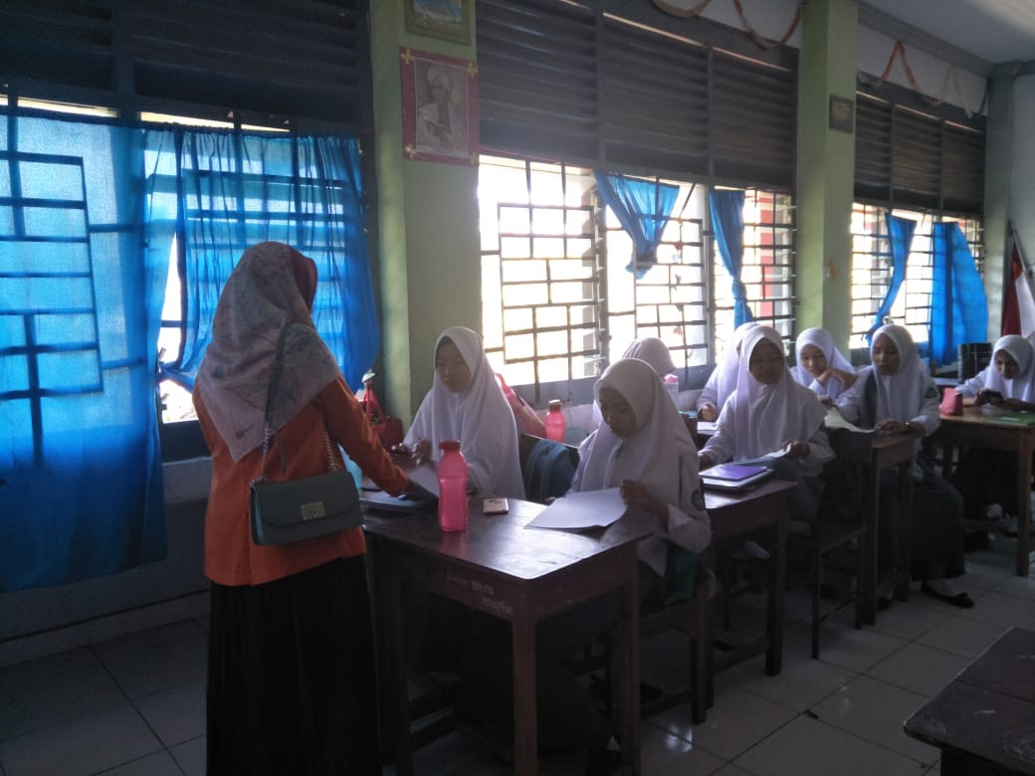

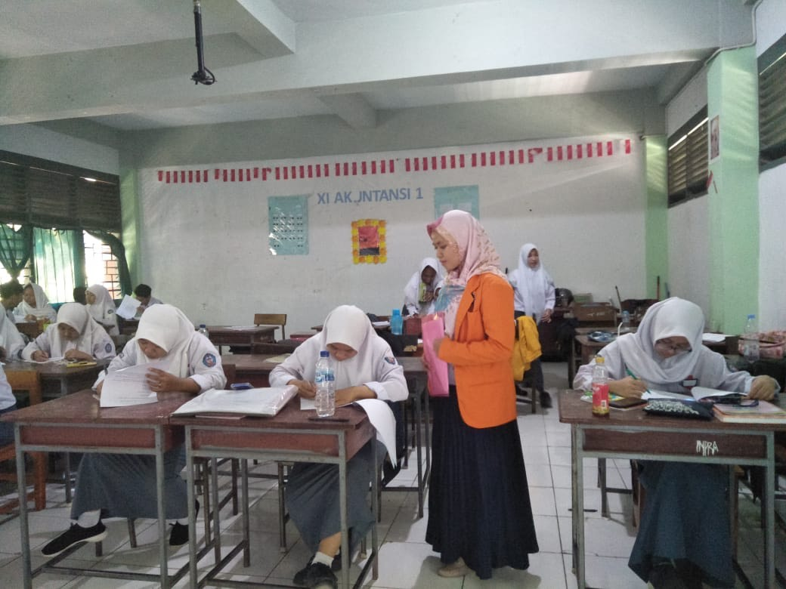

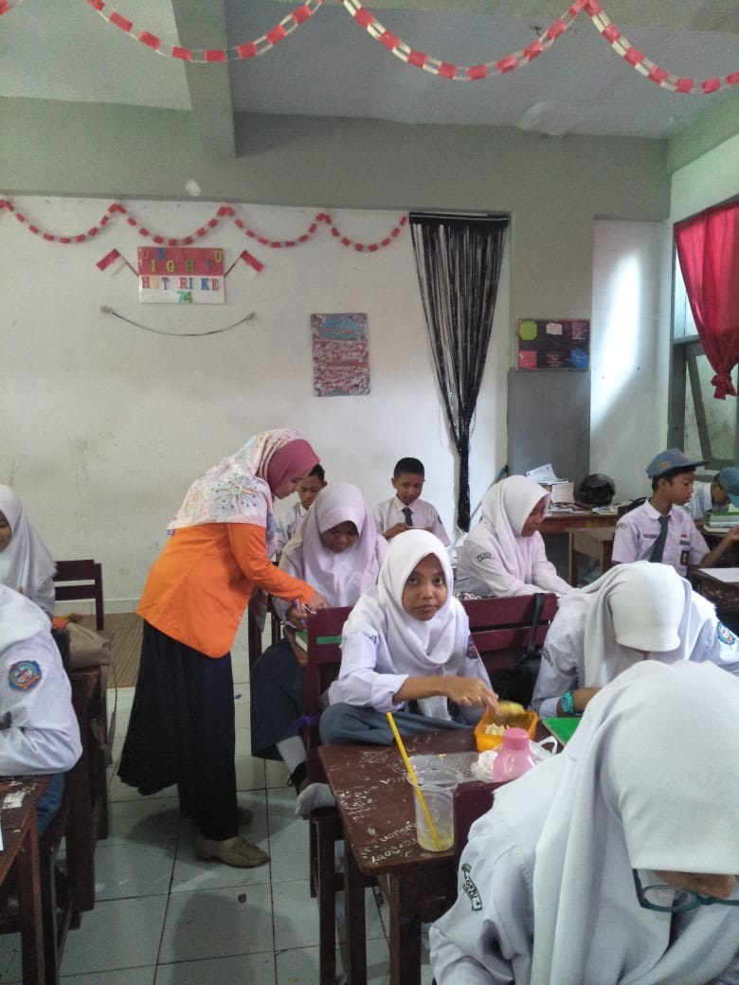

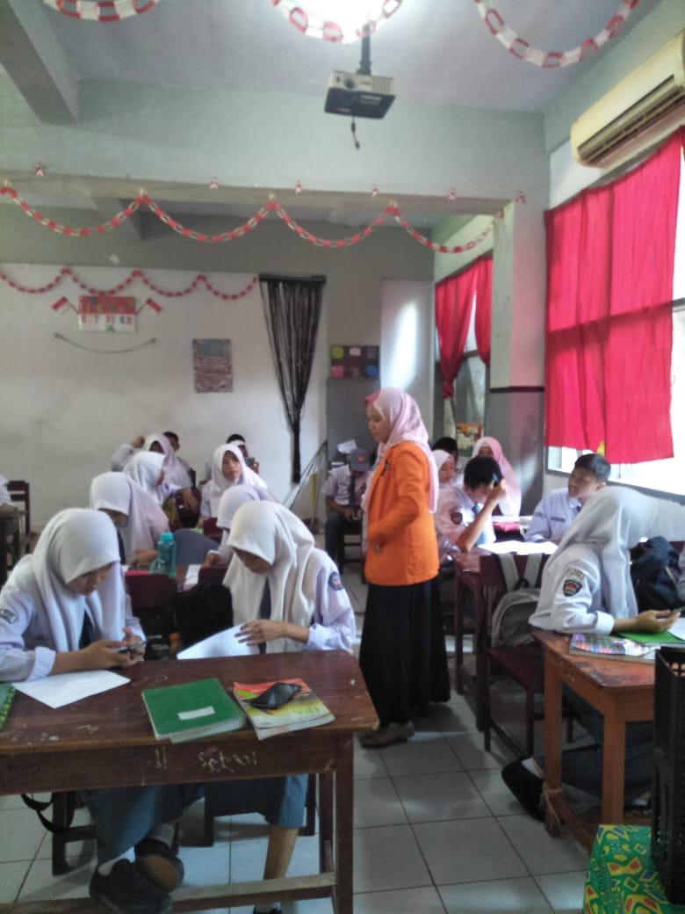

**Lampiran 11. Administrasi Penelitian**

1. Pengesahan Judul Skripsi dan Pembimbing
2. Surat Keterangan Pembimbing
3. Izin/Rekomendasi Penelitian dari Fakultas
4. Izin/Rekomendasi penelitian dari P2T-BKPMD
5. Izin/Rekomendasi Penelitian dari Dinas Pendidikan Provinsi Sulawesi Selatan
6. Surat Keterangan Telah Melakukan Penelitian di SMK Negeri 4 Makassar

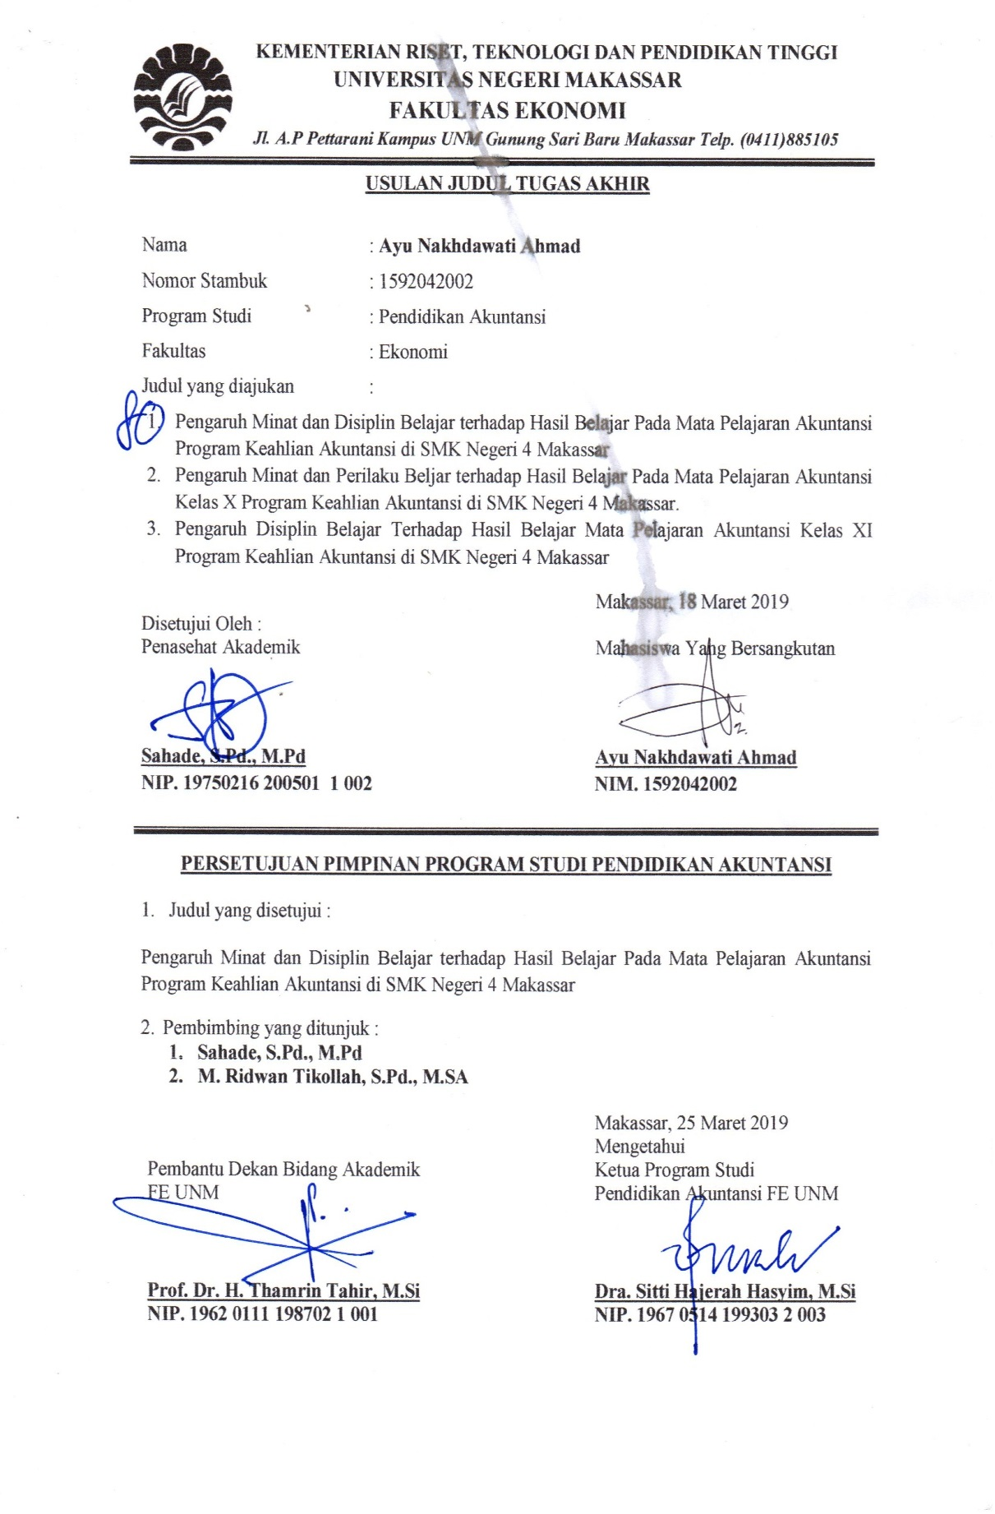

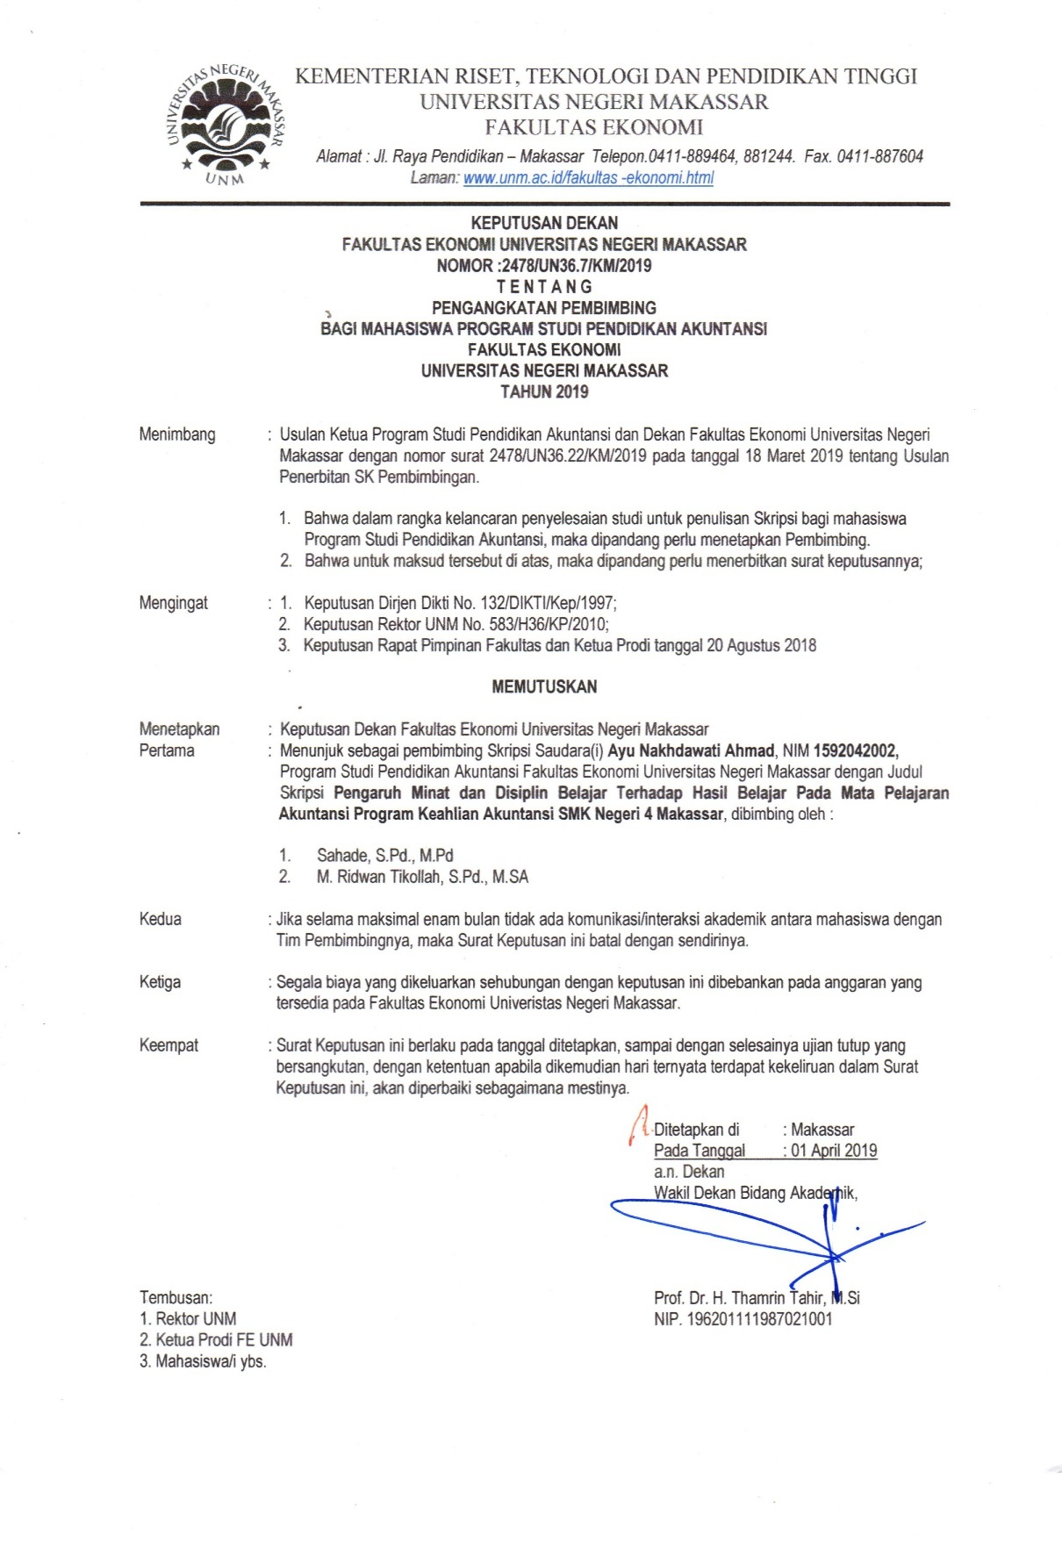

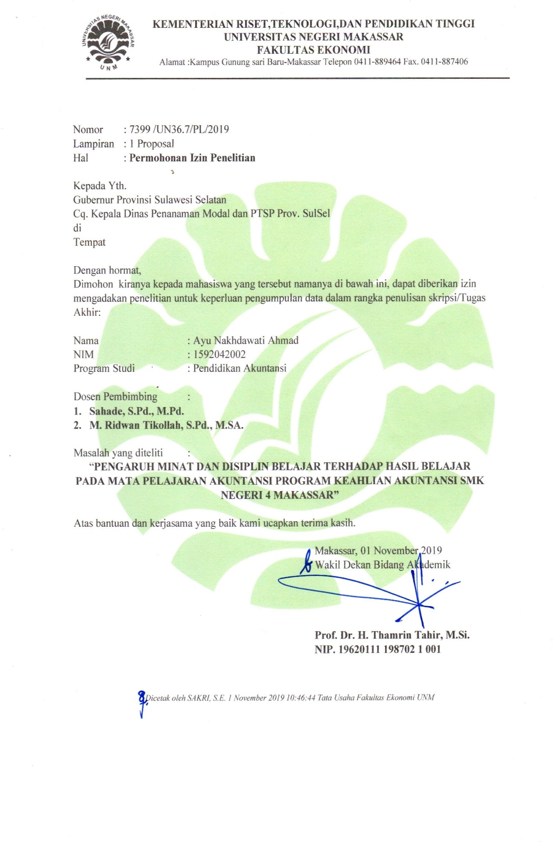

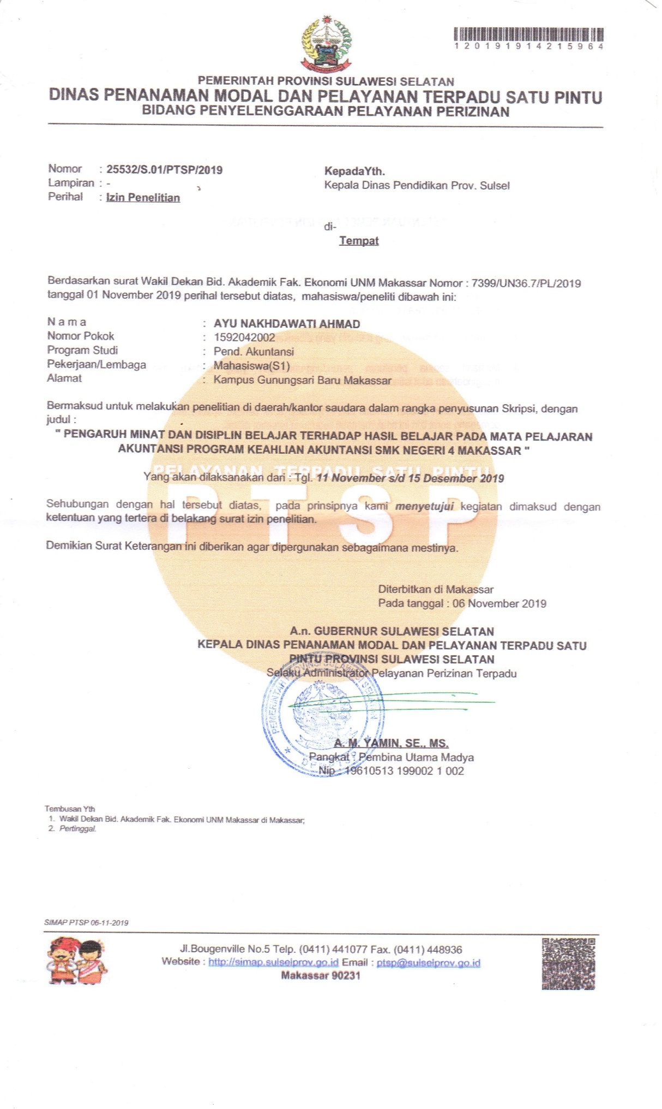

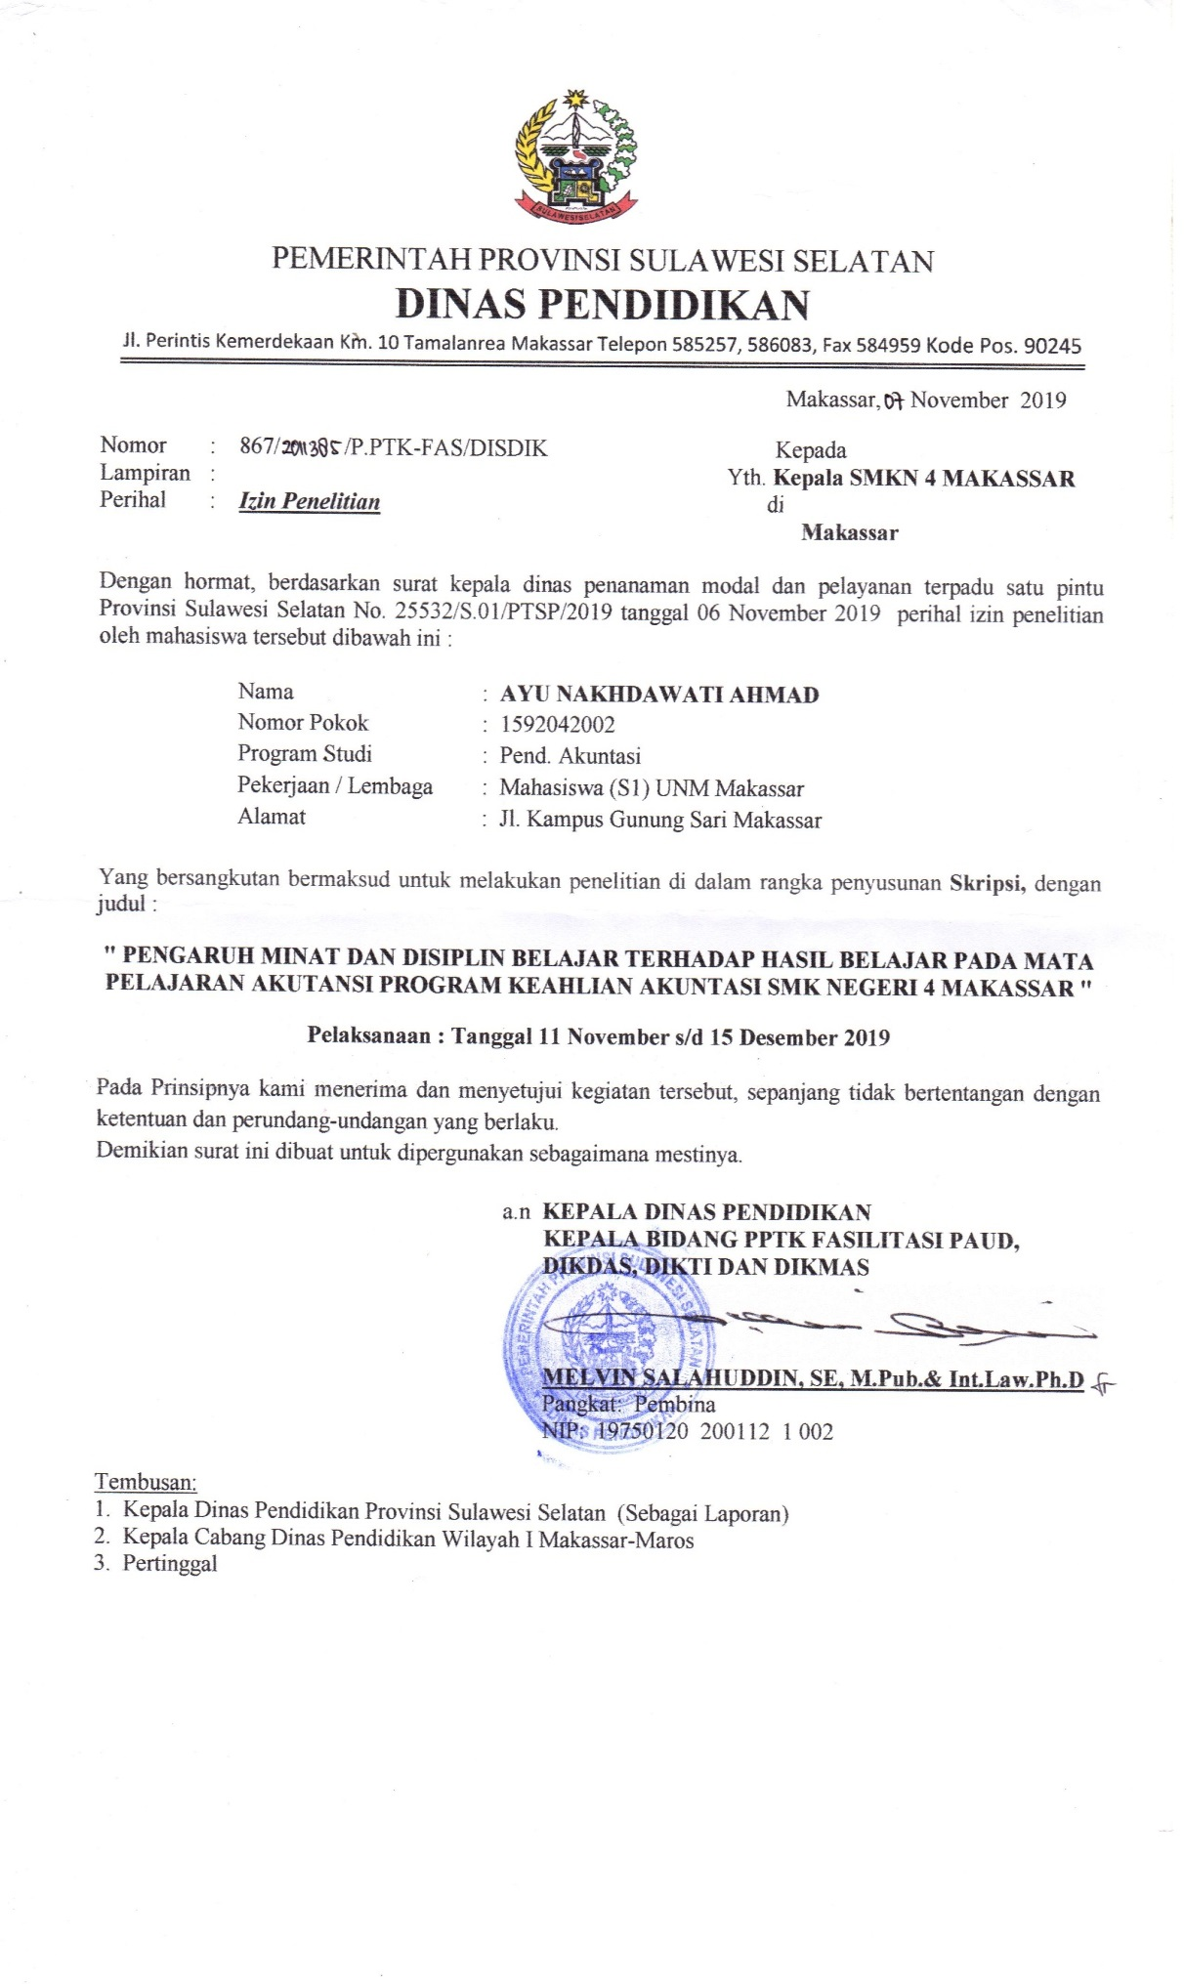

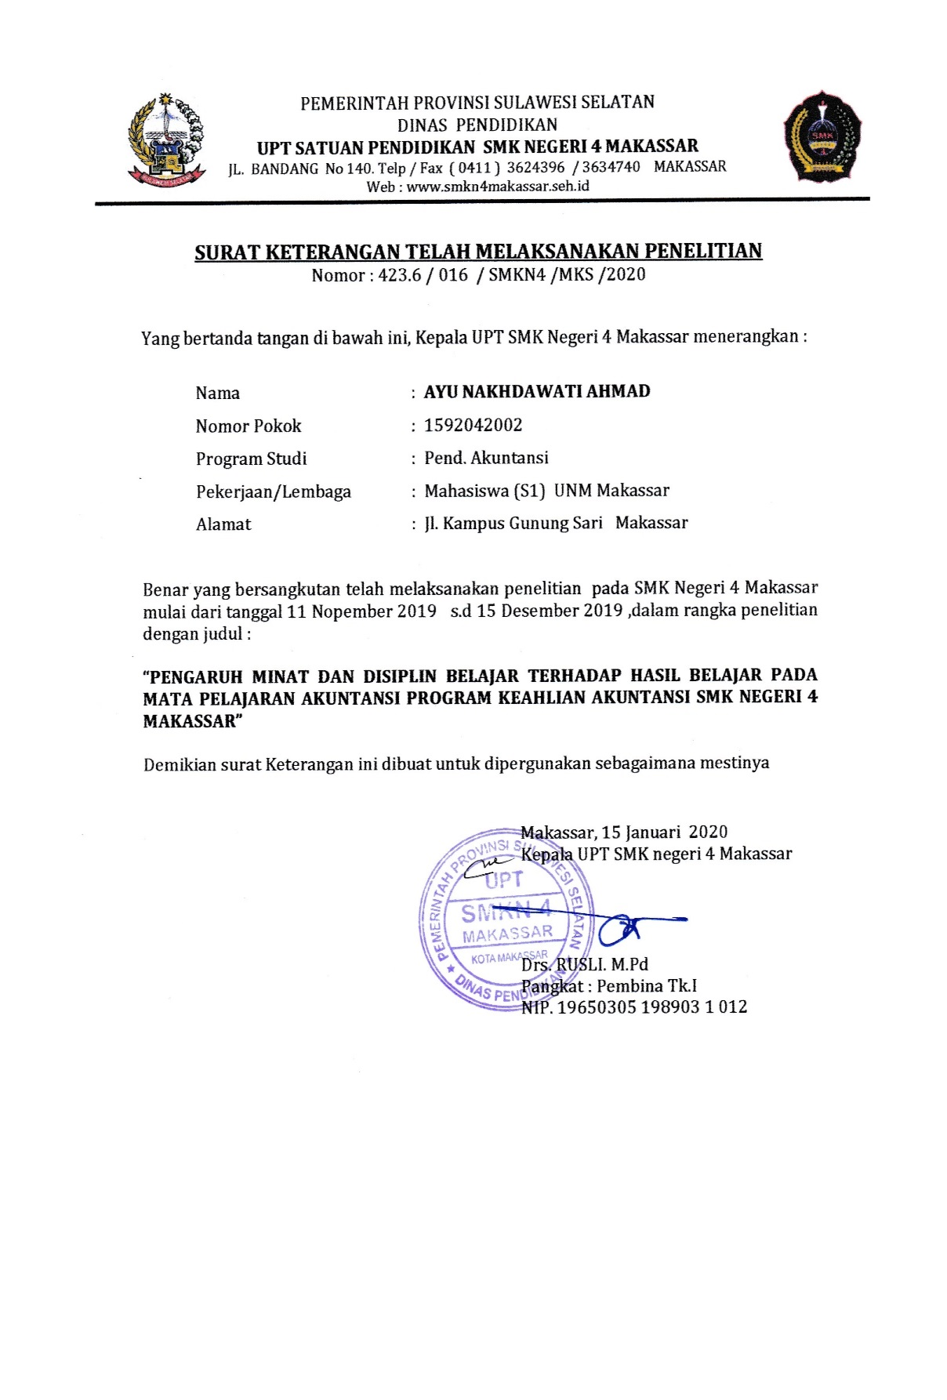

**RIWAYAT HIDUP**

**AYU NAKHDAWATI AHMAD,** lahir di Ujung Pandang, pada tanggal 23 Agustus 1997, anak kedua dari dua bersaudara, putri dari pasangan Bapak Ahmad dan Ibu Jumriah Raking. Riwayat Pendidikan: Penulis memulai pendidikan dasar pada tahun 2003 di SD Negeri 10 Sanggalea dan tamat pada tahun 2009. Pada tahun yang sama, penulis menempuh pendidikan di SMP Negeri 2 Unggulan Maros dan tamat pada tahun 2012. Kemudian melanjutkan pendidikan di SMA Negeri 1 Maros dan tamat pada tahun 2015. Penulis kemudian melanjutkan pendidikan ke jenjang perguruan tinggi pada tahun 2015 dan terdaftar sebagai mahasiswi pada Program Studi Pendidikan Akuntansi Starata Satu (S1), Fakultas Ekonomi, Universitas Negeri Makassar. Penulis melaksanakan Kuliah Kerja Alternatif (KKA) di Wisma Kalla, PT.BUMI SARANA BETON, MAKASSAR.